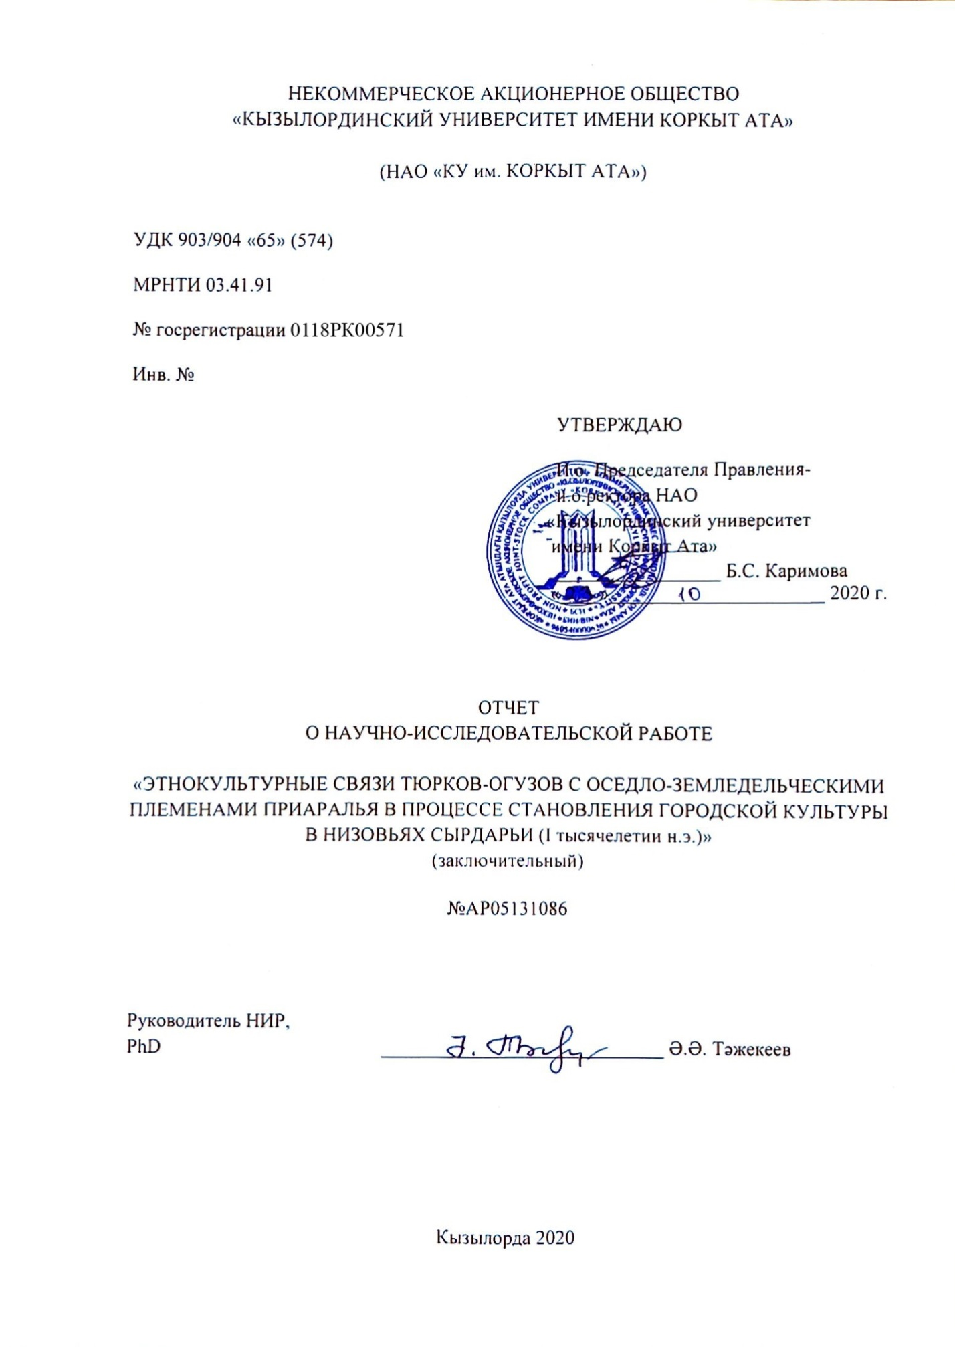
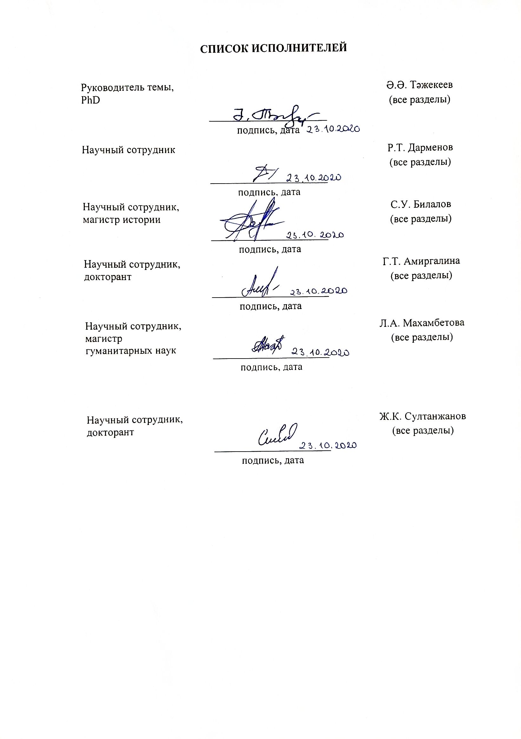

РЕФЕРАТ

Отчет 124 с., 203 рис., 62 источн., 8 прил.
ДЖАНКЕНТ, АРХЕОЛОГИЯ, ПАМЯТНИК, РАСКОП, ПРИАРАЛЬЕ, КОЧЕВНИКИ, БОЛОТНЫЕ ГОРОДИЩА, КЕРАМИКА
Объектом исследования данной работы является городище Джанкент и его окрестности, расположенные в Восточном Приаралье.
В ходе реализации проекта проводятся археологические исследования городища Джанкент, анализ вновь полученных при полевых работах источников, проводились сравнения и сопоставления с уже имеющимся данными. Важное место отводится определению политической, этно-культурной, экономической роли племен, населявших Восточное Приаралье и их взаимосвязи с племенами Средней Азии и Восточной Европы.
Собранные в процессе исследовательских работ материальные и письменные источники были проанализированы и сравнены с последними вышедшими в свет отечественными научными данными. В ходе исследований были применены новые научные-исследовательские методы, применены междисциплинарные связи, учтены взгляды отечественных и зарубежных ученых археологов на данную проблематику.
При выполнении работы были приняты во внимание теории о взаимосвязях земледельческих и кочевых племен, разрабатывавшаяся археологами К.М.Байпаковым, С.П.Толстовым, Б.В.Андриановым, М.А.Итиной, Б.И.Вайнберг, Л.М.Левиной.
Археологические источники являются основной источниковедческой базой в решении проблем, связанных с вопросами историко-культурного характера, а также вопросах взаимодействия различных типов цивилизаций. В данном исследовании использованы результаты археологических экспедиций и результаты лабораторных исследований, позволивших по-новому осветить процесс урбанизации и оседания кочевых племен Приаралья с древних времен до позднего средневековья.
В полевых сезонах 2018-2020 годов на городище Джанкент археологические работы проводились раскопочным и отдельным разведочным отрядами. Раскопочный отряд проводил исследовательские работы на жилом квартале в шахристане (Раскоп №1), на сельской усадьбе в окрестностьях памятника (Раскоп №9). Отдельный разведочный отряд производил исследование памятников в окрестностьях городища Джанкент.
На основе обработанных материалов, полученных с городища Джанкента, источниковедческая база по изучению прикладного искусства и материальной культуры ранних средневековых городищ, существенно пополнилась новыми данными.

СОДЕРЖАНИЕ

ВВЕДЕНИЕ………………………………………………………………….  1 История изучения Нижней Сырдарьи. Литературный обзор………..…….  2 Полевые археологические работы на городище Джанкент….………………  2.1 Раскоп № 1, №9………………………………………………………  2.2 Разведывательные работы в окрестностях памятника…………........  3 Анализ археологического материала городища Джанкент за полевые сезоны 2018-2020 годов............................................................  ЗАКЛЮЧЕНИЕ…….......................................................................  СПИСОК ИСПОЛЬЗОВАННЫХ ИСТОЧНИКОВ…………………………….  ПРИЛОЖЕНИЕ А - Список опубликованных работ по теме проекта....……..  ПРИЛОЖЕНИЕ Б - Участие на конференциях и семинарах..............................  ПРИЛОЖЕНИЕ В - Участие PhD, студентов, магистрантов в проведении исследований в рамках подготовки своих диссертаций....................................  ПРИЛОЖЕНИЕ Г - Календарный план работ………….....................................  ПРИЛОЖЕНИЕ Д - Иллюстрации.…………......................................................  ПРИЛОЖЕНИЕ Е - Даты, полученные по С14……………………………..…..  ПРИЛОЖЕНИЕ Ж - Иллюстрации находок.……………..…………………….  ПРИЛОЖЕНИЕ И - Акт приема-передачи археологических экспонатов…… | 5  8  14  14  26  30  42  45  50  55  58  59  65  107  109  118

ВВЕДЕНИЕ

Целью работы является определение роли Восточного Приаралья в этнокультурных, политических и экономических отношениях с соседними странами Средней Азии и Восточной Европы в древности и средневековье.
Задачи: долгосрочные стационарные изыскания на археологических объектах Приаралья благодаря которым будет возможно получить новые сведения об экономике, материальной, духовной культуре и иных сферах жизнедеятельности древних номадов.
Локальные задачи:
а) обзор основной научной литературы по изучению культуры Восточного Приаралья и прилегающих территорий, обработка и систематизация материалов с подведением итогов;
б) раскопки на городище Джанкент и сельских поселений в его окрестностях;
в) научный анализ керамического комплекса, стекла и костей животных;
г) подготовка к публикации тематических статей, обмен теоретическими взглядами на развитие городов в начальной стадии ранних государственных образований.
Научная проблема, на решение которой направлен проект: Городище Джанкент (Жанкент) занимает одно из ключевых мест в раннесредневековой истории и археологии не только Приаралья, но и всего Казахстана. Памятник расположен в Казалинском районе (Кызылординской области), где в самой дельте Сырдарьи находятся крупные городища VII-X вв. н.э. Джанкент (Янгикент), Куюк-кескен-кала и Куюк-кала, открытые и описанные Хорезмской экспедицией в 1946 году. По классификации С.П.Толстова эти памятники относятся к так называемым «болотным городищам» [1, с. 68]. Памятник имеет подпрямоугольную форму, вытянутую с востока на запад, его площадь составляет около 15 га. С западной и восточной сторон находятся въездные ворота. На сегодняшний день лучше всего сохранилась фортификация – внешние стены с выступающими полукруглыми башнями. Квадратная цитадель расположена в СЗ части городища. При внешнем осмотре хорошо выделяется низинная часть в юго-восточной части памятника, а также северо-восточная холмистая часть (наиболее застроенная). Следы древней планировки видны сегодня только при аэрофотосъемке. Осмотр прилегающей территории показал, что существовала также и неукрепленная часть поселения. Городище Джанкент было выбрано для проведения широкомасштабных археологических исследований по нескольким причинам: 1. научная значимость для изучения этнических и культурных процессов не только для территории Приаралья, но и для южнорусских степей; 2. хорошо сохранившаяся фортификация и визуально прослеживающаяся планировка и зональность памятника; 3. слабая изученность «болотных городищ» и сопутствующих им некрополей; 4. наличие в микрорегионе инфраструктуры, необходимой для организации экспедиции. В IX-XI вв. юго-восточная часть древней сырдарьинской дельты (верхнее течение Инкардарьи) являлось центром расселения огузских племен, пришедших сюда с севера из исконных районов своего обитания – низовий Пра-Куандарьи, где в том же 1946 году были открыты так называемые «болотные городища», памятники, соотносимые с ранними гузами. Помимо этого сюда, не позднее начала IX в. н.э., по всей видимости, продвинулась часть населения Джетыасарского урочища, которое явилось, возможно, одной из основных групп населения Инкардарьинских городов. Резиденцией царя гузов – «ябгу» в X-XI вв., как свидетельствует ряд письменных источников, был город Янгикент (Джанкент). Основная фундаментальная проблема, на решение которой направлен заявленный экспедиционный проект, связана с важными аспектами этногенеза и истории казахского народа. Для решения этих проблем период VIII-XI вв., когда формировались племенные союзы гузов, образовывалась сеть городов на торговых путях и осуществлялся тесный контакт между кочевым населением степи и оседлым населением раннесредневековых городов.
В связи с решением этой проблемы, основной целью проекта является комплексное исследование городища Джанкент и его окрестностей, как наиболее значимого объекта этого региона в период средневековья. Анализ обширного керамического материала и металлических находок позволит сделать выводы не только о наличии или отсутствии преемственности культурных традиций между Джетыасарким кругом памятников и «болотными городищами», но и существенно уточнить датировки. Исследование предполагаемого курганного некрополя, обнаруженного в результате разведок в окрестностях городища, позволит определить этнический состав древнего населения города и всего региона.
Конкретная задача в рамках проблемы, на решение которой направлен проект: Экспедиционный проект предполагает детальные археологические работы для выявления исторической топографии города на наиболее информационно емких участках памятника, таких как Цитадель, жилые кварталы, фортификация. В ходе экспедиционных работ предполагается определить различные хозяйственные и жилые зоны древнего города, зоны водоемов, выявить различные структуры систем жизнеобеспечения. Анализ керамического материала, и монетного материала позволит разработать дробную хронологическую шкалу и существенно уточнить датировку памятника, особенно его нижних слоев. В ходе работ предполагается исследование строительных технологий и строительных материалов. Анализ металлических находок позволит выявить источники сырья, так и уровень существующего в то время металлообрабатывающего производства. Подробные маршрутные исследования в округе памятника будут иметь своей целью выявление сопровождающего некрополя и особенностей ландшафта.
Современное состояние исследований по данной проблеме, основные направления исследований в мировой науке: В 1946 г памятник посетила летная группа ХАЭЭ. В ходе этой экспедиции была проведена аэрофотосъемка и собран подъемный материал. С.П.Толстов выдвинул гипотезу о том, что городище непрерывно существовало с античного времени (с начала нашей эры) до X-XI вв. Предложенная Толстовым датировка памятника длительное время оставалась без изменения и была лишь откорректирована в работах Л.М. Левиной, полагавшей, что памятник доживает до XIV в. В настоящее время в ИЭА РАН хранится архив, связанный с работами Хорезмской экспедиции в этом регионе. Все эти аэрофотоматериалы неоднократно использовались сотрудниками экспедиции при археологических исследованиях. Особенно следует отметить работы Б.В. Андрианова, который при исследовании древних оросительных систем Приаралья [2; 3; 4] широко использовал все виды аэрофотоматериалов. В этих трудах Б.В.Адрианова предшествовали многолетние работы археологов в оазисах Хорезма и низовьях Сырдарьи, а прежде всего, С.П. Толстова, Я.Г. Гулямова (Хорезм), А.И. Тереножкина (Правобережный Хорезм). С 1950-х гг. к полевой работе были подключены геоморфологи (А.С. Кесь, Институт географии РАН) и периодически почвоведы.
Археологические работы в левобережном Хорезме и дельтовых районах Сырдарьи в 1960-е и последующие годы позволили продолжить весь этот комплекс исследований и даже расширить его. Большая специализированная работа проводилась А.А. Тажекеевым по изучению материалов дельты Сырдарьи. Им была защищена кандидатская диссертация «История освоения Юго-восточного Приаралья с древнейших времен до конца І тысячелетия до н. э.», в которой была обработаны как архивные материалы, так и новейшие. Несмотря на огромную и плодотворную работу по сопоставлению материалов аэрофотосъемки и имеющихся археологических материалов, проделанную предшественниками, «болотные городища», проблематика которых неоднократно поднималась в научной литературе, остаются практически неизученными с точки зрения археологии. Поскольку «болотные городища» являются особенностью культурно-исторического ландшафта именно Приаралья, аналогов в мировой практике таким исследованиям не имеется.
Инвентарный №0219РК00442 промежуточного отчета на 2018 год; Инвентарный №0218РК00373 промежуточного отчета на 2019 год.

1 История изучения Нижней Сырдарьи. Литературный обзор

Район нижней Сырдарьи – часть Туранской равнины [5, с. 675]. Академик В. В. Бартольд писал: «Туран – бассейн Аральского моря» [6, с. 231]. Низовья р. Сырдарьи находятся на восточном побережье Аральского моря. В связи с этим в научной литературе эту территорию называют также Восточным Приаральем.
В районе нижней Сырдарьи или в Восточном Приаралье известно немало археологических памятников, содержащих остатки архитектурных сооружений. Эти памятники главным образом представлены городищами – остатками городов. Самые ранние известия об этих городах встречаются в средневековых письменных источниках. В сочинениях средневековых историков, географов и путешественников имеются сведения о культурно-исторических процессах, которые происходили на данной территории в IX-XII вв., а также о социальных отношениях, системе управления и жизнедеятельности кочевых племен, обитавших на территории Восточного Приаралья в этот период.
Все известные письменные источники относительно истории огузов и средневековых городищ низовья Сырдарьи были подробно анализированы и охарактеризованы в отчете 2018 года.
Историко-географическое изучение археологических памятников Восточного Приаралья начинается в середине ХVIII в. вследствие установления отношений между Российской империей и Казахским ханством. По соглашению 1731 г. между ханом младшего жуза Абулхаиром и императрицей Анной Иоанновной территория младшего жуза присоединилась к Российской империи. Уже в первой половине ХІХ в. упраздняется традиционная ханская система власти. После ряда реформ на смену ханской форме правления приходит система областных генерал-губернаторств (Туркестанское генерал-губернаторство и др.). К концу XIX в. вся территория современного Казахстана была присоединена к Российской империи [7]. Началось строительство фортификационных линий, сначала на границе, затем в самих степях [8]. Такая политическая ситуация способствовала началу культурно-исторического изучения присоединенных территорий. А.А. Тажекеев отмечает, что изучение казахских земель, прежде всего, преследовало политическую цель. Военные и гражданские чиновники Российской империи, собиравшие географическую, стратегическую и иную информацию о казахских степях, попутно собирали сведения о древностях [9, с. 15]. Согласно Л.С.Клейну, на Востоке (Средняя Азия, Кавказ, Сибирь) и Западе (Европа и Америка) археологическая наука сформировалась одновременно, но на Востоке процесс шел более медленно. «Археология Средней Азии и Кавказа была, как и на Западе, тесно связано с филологической ориенталистикой; как и на Западе, поначалу огромную роль в ее развитии играли офицеры» – писал Л.С. Клейн [10, с. 257].
В путевых заметках и отчетах российских офицеров XVIII-XIX вв. содержатся описания географической ситуации низовьев Сырдарьи, информация о памятниках старины, результаты картографических работ. В 1740-1741 гг. территорию нижней Сырдарьи посетили поручик Оренбургского Драгунского полка Д.Гладышев и геодезист Муравин, следовавшие по пути из Орска в Хиву. По мнению Я.В. Ханыкова, целью поездки Д. Гладышева и Муравина было изучение геодезическим методом маршрута следования, при этом они создали путевую карту на участке от Орской крепости через устье Сырдарьи до города Хива. На карте впервые обозначено местоположение городища Джанкент (Янкент, по Муравину) [11].
В 1762 г. П.И. Рычковым, историком Оренбургского края, была опубликована работа «Топография Оренбургской губернии» [12]. В книге Рычкова описывается расположение древней дельты Сырдарьи, упоминается городище Джанкент и сообщается народная легенда, связанная с ним [12, с. 185]. Огромные руины Джанкента и связанные с ним легенды не могли не привлечь внимания исследователей. А.А. Тажекеев в диссертационной работе проанализировал историко-географические труды XVIII-XІX вв., в которых упоминаются памятники старины, в том числе Джанкент. Он отметил, что почти все авторы XVIII-XІX вв. приводят народные предания о падении Джанкента в связи с нашествием змей [9, с. 41].
Исследования археологических памятников Восточного Приаралья в ХІХ в. связаны с новым этапом колониальной политики России. С середины ХІХ в. царская империя начинает строительства военных укреплений на территории Казахстана [13, с. 274-280; 14, с. 349; 15]. Вследствие этого, начиная с 1847 г. в низовьях Сырдарьи велись постоянные топографические и геодезические работы. Эта политическая ситуация способствовала расширению исследования края и увеличению информации об археологических памятниках. Такая информация излагается в работах государственных и военнослужащих Российской империи – А.И. Лёвшина [16], А.И. Макшеева [17-19], Л.Л. Мейера [13] и др.
Следует согласиться с мнением А.А. Тажекеева о характере различий между трудами исследователей XVIII и XIX вв. [9, с. 15-17]. Согласно Тажекееву, исследователи XVIII в. (Д.Гладышев, Муравин, П.И.Рычков) ограничились описанием региона и фиксацией древностей. В работах исследователей ХІХ в. – А.И.Лёвшина, А.И.Макшеева, Л.Л.Мейера высказываются первые научные гипотезы, проводится сопоставление со сведениями средневековых письменных источников.
Археологическое изучение памятников Восточного Приаралья начинается со второй половины XIX в., что было связано с формированием археологии как науки и созданием различных научных структур в Российской Империи [20; 21].
В 1867 г. по поручению Археологической комиссии П.И. Лерх и его помощник М.К. Приоров посетили территорию низовья Сырдарьи. Для проведения исследовательских работ П.И. Лерху был выдан «Открытый лист» [22, с. 786].
П.И. Лерх обследовал несколько памятников в низовьях Сырдарьи и впервые провел археологические раскопки на городище Джанкент. Ротмистр М.К. Приоров провел съемку местности в окрестностях памятника. К сожалению, чертежи съемки не опубликованы в отчете П.И. Лерха. Он дает более подробную характеристику Джанкента, по сравнению с предшественниками [22, с. II]. П.И. Лерхом были раскопаны четыре объекта в центральной и западной части городища. Исследователь пришел к заключению, что памятник представляет собой остатки городища Янгикент, упоминаемого в средневековых письменных источниках [22, с. І-VII].
П.И. Лерха интересовал вопрос о местонахождении городов Дженд и Асанас (Эшнас, по П.И. Лерху), которые в письменных источниках, также как и Джанкент упоминаются в числе огузских городов. Сравнивая средневековые письменные источники, Лерх пришел к выводу, что Дженд находится в районе Хорхутского кладбища на правом берегу Сырдарьи [Там же, с. VII-VIII]. Относительно городища Асанас он высказал следующее предположение: «… он [Плано Карпини] на Сыре видел город, названный им Орнасом (может быть это Рашид-ад-Динов и Джувейниев город Эшнас» [22, с. 9].
Последующее изучение памятников Восточного Приаралья было связано с возникновением Туркестанского Кружка любителей археологии (ТКЛА) – первого научного сообщества в Средней Азии. ТКЛА был основан усилиями крупнейшего ориенталиста-востоковеда В.В. Бартольда в 1895 г. Центром деятельности ТКЛА являлся город Ташкент. О Туркестанском кружке Б.В. Лунин писал: «… это была специализированная в области гуманитарных наук научно-краеведческая организация, на протяжении более чем двадцати лет (1895-1917) осуществлявшая работу по изучению археологии и истории материальной культуры Средней» [23, с. 9-10].
С деятельностью ТКЛА на территории Казахстана связаны имена выдающихся представителей русского востоковедения таких, как В.В. Бартольд [24; 25], И.В. Аничков, П.С. Спиридонов [26], Е.Т. Смирнов [27], В.А. Каллаур [28], И.А. Кастанье [29] и др. Их научные работы неоднократно публиковались в издании кружка под названием «Протоколы заседаний и сообщения членов Туркестанского кружка любителей археологии» [23, с. 11].
В середине ХХ в. Хорезмская археолого-этнографическая экспедиция (ХАЭЭ) Академии наук СССР начала широкомасштабные исследования археологических памятников юго-восточного Приаралья. Руководителем экспедиции был авторитетный советский археолог С.П. Толстов. В составе Хорезмской экспедиции работали разведывательные (авиаразведочные и наземные), раскопочные и топографические отряды. Осенью 1946 г. в ходе четвертого, финального маршрута авиаразведочного отряда ХАЭЭ исследовалась северная часть Кызылкумской пустыни, междуречье Амударьи и Сырдарьи. Итогом работ разведывательной экспедиции стало открытие около двух сотен археологических памятников разных эпох – от раннежелезного века до позднего средневековья [30, с. 61-62].
Средневековые археологические памятники в основном исследовались в окрестностях городища Джан-кала и в составе «Янгикентской группы памятников».
В Джендском районе обследованы городище Дженд и укрепленные поселения Бештам-кала, Кум-кала 1 и 2. Были составлены их описания, проведены аэро- и топографические съемки. В результате этих работ С.П. Толстов пришел к выводу, что в ХІІ-ХІІІ вв. Джендский округ был густонаселенным районом [30]. Эта дата была определена на основе хорезмийской керамики, найденной в окрестностях памятников.
Из памятников «Янгикентской группы» были подробно описаны городища Кескен куюк-кала, Джанкент и Большая Куюк-кала, произведена их аэро- и инструментальная съемка, собран подъемный материал. На основании подъемного материала все три городища были датированы С.П. Толстовым периодом с начала нашей эры до Х-ХІ вв. [1, с. 57-68]. В 1963 г. на южной стене городища Кескен куюк-кала были осуществлены археологические раскопки под руководством В.И. Вайнберг.
Проблемы изучения средневековых укрепленных поселений в низовьях Сырдарьи освещены в специальных статьях и разделах монографии С.П. Толстова [1; 30; 31]. В итоге исследования на территории «Янгикентской группы памятников» Толстов открыл своеобразную культуру, носителями которой были оседлые скотоводы, земледельцы и рыболовы Восточного Приаралья первого тысячелетия нашей эры. Население этой культуры составило ядро раннесредневекового огузского государства [30, с. 62]. Толстов назвал культуру – культурой «болотных городищ». Согласно С.П. Толстову, группа памятников этой культуры располагается «неподалеку от Казалинска на плоской, низменной, влажной равнине, ограниченной на севере Сыр-Дарьей, на западе – Аральским морем и на востоке – полосой болот и камышовых плавней, которыми заканчивается староречье Куван-Дарьи» [1, с. 58; 31, с. 276].
В 1959-1961 гг. в ходе исследований маршрутного отряда ХАЭЭ была открыта южная группа огузских памятников, расположенная в бассейнах рек Жанадарьи и Инкардарьи. К этим памятникам относятся крепость Ходжа-казган 1, городища Сырлытам-кала, Зангар кала и Асанас. На Жанадарье повторно исследованы городища Дженд, Бештам-кала и крепость Кум-кала, которые дали материалы «хорезмшахского времени» (ХІІ-XIV вв.) [31, с. 273-294].
По результатам многолетних исследований археологических памятников Джетыасарского урочища сотрудник ХАЭЭ Л.М.Левина опубликовала в 1971 г. монографию «Керамика нижней и средней Сырдарьи в І тысячелетии н.э.», в которой тщательно проанализированы керамические комплексы джетыасарской, каунчинской и отрарско-каратауской культур [32]. В работе также рассмотрены керамические материалы культуры «болотных городищ». Л.М.Левина затронула проблему времени существования городищ этой культуры. Следует отметить, что до этого времени в неизменном виде использовалась хронология культуры «болотных городищ», предложенная С.П. Толстовым. Однако Л.М. Левина, проанализировав керамику «болотных городищ», пришла к выводу, что в Джанкенте есть также керамика развитого средневековья. По ее мнению, керамические сосуды из городищ Кескен куюк-кала и Большая Куюк-кала однотипны и тождественны керамике ІІІ этапа джетыасарской культуры, которая датируется VII – началом IX в. [32, с. 77-85]. Таким образом, выводы Л.М. Левиной подтвердили датировку В.И. Вайнберг.
В 1960 г. советские археологи приступили к созданию «Археологической карты Казахстана» [33]. В результате экспедиционных работ, в ходе которых собирались материалы к «Археологической карте Казахстана», были сделаны краткие описания средневековых городищ (Янгикент, Кескен куюк-кала, Большая Куюк-кала и др.) в низовьях р. Сырдарьи [33, с. 192-193].
Современное исследование археологических памятников Восточного Приаралья начинается в 2000-е гг. Оно осуществлялся благодаря принятию в Республике Казахстан государственной программы «Культурное наследие». В рамках реализации этой программы в 2004-2006 гг. проводилось обследование археологических памятников Кызылординской области. В ходе исследований Ж.К. Курманкуловым и А.А. Тажекеевым определены GPS-координаты башен и выполнена их фотофиксация. Результаты работ представлены в «Своде памятников истории и культуры Республики Казахстан. Кызылординская область» [34].
Исследование присырдарьинских поселенческих памятников началось, после проведения конференции по проблемам археологии Приаралья в 2004 г. (г. Кызылорда, Казахстан). На конференции исследователями из Казахстана и России был заключен договор о сотрудничестве в области археологии. В связи с этим начались совместные работы Кызылординского государственного университета имени Коркыт Ата (КызГУ им. Коркыт Ата), Института археологии имени А.Х.Маргулана Министерства Образовании и Науки Республики Казахстан (ИА МОН РК) и Института этнологии и антропологии имени Н.Н.Миклухо-Маклая Российской Академии Наук (ИЭА РАН).
Инициатором проведения археологических исследований в Приаралье стал КызГУ им. Коркыт Ата, на базе которого в 2005 г. была сформирована «Джанкентская археологическая экспедиция», а в 2011 г. создан научно-исследовательский центр «Археология и этнография». На основании договора о сотрудничестве 6 кызылординских специалистов поступили в аспирантуру ИЭА РАН им. Н.Н.Миклухо-Маклая. На сегодняшний день два из них защитили кандидатские диссертации, и занимаются исследованиями в регионе [35, с. 176-177].
Организованная в 2005 г. разведывательная экспедиция поставила перед собой две основные задачи:
1) осмотр археологических памятников Кызылординской области, частично исследованных ХАЭЭ, и фиксация их современного состояния;
2) выбор памятника для проведения стационарных археологических исследований.
Разведывательный маршрут проходил по двум направлениям, при этом исследовались археологические памятники Казалинского и Кармакчинского районов Кызылординской области. Общая протяженность маршрута составляла более 3000 км. В результате работ данной экспедиции для проведения стационарных археологических исследований было избрано городище Джанкент. Выбор объяснялся недостаточной изученностью памятника и благоприятными условиями для базирования экспедиции [36, с. 4-5]. После чего с 2005 г. по настоящее время на Джанкенте проводятся стационарные археологические работы, в которых принимают участие казахские, российские и немецкие археологи.
В 2017 г. Сортобинским отрядом Джанкентской археологической экспедиции начаты археологические работы на средневековом городище Сортобе, находящемся в Кармакчинском районе, на левом берегу Сырдарьи [37, с. 62-75].
Результаты исследований Джанкентской археологической экспедиции публиковались и публикуются в материалах конференций и в научных журналах разного уровня [38-43; 44-47; 48-49; 50-51; 52-53; 54-55]. К настоящему времени напечатаны два тома сводных отчетов и сборник статей, в которых изложены результаты археологических исследований на городище Джанкент [36; 56; 57].
2 Полевые археологические работы на городище Джанкент
2.1 Раскоп № 1, № 9

В 2018-2020 гг. Джанкентской археологической экспедицией Кызылординского университета им. Коркыт Ата были продолжены археологические работы на памятнике Джанкент, расположенного в Кызылординской области Республики Казахстан.
Объектом исследования стали жилые помещения на городище Джанкент (Раскоп №1) и сельская усадьба, расположенная в окрестностях городища (раскоп № 9). Иллюстрации представлены в приложении Д.
Раскоп №1 (далее Р1) был заложен в 2005 году (первый полевой сезон) в северо-восточной части городища на обширном холме овальной формы размерами 35 × 30 м. Р1 был разбит вдоль северо-западного крутого склона холма, т.е. ориентирован по рельефу, поэтому меридиональная ось его имела отклонение 30° к северо-востоку от линии С-Ю. Археологические работы на участке Р1 проводились также в 2006-2007, 2009-2010, и в 2011-2017, 2018-2020 гг.
В задачи археологического исследования на Р1 и прилегающей части городища входило определение конструктивных и структурных особенностей жилых и хозяйственных построек, детальное изучение стратиграфии, выявление ранних культурных слоев и строительных горизонтов, а также определение относительной и абсолютной хронологии сооружения и функционирования жилищно-хозяйственного комплекса, открытого на этом месте предыдущими работами.
Методика исследования. В ходе работ на Р1 применялись комплексные методы полевых археологических исследований, используемые при раскопках памятников, содержащих элементы архитектурных сооружений. Как уже отмечалось, вследствие ориентации Р1 по рельефу холма, меридиональная ось раскопа отклонена на 30°. Стартиграфический раскоп разбит вдоль осевой бровки, ориентированной по линии В-З, размером 16 × 8 м. Изначально площадь раскопа (2005 г.) составляла 100 кв. м (10 × 10 м). С учетом работ и расширений раскопа, которые проводились в 2006-2007, 2009-2010, и в 2011-2017 гг., к моменту возобновления на нем работ в 2018-2020 г. его площадь составила более 1000 кв. м. Условным нулевым репером для Р1 был принят железный кол, вбитый в южной стороне раскопа (в 2016 году был перебит, в связи с попаданием данной площади под участок раскопа). Все глубинные отметки на раскопе брались от его верхушки. Репер Р1 внесен в общую нивелировочную сетку городища, что позволяет легко соотносить нивелировочные отметки различных объектов на городище.
В полевых сезонах 2018-2019, 2019-2020 годов основные работы были направлены на выявление стратиграфии и ранней планировки на Р1. Как показали предыдущие работы, верхний строительный горизонт Р1 имел два периода существования. В это время планиграфия в пределах Р1 не изменялась. В верхнем строительном периоде здесь были дома с одно- или двухкомнатными жилыми помещениями. Это помещения №№ 6, 15, 32, 33а, 34, 42,44, 45, 46, 47, 48, 49, 51, 52, 53 (рисунок Д.1, Д.2). Стены сложены из сырцового кирпича размерами 31,5 × 21,5 × 6 см и 20,7 × 22 × 5 см. В нижних строительных горизонтах размеры кирпичей расширились до 40-39 × 21-20 × 6-7 см.
В полевых сезонах 2018-2019, 2019-2020 годов вскрыто 15 жилых помещений, разных размеров и назначения.
1-ый строительный горизонт
Помещение №32. С западной стороны помещения №15 примыкает помещение №33 (рисунок Д.3). Это прямоугольное в плане помещение, размером 4,5 × 3,5 м, входило скорее всего в комплекс домов с западной стороны Р1, так как входная дверь или проход в помещение находилась в северо-западном углу. Слева от входа к северной стене была пристроена суфа размерами 90 × 210 × 40 см. Суфа была облицована сырцовыми кирпичами, расположенными вертикально, однако, облицовка сохранилась на высоту 15-20 см. Ее стенка сложена из сырцовых кирпичей размером 20 × 30 × 6 см в один ряд.
Пол помещения был полностью залит мокрой глиной, в несколько слоев. В западной части помещения вскрыт плотный завал, возможно, от упавшего сводчатого перекрытия. Упавшие сырцовые кирпичи лежат ребром в горизонтальном положении в 4-5 рядов, расчистка завала произведена не полностью до уровня полов, это препятствует возможности визуально охватить комнату полностью. По этой причине также невозможно пока говорить о наличии или отсутствии очага в помещении.
Южная стена помещения №32 является продолжением южной стены помещения №15. Стена начинается в квадратах 109/102 и уходит под южную бровку в квадратах 110/98. Длина стены 10 м. В пределах помещения №15 (около 3,2 м) толщина стены 60 см. Далее становится шире и достигает в ширине 90 см. Вдоль данной южной стены вскрыты три помещения. Западную стену помещения №32 можно обозначить дважды, первая часть (пристроенная к помещению №33) составляет 1,8 м, толщиной 55 см. Далее стена поворачивает на запад под 90°, образуя небольшой угол в 50 см, и вторая часть длиной 3 м, толщиной также 55 см. Восточная стена помещения разделяет ее с помещением №15, толщина 90 см. Северная стена по общему плану является несущей, начинается в квадратах 107/102, раскопанных в прошлогодних полевых сезонах и достигает длины 10-11 м. Очень плохо сохранилась верхняя часть стены, ниже на уровне -150, -160 см от ▼ она достигает толщины 80-90 см.
Помещение №33. Небольшая по размерам комната, вероятно, была подсобным помещением, так как под завалами было обнаружено несколько хумов в состоянии in situ. Фрагменты хумов показывают, что они были раздавлены упавшим грунтом. Помещение не расчищено до уровня пола, однако размещение обнаруженных предметов дает возможность предположить, что они находились на полу. Керамические изделия (хумы) ручной лепки плохого обжига, при изъятии сильно рассыпаются. Размеры помещения 2,05 × 2,50 м. Толщина западной стены 60 см. В северной части помещения расчищен небольшой участок пола (размерами 1,50 × 0,70 м), он был залит глиной, либо обмазан ею в несколько слоев. В юго-западном углу помещения был найден фрагмент сосуда, внутри которого находился череп МРС (рисунок Д.4).
Помещение №34 (рисунок Д.5). Это узкая, но довольно длинная комната. Размеры 1,50 × 4,10 м. Помещение расчищено до уровня пола, зафиксированного на глубине -129 см от ▼. Пол залит глиной светло-серого цвета в несколько слоев, он, вероятно, периодически замазывался. В центре помещения был обнаружен керамический дастархан диаметром 60 см, он зафиксирован в перевернутом состоянии. Состояние на момент проведения раскопочных работ его фрагментов показывает, что дастархан стоял на поверхности или же на полу, затем был разбит под тяжестью упавшего завала (стены). Тем самым, поверхность пола находилась на небольшой глубине от дневной поверхности, и обнаруженная сухая глина, скорее всего, является наносным слоем. Рядом с дастарханом обнаружен небольшой красноглиняный керамический сосуд, который лежал in situ. Южная сторона узкого помещения уходит в бровку.
Помещение №35 (рисунок Д.6). Оно примыкает с северной стороны к помещению №33. В Р1 попала только малая часть помещения, ее размеры в восточной части равны 2,5 м. Помещение не расчищено до уровня пола. В центральной части видны следы тандыра, в западном профиле отчетливо читаются следы забутовки с вкраплениями угольков и комьев глины.
Помещение №42 располагалось в северо-восточной части раскопа (рисунок Д.7). Помещение имело прямоугольную форму, размерами 4,60 × 3,15 м. Стены помещения состояли из рыхлого сырцового завала, что хорошо видно на профилях. В заполнении было найдено много обломков керамики, в основном, здесь были обнаружены хумы.
Ширина южной стены помещения №42 – 70 см. Высота ее – 35 см над уровнем пола. Кирпичи в верхнем слое кладки не прослеживались. Восточная стена имела ширину – 25 см и имела высоту – 15 см над уровнем пола. Южный край стены помещения является основной несущей стеной, идущей сквозь весь раскоп, и длиной в помещении №42 – 4,60 см. В пределах раскопа на несущих стенах прослежена 3 ряда сырцовых кирпичей размерами 36-38 × 20 × 6 см, положенных «в ложок».
Ширина западной стены – 48 см и высота – 35 см от уровня пола. Вдоль западной стены была сделана суфа шириной – 97 см и длиной – 3,15 м. Высота подпорной стены суфы – 25 см. Горизонтальная поверхность суфы покрыта обмазкой глины с толщиной слоя – 10 см. Внутреннее заполнение суфы не выбрано.
Пол помещения вымощен сырцовым кирпичом в 2 ряда, закрепленном на глиняном растворе. Прослеживаются несколько слоев глиняной обмазки общей толщиной – 5 см. В середине пола находился очаг. Он представляет собой прямоугольную в плане конструкцию размером – 93 × 98 см. Стенки очага были сделаны из обломков сырцовых кирпичей, поставленных на торец. Ширина ее составляет 6 см. Высота стенки – 10 см. Стенки прокалены, заполнение состояло из супеси с золой. В юго-восточном углу помещения на пол поставлен хум большого размера, который был разбит в связи с обрушением несущей восточной стены.
Помещение №43 – подсобное помещение, по всей видимости, было коридором, который соединялся с помещением №44 (рисунок Д.8). Расположено в восточной части раскопа. Помещение имело прямоугольную форму, его длина по оси З-В – 4 м и ширина по оси С-Ю – 1,50 м.
Помещение №44 располагалось в центральной части раскопа с северной стороны (рисунок Д.9). Помещение имело прямоугольную форму, его длина по оси З-В – 6,30 м и ширина по оси С-Ю – 3,50 м. Стены помещения состояли из рыхлого сырцового завала. В заполнении было найдено много обломков керамики, в основном, хумов и костей животных.
Ширина сохранившихся стен помещения №44 варьируется от 70 до 90 см. Их высота варьирует от 25 до 40 см над уровнем пола (2-4 слоя кирпича).
Здесь в центральной части западной стены имеется проход, который соединял данное помещение с помещением №46. Северная стена не сохранилась полностью, она является основной несущей стеной, также для и помещений №№ 42 и 43. Ширина ее – 90 см. По нашему мнению, тут также прослеживается проход, соединяющий помещение №44 с помещением №45.
Как было отмечено выше, площадь раскопа пострадала от воздействия густой растительности и нор грызунов, жилой пол на данном участке раскопа не был выявлен. Однако в юго-восточном углу помещения №44 выявлен центральный очаг. Также удалось выявить, что центральный очаг жилого помещения в восточной части раскопа возвышался над уровнем забутовки, на отметке -107 см от ▼. Очаг представляет собой прямоугольную в плане конструкцию размером – 70 × 90 см. Стенки очага были сделаны из обломков сырцовых кирпичей, поставленных на торец. Ширина их достигала 6 см. Высота стенок – 10 см. Стенки прокалены, заполнение состояло из супеси с золой. Здесь же в восточной части помещения выявлен входной тамбур, размерами 68 × 145 см. Сложен он из сырцового кирпича, как и основные несущие стены. В связи с плохой сохранностью восточной стены помещения размеры прохода в помещение выявить не удалось.
Помещение №45 располагалось в центральной части раскопа (рисунок Д.10). Оно имело прямоугольную форму, его длина по оси З-В составляет – 4,90 м и ширина по оси С-Ю – 1,30 м. Стены помещения состояли из рыхлого сырцового завала. Проход соединял помещение №45 с помещением №44 с южной стороны. Ширина прохода в некоторых местах достигает 1,50 м. Это помещение, по всей видимости, было подсобным. Внутри помещения при расчистке не было обнаружено каких-либо деталей интерьера, которые могли бы свидетельствовать о его функциональном назначении. Тут выявлено небольшое количество битой и фрагментированной керамики, также костей животных.
Помещение №46 располагалось в центральной части раскопа с южной стороны (рисунок Д.11). Имело прямоугольную форму, его длина по оси С-Ю – 1,90 м и ширина по оси З-В – 4,15 м. Стены помещения состояли из рыхлого сырцового завала. Соединялось проходом с помещением №44 с южной стороны. Ширина прохода в некоторых местах достигает 1 м. Возможно, помещение №46 тоже был подсобным. Отсутствие деталей интерьера внутри помещения не позволяет свидетельствовать о его функциональном назначении.
Помещение №47 – жилая секция, сильно потревоженная растительностью (рисунок Д.12). Оно располагалось в западной части раскопа. Помещение имело прямоугольную форму, его длина по оси З-В – 6,00 м и ширина по оси С-Ю – 3,10 м. Жилой пол тут, как и в других помещениях, сильно потревожен, и выявляется на отметке -106 см от ▼. Внутренний интерьер представлен остатками суфы, которая шла вдоль северной стены помещения. Ширина ее – 82 см.
Помещение №48 – подсобное помещение, также сильно пострадало от воздействия растительности и стока дождевых осадков, которые попадали на западную сторону квартала, где шла улица (рисунок Д.13). Помещение расположено в западной части раскопа. Оно имеет прямоугольную форму, его длина по оси З-В – 4,20 м и ширина по оси С-Ю – 3,10 м. В помещении отсутствуют какие-либо детали интерьера.
Помещение №49 выявлено на уровне -128 см от ▼ (рисунок Д.14). Зафиксирована сохранность стен на уровень одного ряда кирпичной кладки. Внутренний интерьер помещения не прослеживается.
Помещение №50 – подсобное помещение, по всей видимости, было коридором, который соединялся с помещением №48 (рисунок Д.15). Расположено в западной части раскопа. Помещение имело прямоугольную форму, его длина по оси З-В – 5,50 м и ширина по оси С-Ю – 3,10 м. Здесь на уровне жилого пола было выявлено скопление битой керамики и стола – дастархана (рисунок Д.16). Каких-либо остатков внутреннего интерьера не обнаружено.
Помещение №51 – жилое помещение, также сильно потревожено дождевыми осадками и растительностью. Находится в западной стороне раскопа, примыкая к улице (рисунок Д.17). Помещение имеет прямоугольную форму, его длина по оси З-В – 5,40 м и ширина С-Ю – 3,20 м. Стены здесь сохранились на уровне одного-двух кирпичей, поэтому детали интерьера сохранились плохо. В юго-западной части помещения выявлена печь – тандыр, диаметром – 70 см (рисунок Д.18). В восточной части помещения у стены также обнаружен целый стол – «дастархан» (рисунок Д.18). Каких-либо других деталей в помещении не обнаружено.
Помещение №52 – жилое помещение, также сильно потревожено дождевыми осадками и растительностью (рисунок Д.19). Находится в восточной стороне раскопа, площадь помещения вскрыта не полностью. Помещение имеет прямоугольную форму, его длина по оси З-В – 4,00 м и ширина С-Ю – 2,00 м. Стены здесь сохранились на уровне двух-трех кирпичей, поэтому детали интерьера сохранились плохо. В юго-восточной части помещения выявлен фрагмент очага прямоугольной формы. Верхняя часть ритуального очага в виде протомы баранов, смотрящих в разные стороны, не сохранилась (рисунок Д.20). Каких-либо других деталей в помещении не обнаружено. Пол выявлен на глубине -100 см от уровня ▼.
2-ой строительный горизонт
Помещение №32 во втором строительном горизонте ориентировалось по оси С-Ю. Жилой пол выявлен на глубине -263 см от ▼. Пол сложен из сырцовых кирпичей, размерами 30 × 20 × 6 см, расположенных в несколько рядов (рисунок Д.21-Д.27). Расчистка помещения не выявила элементы интерьера внутри, отсутствуют даже очаги и печи в виде тандыров. Здесь в западной стене во втором строительном горизонте расположен проход на улицу (рисунок Д.28), который был заложен при ремонте здания в более поздний период. Проход шириной до 1 м заложен кирпичами размерами 30 × 20 × 6 см. От входа отходит длинный коридор, сложенный из крупных сырцовых блоков, лежавших под помещением №34.
Внутреннее заполнение помещения скудное, и представлено битой керамикой, костями мелкого рогатого скота. Как показали работы, помещение в ранний период было входным помещением – айваном.
Помещение №33а. Расчистка нижних слоев показала, что в более ранний период помещения №33 и №35 были одним помещением. Возможно, оно также было подсобным. Тут нами не было выявлено каких-либо следов элементов интерьера. Это прямоугольной формы помещение, размерами 4,60 × 2,70 м, сложенное из крупных пахсовых блоков, размерами 80 × 100 см. Западная стена упирается на улицу, где она немного деформирована поздними строительными работами. Здесь мы имеем заложенный сырцовыми кирпичами проход с улицы. Ширина прохода около 1 м. На отметке -269 см от ▼ сохранились несколько рядов сырцовых кирпичей (рисунок Д.29-Д.32).
Помещение №34. При расчистке нижних слоев выявлено, что под жилым помещением на уровне раннего строительного горизонта был узкий коридор. Стены коридора сложены из пахсовых блоков размером 80 × 100 см, длиной 5 м. Коридор соединял жилые помещения с улицей. Внутреннее заполнение коридора состоит из сезонных (по всей видимости, зимних) отходов в виде органики, золы и угольков. Слои заполнения размещены послойно вперемежку с землей (рисунок Д.33-Д.35).
Помещение №53 (рисунок Д.36). Расположено в западной части раскопа, примыкая к борту раскопа №1. Размер помещения – 5,00 × 2,60 м. Здесь до раскопа визуально прослеживались поврежденные стены жилого помещения, имеющих слабый уклон в сторону улицы. Расчистка показала, что уровень первого строительного горизонта фиксируется не полностью, сохранились лишь небольшие остатки стен. В нижних слоях под стенами жилого помещения зафиксирован уровень жилого пола, это плотный слой утоптанной глины с примесью органики. Пол отмечен на отметке -286 см от ▼. Здесь же по центру выявлена хозяйственная яма диаметром 80 × 80 см. Глубина пола ямы выявлена на отметке -341 см от ▼ (рисунок Д.37).
Необходимо отметить, что после окончания археологических работ на вскрытых участках была проведена консервация и первичная реставрация (рисунок Д.38-Д.40).
Шурф 1 (2018-2020 гг.). Целью закладки шурфа является выявление нижних слоев городища, а также установление того, до какой глубины пролегают культурные слои памятника. По мере углубления нами было прослежено несколько строительных горизонтов, перекрывающих друг друга.
Шурф 1 заложен в помещении №15 раскопа №1 (рисунок Д.41-Д.45). Размер шурфа 460 × 250 см. В этом шурфе осуществлен разрез внутренних стены жилого здания, выявлены культурные слои, на которых стоит жилое здание. Описание слоев будет производиться сверху вниз.
Материк зафиксирован в шурфе на отметке -605 см от ▼. Следует отметить, что уровень поверхности материка имеет естественный природный наклон с севера на юг и с востока на запад до 30-60°. Причем, необходимо отметить, что понижение идет резко, тем самым, видно, как культурные слои и забутовка из сырцовых кирпичей ложились, наклонно падая вниз. Здесь выявлена следующая стратиграфия по профилям.
Профиль западного борта (рисунок Д.46). Нами выявлено, что западная стена перестраивалась и ремонтировалась неоднократно. Причем, отмечено, что техника кладки кирпича и его размеры для двух верхних горизонтов не меняются. Переход отмечен плотным слоем глины. Верхняя часть стены сохранилась на уровне -76 см от ▼, для этого уровня характерны сырцовые кирпичи размерами 31,5 × 21,5 × 6 см и 20,7 × 22 × 5 см. Слой можно условно поделить на периоды, которые отмечены ремонтом стен. К этому горизонту относится появление в западном углу тумбы, выявленной на уровне -81 см от ▼ и идущей до отметки -221 см от ▼. Она перекрывает второй строительный горизонт. Также в это время в южной части помещения строится суфа, идущая по всему периметру южной стены, длиной 2,5 м и шириной до 1 м. Суфа отмечена на глубине -153 см от ▼.
Второй строительный горизонт выявлен на отметке -140 – -160 см от ▼, каких-либо признаков внутреннего интерьера не обнаружено, можно лишь отметить, что в западном углу, возможно, был входной проем, который перекрывался тумбой. Южная часть помещения закрыта суфой и эта часть еще не вскрыта.
Третий строительный горизонт выявлен на отметке -221 см от ▼, плотностью до 1,00-1,20 м. Для этого периода характерно увеличение кирпича, достигавшего размеров 40 × 20-25 × 10 см. Также присутствует обкладка стен кирпичами, положенных плашмя в целях выравнивания стены.
Ниже отметки -320 см от ▼ идут мощные слои заполнения. Слои довольно плотной земли серого цвета с фрагментами битых сырцовых кирпичей. Мощность этого слоя колеблется от 18-20 см в северной части шурфа и до 50 см в южной. Наклоном до 30-50°.
Под ним идет плотный массивный слой глины светло-серого цвета. Мощность этого слоя колеблется от 20 до 30 см.
Ниже слой из золы и углей, мощностью от 5 см и который возрастает наклонно в южную сторону, расширяясь до 40 см. Слой этот ложился несколькими этапами, скатываясь вниз.
Далее под слоем золы и углей идет мощный слой комковатой серой глины, перекрывающий самые ранние слои. Мощность этого слоя доходит до 1 м.
Ниже слоя плотной комковатой глины на отметке -420 см от ▼ зафиксирован еще один уровень строительного горизонта – 4, в виде слоя забутовки с фрагментами сырцовых кирпичей. Мощность слоя от 10 см до 20-25 см. Ниже него лежит насыщенный культурный слой из супеси с большой примесью золы, угольков, органики и фрагментов керамики. Слой светло-красного цвета. Мощность слоя у северного угла доходит до 50 см и понижается к югу до 10-15 см.
Уровень пола 4 строительного горизонта выявлен на глубине -450 см от ▼. Он лежит на рыхлом слое супеси с органикой и золой. Мощность слоя доходит до полуметра.
Ниже идет сильно утрамбованный слой глины, отнивелировавший материковую поверхность. Мощность это слоя доходит до 1 м.
Материковый слой состоит из мелкозернистого песка желтого цвета. Непосредственно на материке лежит слой довольно плотной земли светло-серого цвета, с большим количеством песка. Мощность этого слоя колеблется от 30 до 50 см.
Профиль восточного борта (рисунок Д.47) проложена вдоль осевой стены С–Ю, которая делила усадьбу (Р1) на восточную и западную части. В шурф попал фрагмент стены длиной 460 см. Верхние 17-18 рядов кирпичной кладки высотой около 130 см являются восточной стеной 1-го верхнего строительного горизонта. В восточном углу на отметке -190 см от ▼ был вскрыт тандыр диаметром 45-50 см, стенка тандыра толстая, толщиной 2-3 см, цельно-керамическая, высота сохранилась до 25-30 см. На стенке тандыра ближе ко дну приделана трубка диаметром 12-15 см. И тандыр и суфа, вскрытые на данном участке, относятся к первому строительному горизонту (рисунок Д.43). Тандыр перерезал 2-ой строительный горизонт, который имеет плотность до полметра. Здесь мы имеем кирпичную стену сильно потревоженную и деформированную. Внешнюю стену обкладывали кирпичами, лежащими плашмя.
Ниже идет слой от отметки -220 – -230 см от ▼ до глубины -280 см от ▼, который относится к 3 строительному горизонту. К восточной стене пристроена суфа, шириной 90 см и высотой 30 см. Размеры кирпичей 40-39 × 21-20 × 6-7 см.
Ниже суфы до уровня -420 см от ▼ идет череда наклонных в южном направлении слоев забутовки:
На уровне -320 см идет тонкий слой глины зеленого цвета, который по мере удаления от северной стенки на расстоянии 120 см в южном направлении резко наклоняется вниз. Мощность слоя 10-15 см. На этом же уровне в южной части профиля мы видим забутовку из фрагментов сырцовых кирпичей.
Ниже идет однородный слой комковатой глины светло-серого цвета, мощность слоя более 1 м. Слой имеет включения неоднородных напластования, содержащих битый сырцовый кирпич. Мощность их колеблется до 40-45 см.
Также здесь на уровне -400 – -420 см от ▼ в северной части профиля фиксируется небольшой слой подсыпки из золы и угольков. Размер ее 120 см в длину и высотой 20-30 см. Слой этот упирается на новый строительный горизонт.
Уровень пола 4-го строительного горизонта выявлен на глубине -450 – -470 см от ▼. Он лежит на рыхлом слое супеси с органикой и золой. Мощность слоя доходит до полуметра. Здесь же в северной части профиля имеются слои напластования чистой золы – зольники. Их мощность составляет 12-15 см.
Ниже идет сильно утрамбованный слой глины, двух цветов светло-серого и серого цвета отнивелировавший материковую поверхность. Мощность это слоя доходит до 1 м.
Материковый слой состоит из мелкозернистого песка желтого цвета. Непосредственно на материке лежит слой довольно плотной земли светло-серого цвета, с большим количеством песка. Мощность этого слоя колеблется от 30 до 50 см.
Профиль северного борта проложена вдоль стены З–В и длиной 2,5 м (рисунок Д.48). Здесь на отметке -153 см от ▼ расположена суфа, от которой сохранились 6 рядов кирпичей. Под ней идет мощный слой забутовки из битых кирпичей, который идет до уровня ІІІ строительного горизонта.
Третий строительный горизонт выявлен как небольшой слой, плотностью до 40-50 см. Слой однородный, в виде серо-зеленой массы с мелкими вкраплениями органики. Ниже идет тонкий слой золы. Мощность слоя 5-10 см.
Далее, под 3-им строительным горизонтом идет мощный слой забутовки с фрагментами сырцовых кирпичей. Мощность слоя достигает 50-70 см.
Ниже располагается однородный слой комковатой глины, светло-серого цвета. Мощность колеблется от 40 до 60 см.
Далее идет уровень 4-того строительного горизонта, который выявлен на глубине -420 – -520 см от ▼. В отличие от других профилей, здесь хорошо видно процесс формирования этого горизонта.
4-ый строительный горизонт состоит из 7 неоднородных слоев залегания.
Верхний слой на уровне -420 см от ▼ состоит из рыхлого слоя супеси с большим процентом примесью золы, угольков, органических вкраплений и фрагментов керамики. Имеет светло-красный цвет.
Ниже идет слой однородной плотной массы глины светло-зеленого цвета, предназначенный, по всей видимости, для нивелировки поверхности. Мощность колеблется от 20 до 30 см.
Далее видна линза зольника толщиной от 5 до 12 см, ниже которого идет плотный слой глины зеленого цвета. Мощность слоя 5-12 см. Далее опять фиксируется зольник толщиной от 5 до 12 см.
Под ним идет плотный слой суглинка светло-серого цвета с вкраплением органических отходов, золы, угольков и битой керамики. Мощность слоя колеблется от 20 до 40 см.
Под ним идет последний слой 4-того строительного горизонта в виде плотного слоя глины зеленого цвета. Толщина слоя – 5-10 см.
Ниже идет однородный слой плотной утрамбованной глины. Слой серого цвета. Мощность слоя достигает 1 м.
Далее идет однородный слой суглинка светло-серого цвета, толщиной 20-30 см. Под ним лежит материк.
Профиль южного борта (рисунок Д.49). Ориентирован стенами по оси В-З. Здесь нами в профиле прослеживаются несколько строительных перестроек, охватывающих все периоды существования усадьбы.
Первый строительный горизонт выявлен на отметке -74 см от ▼. Представлен стенами жилого дома и сохранился высотой до 1 м. Пол жилой, фиксируется на отметке -164 см от ▼.
Второй строительный горизонт выделяется появлением тумбы квадратной формы, которая установлена в западном углу. Она перекрывает второй строительный горизонт и спускается до третьего горизонта. Тумба сложена из сырцового кирпича в два ряда, а внутреннее ее пространство забито глиной. Сохранившиеся размеры 1 × 0,9 м. По всей видимости, тумба перекрывала вход в помещения во втором строительном периоде. Высота стен первого строительного горизонта – 140 см. Второй строительный горизонт на этом профиле отмечен кладкой кирпичей во внутреннем интерьере – лицевой частью. Кирпичи специально клали торцевой частью, для выпрямления стен. Сохранился только один ряд, остальное было разрушено в период перестройки помещения. Слой сохранился плотностью – мощностью 60 см. Жилой пол выявлен на отметке -214 см от ▼.
Ниже слой от отметки -220 – -230 см от ▼ до глубины -280 см от ▼ относится к 3-му строительному горизонту. Он выделяется появлением в интерьере комнаты ранней суфы в западной части помещения, зафиксированной на отметке -223 см от ▼. К восточной стене пристроена суфа, шириной 90 см и высотой 30 см. Размеры кирпичей 40-39 × 21-20 × 6-7 см.
Под суфой, ниже до уровня -240 см от ▼ идет мощный слой глины светло- серого цвета. Слой однородный.
На уровне -260 см ▼ идет относка жилого пола третьего строительного пола. Пол выложен из двух слоев сырцовых кирпичей, размерами 40-39 × 21-20 × 6-7 см. Сверху обмазан тонким слоем глины. Толщина пола около – 20 см.
Ниже идет однородный слой комковатой глины светло-серого цвета. Слой имеет включения неоднородных напластования, содержащих битый сырцовый кирпич. Мощность их колеблется до 40 см.
Также здесь на уровне -400 – -420 см от ▼ в южной части профиля фиксируется два небольших слоя подсыпки из золы и угольков. Мощность каждого из них до 10-15 см. Слой этот упирается на новый строительный горизонт.
Уровень пола 4-того строительного горизонта выявлен на глубине -450 – -470 см от ▼. Он лежит на рыхлом слое супеси с органикой и золой. Мощность слоя доходит до полуметра.
Ниже идет сильно утрамбованный слой глины, двух цветов светло-серого и серого цвета, отнивелировавший материковую поверхность. Мощность этого слоя доходит до 1 м.
Материковый слой состоит из мелкозернистого песка желтого цвета. Непосредственно на материке лежит слой довольно плотной земли светло-серого цвета, с большим количеством песка. Мощность этого слоя колеблется от 30 до 50 см.
Улица.
Западная часть раскопа №1 упиралась в улицу, которая в ходе археологических работ была частично засыпана отвалами, образованными в результате предыдущих археологических работ. Толщина подсыпки местами равна 0,50 м, а иногда доходит до 1,50 м.
Археологическое исследование улицы охватило площадь размерами 12 × 6 м (рисунок Д.50). Ориентировано по оси С-Ю. Вскрыто не полностью. Расчищена площадь, прилегающая к внешним стенам жилого квартала. Заполнение улицы показывает, что оно формировалось из отходов жизнедеятельности людей, которые выкидывали его сюда. Мусор состоит в большинстве своем из остеологических материалов – это кости КРС и МРС, также встречается чешуя и кости крупной рыбы (предположительно, сазана). Керамика немногочисленная. Отложение мусора ориентировано в западном направлении. Выявлено три крупных слоя отложения; первый на уровне -167 см; второй -207 см; третий -250 см от ▼ (рисунок Д.51-Д.54).
Раскопом № 9 исследована сельская усадьба, которая расположена в окрестностях городища Джанкент, между городищем и сельским кладбищем современного села Джанкент. До раскопок памятник представлял собой небольшой холм из песка, покрытый фрагментами керамики (рисунок Д.55; Д.56).
Был разбит раскоп площадью 16 × 8 м, ориентированный по сторонам света. После снятия 50 см слоя песка и надувного лёсса зафиксировано, что под ним уже лежал жилой пол. Стены не сохранились, видимо, поврежденные в результате хозяйственной деятельности людей, так как во время снятия грунта были видны следы поздних перекопов и изъятия жженых кирпичей (рисунок Д.57). Дальнейшее снятие грунта показало, что от несущих стен остались только 3 кирпича, обнаруженные в южном углу раскопа (рисунок Д.58).
В процессе илледований также были получены даты по С14, которые представлены в приложении Е (рисунок Е.1).

2.2 Разведывательные работы в окрестностях памятника

В период полевых сезонов 2018-2020 гг. отдельным разведочным отрядом ЖАЭ исследовались районы к северу, востоку и югу от средневекового городища Джанкент (Жанкент) (рисунок Д.59). Было проведено более 20 археологических поисков. Задача этих работ – поиски некрополя, относящегося к периоду существования городища, выявление и картографирование археологических памятников, определение географических координат, их описания и фотофиксации. Иллюстрации представлены в приложении Д.
В ходе археологических работ в окрестностях Джанкента выявлено, что некрополи археологического времени оказались в зоне проведения сельскохозяйственных работ. В настоящее время охранная зона городища разрушена. С севера к городищу примыкают аул Жанкент и дорога, идущая в аул Каукей. На западе к городищу примыкает аэродром легкой авиации, в период сельскохозяйственных работ тут базируются самолеты АН-2. С востока и юга проходят каналы, обслуживающие рисовые поля, которые в весенне-летний период заполнены водой. Поэтому в настоящее время представляется затруднительным выявить некрополь, где хоронили жители городища Джанкент. Выявленные погребальные памятники в окрестностях датируются более поздним временем – золотоордынской эпохой и относятся к близлежащему памятнику – Мын-тобе.
Однако, благодаря разведывательным работам в 2018 г. были выявлены следующие объекты:
Могильник 1 (?) расположен в 1,5 км к югу от аула Жанкент (прежнее название аула Уркендеу). Географические координаты: 45°36'35.4" С.Ш.; 61°56'13.3" В. Д. Высота над уровнем моря 61 м. Могильник расположен на естественной низменности, которая представляет собой в плане неправильный треугольник (рисунок Д.60). Размеры площади низменности: по оси север-юг 1 км и по оси восток-запад 600-700 м. Здесь визуально зафиксировано два земляных кургана и в окрестностях этих курганов около десятка поминальных ритуальных ямок.
В настоящий время низменность используется как водоем для сброса коллекторных вод с ближайших каналов. Поэтому в силу климатических и гидрографических условий и процесса дефляции погребения выявляются чрезвычайно слабо, так как земляные насыпи от них почти не сохранились.
Курган 1. Географические координаты: 45°36'35.4" С.Ш.; 61°56'13.3" В. Д. Высота над уровнем моря 56 м. В настоящее время возвышается над современной поверхностью на высоту 0,4 м, диаметр – около 9 м (рисунок Д.61). Курган окружен кольцевым ровиком шириной 0,5-0,7 м. На поверхности земляной насыпи прослеживается слой речного ила, осевшего во время сброса вод в низменность. Неподалеку от кургана 1 (15 метров на запад) фиксируется поминалная (предположительно) яма 1 (рисунок Д.62). Яма диаметром 3 м, глубиной 0,7 м. На расстоянии 100 м к югу от кургана 1 расположена группа таких же ямок, вытянувшихся цепочкой с запада на восток.
Курган 2. Географические координаты: 45°36'42.1" С.Ш.; 61°56'09.8" В. Д. Высота над уровнем моря 56 м. Возвышается над современной поверхностью на высоту 0,4 - 0,5 м (рисунок Д.63). Курган окружен кольцевым ровиком, глубиной 0,3 – 0,5 м, ширина 2,2 - 2,5 м. На поверхности земляной насыпи прослеживается слой речного ила, осевшего во время сброса вод в низменность. Особенно интересна форма кургана, которая визуально представляет собой форму «груши» (две неравные по диаметру, частично совмещенные окружности). Возможно, восточная, более крупная, половина кургана является более ранней, а к ней в более позднее время была пристроена западная часть. Диаметр кургана по оси восток-запад около 20 м, и по оси север-юг 15 м.
Городище Мын-тобе. Согласно предварительным исследованиям (в основном разведывательные работы без раскопок, сбор подъемного материала), памятник относится к золотоордынскому периоду. Памятник расположен примерно в километре к западу от аула Уркендеу. Географические координаты: 45°37'18.8" С.Ш.; 61°54'29.7" В. Д. Высота над уровнем моря 63 м. Городище представляет собой скопление отдельных небольших земляных холмов. Современная поверхность городища Мын-тобе сильно нарушена тяжелой техникой в связи с распашкой земли, поэтому определить четкие границы памятника очень сложно. Примерная площадь городища составляет 300 × 400 м. В центре городища находится цитадель. Размер цитадели 60х60 м, сохранившаяся высота стена 1-1,5 м (рисунок Д.64). На территории городища фиксируются отдельные небольшие земляные возвышения диаметром до 12 м, высотой до 1 м.
Курган Мын-тобе (?) расположен в 1 км к западу от аула Уркендеу. Географические координаты: 45°37'18.8" С.Ш.; 61°54'29.7" В. Д. Высота над уровнем моря 62 м. В настоящее время возвышается над современной поверхностью на высоту около 0,5 м, и диаметром около 12 м (рисунок Д.65). Курган окружен кольцевым рвом, глубиной 0,3-0,4 м, шириной – 2 м.
Курган Тенизбай булак 1 (?) расположен в 8,6 км к югу от аула Уркендеу, на правом берегу старицы. Географические координаты: 45°32'37.1" С.Ш.; 61°55'32.7" В. Д. Высота над уровнем моря 59 м. В настоящее время возвышается над современной поверхностью на высоту около 0,5 м. Диаметр кургана около 13 м (рисунок Д.66). Курган окружен кольцевым рвом глубиной 0,3-0,4 м, шириной 1,5 м.
Курган Тенизбай булак 2 (?) находится в 400 м к югу от кургана Тенизбай булак I, на правом берегу старицы. Географические координаты: 45°32'32.5" С.Ш.; 61°55'16.5" В. Д. Высота над уровнем моря 58 м. В настоящее время возвышается над современной поверхностью на высоту около 0,5 м. Диаметр кургана около 10 м (рисунок Д.67). Курган окружен кольцевым рвом глубиной 0,5-0,7 м, шириной 1 м. С севера кургана обрамляет группа ямок.
Все описанные курганы ранее не исследовались, поэтому трудно определить их культурную и временную принадлежность. Судя по внешним признакам (невысокая земляная насыпь, кольцевые ровики), они могут относится к тому же историко-культурному периоду, что и городище Джанкент.
В полевых сезонах 2019-2020 гг. территория исследовательских работ расширена, и разведочным отрядом был обследован ареал распростронения культуры «болотных городищ», к которому относится городище Джанкент. В ходе разведочных работ в 2019-2020 гг. были выявлены следующие объекты:
Городище Карауыл тобе расположено в 20 км к северо-востоку от городища Джанкент, на левом берегу Сырдарьи (Адмимнстративное расположение памятника – аул Абай, Казалинский район, Кызылординской область) (рисунок Д.68).
Пятиугольное в форме городище сохранилось в виде высокого холма (около 6-7 м). Размер памятника составляет около 200 × 150 м (рисунок Д.69). Отметим, что ее восточная часть была расширена. В этой части расположена цитадель квадратной формы размером 50 × 50 м. На поверхности городища зафиксированы фрагменты керамики огузского периода (Джанкент), что дает возможность предварительно датировать его IX-XI вв.
В 18 км к югу от Джанкента вдоль старого русла Сырдарьи (Ескидарьялык) находится городище Асар тобе (рисунок Д.70; Д.71). К югу от памятника начинается высохшое дно Аральского моря, а с северной стороны в 750 м выделяется след старого русла. Также в южной части памятника сохранились водоемы. По структуре городище аналогчно к памятникам джетыасарской культуры, то есть представляет собой большой многоэтажная, укрепленная усадьба круглой формы (например, «Большой дом» в Алтын-Асаре, Бидаик-асар, Жол-асар, Томпак-асар). Южная высокая часть городища имеет высоту 6-7 м, а северная нижняя часть – 4-5 м. На его поверхности сохранились фрагменты керамики. Памятник предварительно датируется ранним средневековьем.
Карта локализации «болотных городищ» и новых памятников представлена в приложении Д (рисунок Д.72).
3 Анализ археологического материала городища Джанкент за полевые сезоны 2018-2020 годов

Археологический материал, выявленный на городище Джанкент в полевых сезонах 2018-2020 годов в пределах раскопа №1 (Р1) – жилой комплекс, сельское поселение за пределами городища – раскоп №9 (Р9), раскоп №7 (Р7) – участка у ворот на восточной стене городища, на одной из башен оборонительной стены вблизи раскопа №2 (Р2) – разрез внешней обводной стены обширный и интересный. Находки представлены керамическим материалом, изделиями из стекла, минералов, кости и металла. Иллюстрации находок представлены в приложении Ж (рисунок Ж.1-Ж.130). В полевых условиях была осуществлена фиксация и сбор всего археологического материала. Далее проведена камеральная обработка всего материала. Керамика, изделия из стекла и кости были промыты и прошифрованы. Им присваивался соответствующий шифр с указанием найденных данных. Затем осуществлялась склейка и реставрация изделий. Далее были отобраны и отрисованы индивидуальные предметы. Находки из металла прошли сухую чистку и также прошифрованы. Находки из металла проанализированы и прошли сухую чистку, а также прошифрованы. Анализ и описание керамики осуществлялся по тому же принципу, что и весь археологический материал, по квадратам и присвоен им соответствующий шифр. Некоторые фрагменты керамики и целые изделия отрисованы. Наиболее массовыми находками являются керамические изделия, по большей части сильно фрагментированы. В связи с этим были отобраны профилирующие фрагменты, позволяющие дать сведения о статистике, морфологии и типологии керамики.
В целом можно дать следующую характеристику керамическому материалу. Количественно превалирует керамика, сформованная вручную, меньше фрагментов круговой керамики. Это уже характерный показатель для керамики Джанкента в целом [57, с. 188-241]. Визуальный анализ выявленной керамики дает такой рецепт формовочной массы – глина с добавлением шамота и органики (Г+Ш+О), есть фрагменты с наличием примеси к глине в виде шамота и дресвы (Г+Ш+Д) или органики (Г+Ш+О). Причем в большинстве случаев использована высокоожелезненная глина, о чем говорит кирпично-красный цвет черепков. Реже использована слабоожелезненная глина. Обжиг керамики чаще качественный, за исключением фрагментов от кухонной посуды или очажных подставок. Поверхность керамики имеет обработку, некоторые поверхности кухонных горшков и кружек. Фрагменты от столовых горшков или кружек покрытых ангобом (красным и темно-коричневым), есть фрагменты (фрагмент котла, возможно столового ?), на которых поверх ангоба имеется горизонтальное полосчатое лощение, есть фрагменты со сплошным зеркальным лощением без ангоба. Встречаются фрагменты с обмазкой внешней поверхности густой глиной в виде пальцевых разводов. Таким способом обработаны поверхности кухонных горшков и кружек.
Орнаментация на коллекции керамики Джанкента последних лет хорошо представлена. В основном это резной орнамент из прямых и волнистых линий, есть геометрический резной или штампованный, встречаются штампы.
По категориям керамику можно разделить на посуду (кухонная, столовая, тарная), которая представлена большинством фрагментов, бытовые изделия, домашний инвентарь. По профилирующим черепкам и целым изделиям выделяются такие категорий посуды как кухонные и столовые горшки, столовые и кухонные кружки, кухонные и столовые котлы, сковороды, крышки, тарная посуда – хумы, хозяйственно-производственные емкости – чигири. Из бытовых изделий выявлены пряслица, фрагменты светильников, фрагменты подставок. Из предметов домашнего инвентаря найдены фрагменты очажных подставок, а также фрагменты хозяйственных построек.
За трехлетний период исследований городища на Р1 вскрыты несколько новых помещений (№15, 32, 33, 34, 53), интересный материал найден в помещениях №33, №34 на уровне -150 – -270 см от ▼. По большей части это изделия керамической посуды.
На Р1 кроме посуды обнаружены различные лепные керамические изделия: пряслица (рисунок Ж.20), фрагменты подставок (рисунок Ж.65), облицовочные плитки (рисунок Ж.66; Ж.67). Очень интересными являются находки керамических фигурок, среди которых найденные фигуры птицы (рисунок Ж.69) и сапога (рисунок Ж.70). Есть среди интересных находок и фрагменты необходимых домашних керамических сооружений. Так некоторые фрагменты можно определить как обломки от ташнау (рисунок Ж.72, Ж.81) и элементы очага (рисунок Ж.71).
На Р7 наибольшее скопление керамического материала зафиксировано в заполнении квадратах 106/98, 107/97, 106/97, 108/98 на уровнях -300 – -440 см от ▼.
На башне у Р2 выявлено лишь несколько фрагментов керамики и два дигиря – сосуды для черпания воды от чигиря – устройства для добычи воды.
На Р9 археологического материала практически не обнаружено, за исключением нескольких фрагментов стенок керамической посуды и одного фрагмента очажной подставки.
Анализ индивидуального археологического материала 2018 года.
1. Три лепные керамические крышки (рисунок Ж.2, Ж.5, Ж.69) обнаружены в помещениях Р1 на глубинах от -79 до -104 см от ▼. Одна из крышек имеет круглую форму с цилиндрическим навершием по центру, верх навершия утерян. По центру налеплена вертикальная ручка.
Вторая крышка круглой формы с налепленной петлевидной ручкой по центру. Еще одна крышка имеет пирамидальное навершие (рисунок Ж.69). Внешние поверхности крышек имеют резной растительный орнамент из волнистых линий.
2. Керамический круговой сосуд (рисунок Ж.3), обнаружен в квадрате Б3, на глубине -60 см от ▼. Сосуд средних размеров, представляет собой горшок с грушевидным туловом, невысокой горловиной и суженным дном.
3. Керамическая лепная кружка (рисунок Ж.1), обнаруженная в квадрате Б3, цилиндрической формы со слегка выгнутым наружу венчиком и кольцевой ручкой, налепленной по вертикальной линии. На внешней и внутренней поверхности кружки фиксируются следы ангоба и лощения. Внутренняя поверхность изделия ангобированна лишь по горловине. На внешней поверхности кружки, напротив ручки имеется резной орнамент в виде бутона цветка, из резных линий.
4. Керамический лепной сосуд (рисунок Ж.4), археологически целый, обнаружен в квадрате А3, на глубине -117 см от ▼. Сосуд представляет собой керамический котел крупных размеров, с четырьмя парно противоположно расположенными ручками, яйцевидным туловом и резным растительным орнаментом. Сосуд имитирован под металлический кованый котел. Вся поверхность сосуда ангобирована и лощена. На внешней поверхности сосуда имеется оригинальный декор, сложенный из резного и штампованного орнамента. После камеральной обработки сосуд прошел полную реставрацию и восстановлен.
5. Практически целый керамический дастархан – круглый столик (рисунок Ж.9) обнаружен в квадрате А6, на глубине -117 см от ▼. По центру есть полая цилиндрическая ножка. Дастархан сформован на гончарном круге. На внутренней поверхности столешницы имеется орнамент из прямых и волнистых линий, нанесенных двумя пальцами радиально от центра к краю.
6. Идентичный дастархан (рисунок Ж.10) обнаружен в квадрате Б5 на глубине -123 см от ▼. На внутренней поверхности столешницы по окружности и внутри цилиндрической ножки имеется орнамент в виде зигзагообразных пальцевых разводов.
7. Фрагмент керамической трубы (рисунок Ж.13), обнаружен в квадрате А2 на уровне верхнего слоя. Изделие имеет полую цилиндрическую форму, один конец которого оформлен в виде ободка с суженным диаметром, по другому концу труба сломана. Предмет сформован на гончарном круге.
8. Керамический хум (рисунок Ж.11) обнаружен в квадрате Б1, на глубине от -105 см от ▼ и ниже. Сосуд сильно фрагментирован, выполнен ручной лепкой. На внешнюю поверхность хума от горловины по всему тулову нанесены потеки темно-коричневого ангоба. На венчике и всему плечику хума нанесен орнамент из резных волнистых линий, напоминающие свисающие гирлянды. Еще один фрагмент горловины хума обнаружен в квадрате А7, на уровне верхнего слоя (рисунок Ж.6).
9. Фрагмент керамической подставки (рисунок Ж.15) обнаружен в квадрате А7, на глубине -70 см от ▼. Предмет выполнен ручной лепкой, из высокоожелезненной глины с примесью шамота, обжиг некачественный, цвет черепка колеблется от кирпично-красного до темно-серого. На поверхности изделия не прослеживаются следы ангоба или лощения. На внешней поверхности имеется резной растительный орнамент.
10. Фрагмент дна керамического сосуда (рисунок Ж.7) обнаружен в квадрате Б4, на глубине -98 см от ▼. Фрагмент примечателен наличием на внешней поверхности дна резной тамги в виде овала с радиусами внутри и двумя параллельными линиями снаружи.
11. Керамический сосуд (рисунок Ж.12а, Ж.12б) обнаружен в квадрате Б6, на глубине -105 см от ▼. Это крупный горшок с широким горлом и раздутым туловом. Присутствует след от налепной ручки. На дне посуды четко фиксируются следы текстиля. Это свидетельство использования при формовке сосуда как подстилающей поверхности грубого волокна.
12. Керамическое пряслице (рисунок Ж.8) обнаружено в квадрате А1, на глубине -45 см от ▼. На внешней поверхности имеется резной орнамент в виде четырех лепесткового цветка.
13. Костяной предмет (рисунок Ж.103) обнаружен в квадрате А3, на глубине -61 см от ▼. Изделие представляет собой предмет, вырезанный из трубчатой кости животного со сквозными отверстиями по центру.
14. Костяной предмет (рисунок Ж.104) обнаружен в квадрате А7, на глубине -70 см от ▼. Изделие представляет собой предмет, вырезанный из трубчатой кости животного с обработанной поверхностью и поперечными глубокими срезами.
15. Несколько бараньих асыков было обнаружено в квадратах А2 и Б1, на глубине до 1 м. На одном асыке имеется сквозное центральное отверстие (рисунок Ж.105).
16. Фрагменты хрусталя (рисунок Ж.126) обнаружены в квадрате А3, на глубине -86 см от ▼. Следов обработки на предметах не обнаружены.
17. Круглая бусина из черного минерала (рисунок Ж.130) обнаружена в квадрате Б2, на глубине -60 см от ▼. По центру есть сквозные отверстие.
18. Трубчатая бусина из кости (рисунок Ж.112) обнаружена в квадрате Б1, на глубине -45 см от ▼. По центру есть сквозные отверстие. На внешней поверхности имеется резной знак.
19. Бусина из раковины каури (рисунок Ж.113) обнаружена в квадрате Б1, на глубине -45 см от ▼. Бусина со сквозным отверстием по центру.
20. Медная монета (рисунок Ж.114) обнаружена в квадрате Б3, на глубине -69 см от ▼. Диаметр монеты – 2,2 см. Внешняя поверхность с сильным окислением.
21. Несколько металлических (медь, железо) изделий были обнаружены в квадратах А2, А5, Б3 на глубинах от -51 до -71 см от ▼ (рисунок Ж.115; Ж.116).
Анализ индивидуального археологического материала 2019 года.
1. Археологически целый кухонный горшок ручной лепки, со следами нагара на внешней поверхности обнаружен на Р1, в помещении №33, глубина -164 см от ▼ (рисунок Ж.16). Сосуд зафиксирован почти в состоянии in situ в одном из южных углов указанного помещения. На момент фиксации посуда была сломана пополам почти по вертикальной линии. В центре горшка, практически на полу, лежал череп барана. Орнаментирован венчик сосуда горизонтальными елочками и тулово ямочными вдавлениями.
2. На Р1 в помещении №6 на верхнем горизонте обнаружен целый сосуд с производственным браком (рисунок Ж.17). Сосуд был зафиксирован на Р1 в предыдущие полевые сезоны [58, с 111, риc. 78]. Он был вкопан в пол данного помещения перед очагом и до полевого сезона 2019 года оставался нетронутым.
3. Почти целая столовая кружка, слепленная вручную обнаружена на Р1 в помещении №33 на глубине -211 см, (рисунок Ж.18). Кружка имеет прямую цилиндрическую форму с прямой горловиной, край которой расширен, без оформления венчика.
4. Археологический целая крупная кружка с одной налепной ручкой обнаружен на Р1 в помещении №34 на глубине -200 см от ▼ по внешним признакам представляет собой кружку (рисунок Ж.19). По венчику посуды имеется орнамент из косых насечек.
5. Фрагменты венчиков лепных хумов и кухонных горшков были обнаружены на Р1 в помещениях №№15, 33, 34 на глубинах от -200 до -270 см от ▼ и на Р7 на глубине до -400 см от ▼ (рисунок Ж.25-Ж.31; Ж.37).
6. В этих же помещениях на глубинах -192 – -270 см от ▼ найдены фрагменты горловин столовых горшков с невысокими венчиками и налепными ручками (рисунок Ж.33; Ж.34; Ж.36; Ж.38-Ж.40).
7. Несколько фрагментов керамических крышек конусовидной формы обнаружены помещениях Р1 на глубина -192 -200 см и на Р7 на глубине до -370 см от ▼ (рисунок Ж.35; Ж.41-Ж.43).
8. Фрагмент лепного котла с горизонтальными ушками на внутреннем крае горловины обнаружен на Р7 на глубине -396 см от ▼ (рисунок Ж.44).
9. Здесь же на глубине -425 см от ▼ найден фрагмент лепной подставки (рисунок Ж.47). Изделие представляет собой обломок уголка какого-то предмета, с резным линейным орнаментом на внешней поверхности.
10. Два дигиря, один археологически целый, второй фрагмент дна сформованные на гончарном круге обнаружены на Р2 (башня) на глубине -129 см от ▼ (рисунок Ж.23-Ж.24). Внутри каждого из сосудов были обнаружены по одному яйцу, по всей видимости, куриные (?), внутренняя часть яиц заполнена землей. Внешняя поверхность яиц была расписана арабской вязью с помощью черной краски (рисунок Ж.48).
11. Археологически целый предмет сформованный на гончарном круге обнаружен в помещении №53 на глубине -242 см от ▼ (рисунок Ж.21). Изделие имеет усеченно-коническую форму с налепленной к верхнему краю горизонтально вытянутой ручкой, с массивным основанием, во внутренней части которой имеется глубокий желобок. Снаружи у основания изделия имеются два дисковидных налепа, расположенных рядом.
12. Несколько фрагментов от глазурованных блюд были обнаружены на Р1 и Р7 (рисунок Ж.45; Ж.46; Ж.100-Ж.102). Фрагменты со следами зеленной и прозрачной глазури. В некоторых случаях подглазурной основой посуды является белый ангоб, нанесенный с обеих поверхностей блюда. На белый ангоб коричневым и болотно-зеленным цветом нанесен расписной орнамент. Аналогии таким блюдам можно проследить среди афрасиабской поливной керамики (раннесредневековая керамика Узбекистана), датируемой X-XI веками [59, с.781].
13. На Р1 в помещении №53 на глубине -242 см от ▼, бронзовая пластинка овальной формы со сквозным отверстием (рисунок Ж.118, 1).
14. На Р1 на глубине -154 см от ▼, обнаружены фрагменты бронзовых изделий, один из которых напоминает гвоздь (рисунок Ж.118,3).
15. На Р1 на глубине -187 см от ▼ обнаружен фрагмент предмета, напоминающий фрагмент горловины бронзового котла (рисунок Ж.117,2).
16. На Р1 в помещении №25 на глубине -181 см от ▼ обнаружен фрагмент плоского бронзового предмета (рисунок Ж.118, 4).
17. В помещениях Р1 на глубинах от-124 см до -282 см от ▼ обнаружены альчики (рисунок Ж.106-Ж.107). Такой же один из них с вырезанным орнаментом в виде лепестка (рисунок Ж.108).
Анализ индивидуального археологического материала 2020 года.
1. Интересная коллекция столовых как фрагментированных так и целых кружек была обнаружена в помещениях Р1, среди которых кружек можно выделить целые изделия (рисунок Ж.49-Ж.52). Среди нового материала есть раннее фиксируемые целиндрической формы кружки, а также выявлена новая грушевидной формы кружка с поддоном (рисунок Ж.52).
2. Не менее интересный формой отличается горшок шаровидной формы с интересным резанным растительным орнаментом (рисунок Ж.52). Это более ранний тип кружек похожие формы с подобными зооморфными ручками встречаются на поселении ташкентского оазиса Ак-тобе 2. Однако у этих кружек нет поддона [7, с.134, рис. 47, 27-29,34; с. 181, рис. 59, 99]. Ранее такие формы уже встречались на Джанкенте в единичных случаях, но без нижней подставки, поэтому эта форма является пока новым типом.
3. Фрагмент дна красноглиняного сосуда, возможно кувшина обнаружен в пределах на Р1 на глубине -378 см от ▼ (рисунок Ж.55).
4. Практический целый хум был обнаружен врытым в землю в помещении №67 на глубине -180 см от ▼ (рисунок Ж.56). Посуда практически целая, дно и небольшой фрагмент из боковых частей утеряна. На всей внешней поверхности сосуда имеется белесоватый карбонатный налет. Возможно, сосуд вторично использовался как ташнау, об этом также говорит выбитое у него дно.
5. В Р1 в помещении №60 на глубине -118 см от ▼ обнаружено тулово амфоровидного кругового сосуда с утерянной горловиной и ручками (рисунок Ж.57).
6. Красноглиняный светильник обнаружен на Р1 в помещении №65 в пределах на глубине -110 см от ▼ (рисунок Ж.59).
7. Фрагмент устья крупного кухонного котла обнаружен в помещении №60 на глубине -104 см от ▼ (рисунок Ж.64).
8. В помещении №66 в пределах квадрата 123/103 на глубине -103 см от ▼ зафиксирован археологический почти целый развал амфоровидного кувшина (рисунок Ж.65). Параметрические данные сосуда будут определены только после полной его склейки.
9. Фрагменты красноглиняных столовых мисок обнаружены на Р1 и Р7 в помещении №65 на глубине -121 см от ▼ (рисунок Ж.79, Ж.89).
10. Фрагмент кухонной крышки был обнаружен в пределах квадрата 110/95 на глубине -163 см и -372 см от ▼ (рисунок Ж.69).
11. Фрагмент керамической фигуры в виде птицы обнаружен на одном из участков улицы, в пределах квадрата 110/95 на глубине -187 см от ▼ (рисунок Ж.70). Предмет небольших размеров, с утерянной головой и нижними частями. Фигура изготовлена в состоянии «покоя», два массивных его крыла сложенные с двух боков тела птицы. Крылья в основании овальной формы, их концы заужены и приподняты к верху. По контуру крыльев нанесены три резные линии, имитирующие оперенье. Грудинка птицы также массивная, выпуклая. Головная, хвостовая и нижняя части птицы обломаны. Подобная фигура более крупной формы была ранее уже обнаружена на городище Джанкент [61, с. 24]. Кроме того орнамент в виде птицы неоднократно встречается на венчиках хумов Джанкента.
12. Фрагмент керамической фигуры в виде сапога обнаружен на Р1 на участке улицы, в том же квадрате 110/95 на глубине -187 см от ▼ (рисунок Ж.71). Предмет небольших размеров, с утерянной пяточной частью и голенищем. Предмет точно повторяет форму обуви, сапога восточного стиля с заостренной носовой частью. Сохранившееся основание голенища показывает его округлую форму. Вся поверхность сапога имеет орнамент из резных линий и точечных вдавлений, а вдоль центра подошвы нанесена резная линия, от которой по двум сторонам отходят косые отрезки, создавая елочный рисунок или что-то похожее на стрелу или перо. Предмет ручной лепки, черепок качественный, горнового обжига. Подобный этому предмету сапог крупной формы был ранее обнаружен на одном из болотных городищ Кескен-Куюк кале [61, с. 35].
13. Фрагмент керамического предмета обнаружен на участке улицы Р1 в пределах квадрата 107/95 на глубине -250 см от ▼ (рисунок Ж.71). Характер и назначение предмета сложно определить. Это фрагмент дугообразного плоского ободка, внутренний край которого под прямым углом загнуто и обломано. Поверхность обломанной поверхности имеет линию штампованного орнамента из четырехугольников с вписанными в них кругами, в центре которых есть ямочные углубления. Предмет качественной ручной лепки.
14. Фрагмент керамического предмета обнаружен на участке улицы, в пределах квадрата 103/96 на глубине -250 см от ▼ (рисунок Ж.27). Предмет напоминает массивный кирпич или фрагмент кирпичной обкладки ташнау. Лицевая поверхность предмета имеет ступенчатое оформление. Предмет невысокого качества, выполнен ручной лепкой, изготовлен из высокоожелезненной глины с примесью шамота. Обжиг качественный, горновой. На внешней поверхности фигуры не прослеживаются ангоб или лощение. Цвет черепка кирпично-красный.
15. Очень интересным предметом из шурфа является венчик крупного хума, обнаруженного на глубине -500 см от ▼ (рисунок Ж.63). Это массивной формы венчик с овальным в сечении краем. Аналогии данного хума мы находим в материалах Хорезма, афригидского периода, датируемый 6-8 веками. Схожесть прослеживается с венчиками хумов и хумчей [32, с. 237, рис. 3, 7; с. 241, рис. 5, 10; с. 257, рис.12, 27]. Этот хум есть хронологический индикатор нижних слоев городища Джанкент.
16. Фрагмент сковороды обнаружен в пределах квадрата 102/98 на глубине -372 см от ▼ (рисунок Ж.80). Посуда представляет собой типичный для городища Джанкент тип сковород, множество фрагментов которых ранее уже встречалось здесь. В данном случае стенки сковороды более высокие. На краю устья фрагмента параллельно дну посуды сохранился треугольный выступ, являющийся, по всей видимости, подставкой для крышки.
17. Фрагменты лепного кухонного горшка яйцевидной формы обнаружены в пределах Р1 на глубине -448 см от ▼ (рисунок Ж.81). На венчике сосуда есть выдавленный жгут с пальцевыми защипами поверх.
18. Фрагмент горшка обнаружен в пределах квадрата 105/98 на глубине -489 см от ▼ (рисунок Ж.83). Посуда представляет собой типичный для городища Джанкент столовый горшок с налепной ручкой от горловины к тулову. По центру венчика имеется сквозное отверстие от ремонта.
19. Фрагмент ойнахоевидной посуды обнаружен в пределах Р1 на глубине -437 см от ▼ (рисунок Ж.84). Черепок тонкий, сформован из серой глины, поверх покрыт черным ангобом и залощен практически до блеска. Посуда выполнена ручной лепкой с примесью извести. Черепок качественный, имеет хороший горновой обжиг. Данный тип черепков практически не встречался на Джанкенте. Это более ранний тип посуды, который встречается на памятниках Джетыасарской культуры. Такие черепки и целые сосуды были встречены на Восточных Асарах – на городище Ширкейли Кос-асар.
20. Фрагмент горловины амфоровидного кувшина обнаружен в пределах Р1 на глубине -256 – -462 см от ▼ (рисунок Ж.85).
21. Навершие крышки обнаружено в пристенных слоях на глубине -462 см от ▼ (рисунок Ж.96). Навершие представляет собой весьма оригинальную форму крупных размеров. Это вертикально стоящая фигурка головы барана с четко выраженными закрученными спиралью рогами. В роли туловища выступает пирамидальная форма, на котором и зафиксирована голова. На одной из граней этой пирамиды налеплена ручка, а на остальных трех имеется шишковидный налеп. Такой же налеп имеется и на самой верхушке головы. Вся поверхность крышки и навершия имеет орнамент из резных линий, точечных и треугольных вдавлений.
22. Фрагмент крупного сосуда стенки обнаружен в пределах участка между 3 и 4 башнями городища на глубине -55 см от ▼ (рисунок Ж.99). Это уникальный фрагмент необычного характера, слеплен как аналог металлического сосуда. Сосуд слеплен вручную и доработан на круге. На внешней поверхности имеются ряду резных вертикальных отрезков в виде елочек или крестиков, между которыми имеются вертикально налепленные жгуты, надрезанные в сыром виде таким образом, что создают вид скрученных при ковке металлических прутьев налепленных на сосуд. Фрагмент с такой орнаментацией встречается впервые, однако тонкостенные сероглинянные черепки характерны для верхних слоев, это более поздний материал, находящийся в верхних слоях памятника.
23. Фрагмент столового блюда с поливой обнаружен на участке 5 башни на глубине -112 см от ▼ (рисунок Ж.100). Предмет выполнен ручной лепкой из высокоожелезненной глины.
24. Каменный оселок (точильник) обнаружен в помещении №60 на глубине -108 см от ▼ (рисунок Ж.127). Предмет имеет форму природного происхождения, на нем не прослеживаются следы высечения из камня, напротив, есть множество следов использования его как точильного инструмента.
25. Каменная галька обнаружена в помещении №65 на глубине -108 см от ▼ (рисунок Ж.128).
26. Мелкий костяной предмет обнаружен в помещении №65 в квадрате 121/103 на глубине -80 см от ▼ (рисунок Ж.41). Ранее на Джанкенте была обнаружена подобная фигурка, которая была определена как шахматная фигура [36, с. 256, №46].
27. Весьма интересным является костяной предмет, обнаруженный на участке 5 башни как подъемный материал (рисунок Ж.110). Это небольшой предмет прямоугольной формы, вырезанный из кости и обработанный в специальном растворе. Обе плоские поверхности предмета гладкие полированные. Возможно это инструмент для лощения поверхности керамической посуды.
28. Еще один костяной предмет, обнаружен на Р7 на глубине -450 – -480 см от ▼ (рисунок Ж.111). Это небольшая косточка с обработанным краем в виде множества зубчиков. Плотность предмета также говорит о выдержке его в специальном растворе. Данный предмет может быть инструментом керамиста для нанесения орнамента.
29. Бронзовый колокольчик с подвеской обнаружен в помещении №64 в квадрате 122/105 на глубине -97 см от ▼ (рисунок Ж.42).
30. Несколько медных монет были обнаружены в помещениях Р1 на глубинах -97 – -125 см от ▼ (рисунок Ж.120-Ж.125).
31. Каменный оселок (точильник) обнаружен в помещении №60 в пределах квадрата 120/107 на глубине -140 см от ▼ (рисунок Ж.129).
Таким образом, исследования археологического материала с городища Джанкент за за период с 2018 по 2020 годы позволили получить разный материал. Большая часть материала идентична изделиям предыдущих лет. Как и ранее превалирует керамика. Причем керамика ручной лепки, изделий сформованных на гончарном круге меньше. Категории керамики находят прежнее разнообразие, с преимуществом посуды. Из посуды в нынешнем полевом сезоне превалируют фрагменты хумов и тандыров, немало встречается фрагментов кружек. Следует отметить большое количество фрагментов, как венчиков, так и стенок тулова ойнахоевидных сосудов, кухонных горшков, сковород. Зачастую они представлены только во фрагментированном состоянии.
Не менее интересным объектом для исследования является горшок с производственным браком из помещения №6 с Р1 (рисунок Ж.3), который позволит сделать в перспективе выводы о технологии обжига керамики, о температурном режиме.
Горшок из помещения №33 с Р1 (рисунок Ж.1) планируется включить некоторые его фрагменты в состав керамики для проведения анализов на выявление пищевых остатков. Это позволит также раскрыть некоторые вопросы о культуре пищи у жителей жилого комплекса.
Объектом дальнейшего изучения будут, обнаруженные при раскопках башни чигири с расписанными вязью яйцами. Сохранность надписей пока лишь фрагментарная, и многие знаки размыты. На данный момент совершенно очевидно можно сказать, что эти предметы не относятся непосредственно к периоду существования самого города Джанкент (9-12 вв.). Аргументируется это следующими фактами: дигири были обнаружены не в культурных слоях раскапываемых объектов; раннее выявленные на городище чигири имеют иную форму, чем найденные в данном сезоне сосуды. Они с широким дном, диаметр которых около – 12-13 см, ручки для них не характерны, вместо них имеются соскообразные налепы [57, с. 237, рис. 50-51], вероятней всего это более ранние формы данного вида изделий, а чигири с суженным дном, с петлеобразной ручкой на горловине – это более поздние формы чигиря; вместе с чигирями был обнаружен фрагмент поливной посуды с голубой глазурью, которая аналогична материалам городища Мынтобе, располагаемого недалеко от Джанкента и датируемый около 13-14 вв. [61, с. 28]. То есть вполне возможно, что чигири с положенными в них яйцами были зарыты в более поздний период, и могли иметь магический характер, возможно, это оберег от сглаза или молитва т.п., что характерно для народов Средней Азии в средние века [62, с. 180-181].
Для дальнейшего хранения, обработанные археологические артефакты 2018-2019 годов были переданы в фонд Кызылординского областного историко-краеведческого музея. Акт приема-передачи экспонатов приведен в приложении И.

ЗАКЛЮЧЕНИЕ

Изучение истории средневековых огузов их политического объединения сопряжено с задачей археологического изучения городища Джанкент в низовьях р. Сырдарья. В отчете охарактеризованы история изучения средневековых укрепленных памятников данного региона, проблемы и результаты археологических исследований в 2018-2020 гг. на городище Джанкент.
Процесс урбанизации в нижней части бассейна Сырдарьи начинается позднее, чем на южных протоках и был следствием ретрансляции градостроительных идей джетыасарской культуры, расположенной на противоположном русле Сырдарьи – Кувандарьи, берега которой были заняты племенами с преимущественно земледельческо-скотоводческим хозяйством на базе искусственной ирригации.
Города и поселения концентрировались вдоль русел Сырдарьи, являвшейся и ветвью Великого шелкового пути и ранним ретранслятором культурных связей. Во второй половине I тыс. н.э. происходят качественные изменения. Наблюдается количественный рост урбанизации, которая шла, в первую очередь, за счет появления городов как локальных центров торговли.
Большие изменения в процессе урбанизации бассейна Нижней Сырдарьи происходят в IX-X вв. Образование государства огузов и установление власти над степными районами Центрального и Западного Казахстана, а также подчинение земледельческих оазисов Сырдарьи и Хорезма привели к созданию трансгосударственной торговли, развитию культуры, градостроительства. Новый этап урбанизации бассейна Нижней Сырдарьи, рост и развитие городов был обусловлен подъемом производительных сил, сосредоточием в них ремесленного производства и торговли. Миграция скотоводческого населения в города сильно увеличила не только численность, но и их экономический рост.
Раскопки Джанкента дали ценный материал не только о структуре города, но и по общим проблемам развития среднеазиатского средневекового города не только бассейна Нижней Сырдарьи, а также по урбанизации всей Центральной Азии. Были получены новые материалы, позволяющие взглянуть на процесс градостроительства не только Приаралья, но и всего Среднеазиатского региона.
Керамический комплекс, орудия труда и предметы импорта позволяют нам прочертить взаимоотношения жителей города Джанкент с внешним миром, его торговлю и доминирование. В ходе раскопок этих сезонов выявлено значимое количество фрагментов кухонных горшков, а именно их профилирующих частей, что уже позволяет говорить о серии такой посуды и вывести их приблизительную статистику, выделить ее типологию. Особо интересными в нынешнем полевом сезоне являются такие предметы из коллекции индивидуального материала – керамические фигурки птицы и сапожка, фрагменты подставок.
Важным моментом являются результаты исследования шурфа на Р1, где были выявлены хронологически более ранние материалы. Это фрагменты посуды из более глубоких слоев памятника, которые подтверждают версию о более раннем происхождении городища, нежели IX век. Так, фрагменты керамики с глубины -500 – -520 см от ▼ показывают их сходство с материалами джетыасарской культуры и материалами Хорезма, датируемые VII-VIII вв.
Найденные предметы представлены различными изделиями из нескольких видов материалов, что позволяет предполагать о налаженности на Джанкенте разных ремесел. Прежде всего, это развитое гончарное дело, что подтверждает превалирующее количество керамики среди находок, остатков формовочного сырья для керамики, соответствующих инструментов для керамиста.
Вместе с тем, развивались и металлообработка, изготовление изделий из кости. Параллельно с развитием местного ремесла, очевидно, развивалась и внешняя торговля, о чем говорят находки фрагментов стеклянных и каменных изделий, глазурованной посуды.
Важным моментом в изучении керамического материала городища Джанкент является проведение соответствующих анализов на выявление пищевых остатков на стенках керамической посуды и петрографического анализа для выявления состава формовочной массы керамики.
С этой целью в ходе реализации данного проекта была подготовлена подборка фрагментов керамики, большая часть которых выявлена на городище Джанкент в полевом сезоне 2018 года. Проведены лабораторные исследования в Великобритании в лабораториях Кембриджского и Бристольского университетов на предмет анализа пищевых остатков. Исследования проводятся в рамках трехстороннего договора (от 15.05.2019 года) между Кызылординским государственным университетом имени Коркыт Ата, Кембриджским университетом (Великобритания) и Бристольским университетом (Великобритания). Подготовленные для анализа фрагменты керамики насчитывают 43 экземпляра.
Таким образом, обобщив сведения археологических раскопок и письменных источников, можно сформулировать ряд общих закономерностей и выводов по исследованной теме:
1. В Джанкенте во время Огузского государства здания строились по среднеазиатской градостроительной технологии, в основном, из глины, пахсы и сырцового кирпича с применением деревянных конструкций.
2. Города Нижней Сырдарьи в IХ-Х вв. структурно состояли из шахристана (собственно городище), цитадели (кухендиза), рабата.
3. В период расцвета государства огузов на основе местных исторических традиций впервые в Приаралье была создана развитая типология зданий и сооружений, состоящая из садово-парковых ансамблей, погребальных сооружений (мавзолеев, мазаров, кладбищ), дворцов и замков правителей, землевладельцев и других сооружений, свидетельствующих о процветании городской духовной и материальной культуры.
4. Существовали сформировавшееся монументальное искусство и архитектура IX-X вв. со своим новым художественным стилем, которые оказали большое влияние на последующее развитие культуры народов Приаралья.
5. Период IX-X вв. на территории Нижней Сырдарьи характеризуется преемственностью художественных и архитектурных традиций с формированием единого стиля.
6. Развитию многих городов Огузского государства способствовали наличие благоприятных социально-экономических условий, географическое положение, наличие плодородных орошаемых земель, пастбищ, полезных ископаемых и др.

СПИСОК ИСПОЛЬЗОВАННЫХ ИСТОЧНИКОВ

1 Толстов С.П. Города гузов // СЭ. 1947. – №3. – С. 55-102.
2 Андрианов Б.В. Древние оросительные системы Приаралья. – М.: Наука, 1969. – 252 с.
3 Андрианов Б.В. Изучение каракалпакской ирригации в бассейне Жанадарьи в 1956-1957 гг. // МХЭ. 1960. – Вып. 4. – С. 172-190.
4 Андрианов Б.В., Левина Л.М. Некоторые вопросы исторической этнографии Восточного Приаралья в I тысячелетии н.э. // Этнография и археология Средней Азии. – М., 1979. – С. 94-99.
5 Энциклопедический словарь географических названий. – М., 1973. – 808 с.
6 Бартольд В.В. Работы по исторической географии и истории Ирана // Сочинения. – М.: Наука, 1971. – Том VII. – 664 с.
7 История Казахстана (с древнейших времен до наших дней). – А.: «Атамұра», 1997. – Том II. – 622 с.
8 История Востока. Восток в новое время (конец XVII – начало XX в.). – М.: Восточная литература, 2004. – Том IV. – 608 с.
9 Тажекеев А.А. История освоения юго-восточного Приаралья с древнейших времен до конца I тысячелетия до н. э.: диссертация на соискание ученой степени кандидата исторических наук: 07.00.07. – М., 2011. – 184 с.
10 Клейн Л.С. История археологической мысли. – СПб.: Издательство СПбГУ, 2011. – Том I. – 688 с.
11 Ханыков Я.В. Поездка из Орска в Хиву и обратно, совершенная в 1740 – 1741 годах Гладышевым и Муравиным. – СПб., 1851. – 88 с.
12 Топография Оренбургской губернии. Сочинение П.И. Рычкова 1762 года. – Оренбург: Топография Б. Бреслина, 1887. – 405 с.
13 Мейер Л. Киргизская степь Оренбургского ведомства // Материалы для географии и статистики России, собранные офицерами генерального штаба. – СПб., 1865. – 288 с.
14 Энциклопедический словарь / издатели Брокгауз Ф.А., Ефрон И. А. – СПб., 1898. – Том XXIII. – 474 с.
15 Бларамберг И.Ф. Воспоминания. – М.: Наука, 1978. – 357 с.
16 Лёвшин А.И. Описание киргиз-казачьих или киргиз-кайсацких орд и степей. – Спб., 1832. – Первая часть. – 264 с.
17 Макшеев А.И. Описание низовьев Сырдарьи // Морской сборник. – СПб., 1856. – Том XXIII. – С. 448-527.
18 Макшеев А.И. Ещё несколько слов о развалинах Джаны-кента // Русский Инвалид. 1867. – №87.
19 Макшеев А.И. Остатки старинного города на Сыр-Дарье // Санкт-Петербургские Ведомости. 1867. – №60.
20 Императорская Археологическая Комиссия (1859 – 1917): К 150-летию со дня основания. У истоков отечественной археологии и охраны культурного наследия. – СПб.: Дмитрий Буланин, 2009. – 1185 с.
21 Длужневская Г.В. Археологические исследования в Центральной Азии и Сибири в 1859-1959 гг. (по документам Научного архива Института истории и материальной культуры РАН). – СПб.: ЭлекСис, 2011. – 296 с.
22 Лерх П.И. Археологическая поездка в Туркестанский край в 1867 г. // Отчет ИАК. – СПб.: Типография ИАН, 1870. – С. I – X.
23 Лунин Б.В. Из истории русского востоковедения и археологии в Туркестане. ТКЛА (1895–1917). – Ташкент: Издательство АН Узбекской ССР, 1958. – 320 с.
24 Бартольд В.В. Работы по исторической географии // Сочинения. – М.: Наука, 1965. – Том III. – 711 с.
25 Бартольд В.В. Тюрки: Двенадцать лекций по истории турецких народов Средней Азии. – А.: «Жалын», 1998. – 192 с.
26 Спиридонов П.С. Поездка на развалины Джанкента // ПТКЛА. 1898. – № 3. – С. 68 – 72.
27 Смирнов Е.Т. Древности на среднем и нижнем течении р. Сыр-Дарьи // ПТКЛА. 1897. – С. 1-44.
28 Каллаур В.А. Древние города и селения (развалины) в Перовском уезде в долине Сыр-Дарьи и Яны-Дарьи // ПТКЛА. 1903. – С. 59-69.
29 Кастанье И.А. Древности Киргизской степи и Оренбургского края // Труды Оренбургской ученой Архивной комиссии. – Оренбург, 1910. – Вып. XXII. – 331 с.
30 Толстов С.П. По следам древнехорезмийской цивилизации. – М.; Л.: Издательство АН СССР, 1948. – 328 с.
31 Толстов С.П. По древним дельтам Окса и Яксарта. – М.: Восточная литература, 1962, – 323 с.
32 Левина Л.М. Керамика Нижней И Средней Сырдарьи в I тысячелетии н.э. // ТХАЭЭ. – М.: Наука, 1971. – Том VII. – 263 с.
33 Археологическая карта Казахстана. – А.: Издательство АН Казахской ССР, 1960. – 450 с.
34 Свод памятников истории и культуры Республики Казахстан. Кызылординская область. – А.: «Аруна», 2007. – 376 с.
35 Бисенов Қ.А. Сыр өңірі өркениеттер ордасы // Құм басқан өркениеттер. – Астана, 2013. – 176-179 бб.
36 Аржанцева И.А., Зиливинская Э.Д., Караманова М.С., Рузанова С.А., Уткельбаев К.З., Сыдыкова Ж.Т., Билалов С.У. Сводный отчет об археологических работах на городище Джанкент в 2005–2007, 2009 гг. – Кызылорда: «Компас Кызылорда», 2010. – 162 с.
37 Билалов С.У., Тажекеев А.А., Дарменов Р.Т. Археологические исследования средневекового городища Сортобе // Вестник Казахского национального университета им. Аль-Фараби, 2017. – №4 (87). – С. 62-75.
38 Сыдыкова Ж.Т. Роль городов низовьев Сырдарьи в этнокультурных связях эпохи средневековья // Национальные ценности: традиции и современность. Материалы конференции молодых ученых. – М., 2006а. – С. 153-160.
39 Сыдыкова Ж.Т. Этнокультурные связи населения низовьев Сырдарьи в IX – XII вв. // Материалы международной научной конференции «Арало-Каспийский регион в истории и культуре Евразии». – Актобе, 2006б. – Часть 2. – С. 113-117.
40 Сыдыкова Ж.Т. Археологические памятники низовьев реки Сырдарьи (по материалам Хорезмкой археолого-этнографической экспедиции) // РА. – 2008а. – №4. – С. 43-51.
41 Сыдыкова Ж.Т. Изучение археологических памятников Нижней Сырдарьи в XVIII – XIX вв. // Перекрестки истории. Актуальные проблемы исторической науки: материалы Всероссийской научной конференции к 450- летию г. Астрахань. – Астрахань: Издательский дом «Астраханский университет», 2008б. – С. 119-124.
42 Сыдыкова Ж.Т. Место Джанкента в средневековой истории Приаралья: огузы и их города по средневековым письменным источникам // Комплексные исследования городища Джанкент (работы 2011 – 2014 гг.). – Алматы.: «Арыс», 2014. – С. 11-15.
43 Сыдыкова Ж.Т. Раскоп 1. Жилищно-хозяйственный комплекс городища // Комплексные исследования городища Джанкент (работы 2011 – 2014 гг.). – Алматы: «Арыс», 2014. – С. 100-115.
44 Аржанцева И.А., Рузанова С.А. Исследование «болотных городищ»: архивы и новые материалы // Археология и палеоантропология евразийских степей и сопредельных территорий. – М.: ТАУС, 2010. – С. 394-410.
45 Аржанцева И.А., Рузанова С.А. Городище Джанкент и проблема «болотных городищ» // Древние цивилизации на Среднем Востоке. Археология, история, культура (Материалы международной научной конференции, посвященной 80-летию Г. В. Шишкиной). – М.: Государственый музей Востока, 2010. – С. 11-13.
46 Аржанцева И.А., Билалов С.У. Строительные материалы, техника, структурные и планировочные особенности Цитадели по данным комплексного исследования 2011 – 2014 гг. // Комплексные исследования городища Джанкент (работы 2011 – 2014 гг.). – Алматы: «Арыс», 2014. – С. 29-33.
47 Аржанцева И.А., Харке Г., Тажекеев А.А. Итоги и перспективы изучения городища Джанкент. Проблемы интерпретации полученных 79 материалов // Комплексные исследования городища Джанкент (работы 2011 – 2014 гг.). – Алматы: «Арыс», 2014. – С. 293-295.
48 Тәжекеев Ә.Ә. Ортағасырлық Жанкент қала-жұрты маңындағы ескерткіштердің зерттелуі мен орналасуы // Әл-Фараби атындағы Қазақ ұлттық университетінің хабаршысы. – 2011. – №2 (61). – 74-79 бб.
49 Тәжекеев Ә. Ә., Султанжанов Ж. К. Ортағасырлық оғыздардың сәулет өнері туралы // Әл-Фараби атындағы Қазақ ұлттық университетінің хабаршысы. – 2018. – №1 (88). – 239-246 бб.
50 Амиргалина Г.Т., Рамазанкызы А., Билалов С.У. К вопросу орнаментации керамики городища Жанкент // Маргулановские чтения – 2012. Материалы ежегодной научно-практической конференции. – Астана, 2012. – С. 136-141.
51 Амиргалина Г.Т. Керамический комплекс // Комплексные исследования городища Джанкент (работы 2011 – 2014 гг.). – Алматы: «Арыс», 2014. – С. 188-217.
52 Біләлов С.Ө., Амиргалина Г.Т. Ортағасырлық Жанкент қалашығында 2013 жылы жүргізілген археологиялық жұмыстардың қысқаша қорытындылары // Научно-практическая конференция, посвященная 90- летию К. А. Акишева. – Астана, 2014. – С. 187-201.
53 Билалов С.У., Султанжанов Ж.К. Археологические работы на средневековом городище Жанкент (по матералам 2016 г.) // Материалы международной научной конференции «Преемственность археологических 80 памятников Туркестанского оазиса», посвященной 20-летию научно-исследовательского центра археологии. – Туркестан: «Сейт», 2017. – С. 170-177.
54 Султанжанов Ж.К. История археологического изучения городища Джанкент // Материалы 55-й Международной научной студенческой конферернции МНСК-2017: Археология. – Новосибирск: ИПЦ НГУ, 2017. – С. 73-74.
55 Султанжанов Ж.К. Комплексные исследования на городище Джанкент // Актуальная археология 4. Комплексные исследования в археологии. Материалы Международной научной конференции молодых ученых (г. Санкт-Петербург, 2 – 5 апреля 2018 г.). – СПб.: Издательство ИИМК РАН, 2018. – С. 272-274.
56 Курманкулов Ж.К., Аржанцева И.А., Зиливинская Э Д., Рузанова С.А., Сыдыкова Ж.Т. Археологические работы на городище Джанкент в 2006 г. – Кызылорда: «Інжу-Маржан», 2007. – 124 с.
57 Комплексные исследования городища Джанкент (работы 2011 – 2014 гг.). – Алматы: Издательство «Арыс», 2014. – 320 с.
58 Зиливинская Э.Д., Билалов С.У., Сыдыкова Ж.Т. Раскопки жилого квартала на городище Джанкент // «Вопросы истории и археологии средневековых кочевников и Золотой Орды». – Астрахань, 2011. – С. 27-39.
59 Гюль Э.Ф. Поливная керамика Узбекистана: этапы развития // Поливная керамика Средиземноморья и Причерноморья X—XVIII вв. – Том 2. – С.779-793.
60 Неразик Е.Е. Керамика Хорезма афригидского периода // Керамика Хорезма. –ТХАЭЭ. – Т. IV. – М.: АН СССР, 1959. – С. 222-260.
61 Байпаков К.М., Воякин Д.А., Ильин Р.В. Города Хувара и Янгикент – старая и новая столицы Государства огузов // Вестник МИЦАИ. – Выпуск 16, 2012. – С. 22-44.
62 Пигарев Е.М. Находки скорлупы птичьих яиц на средневековом могильнике «Маячий бугор» // Российская археология. – М.: «Наука», 2013. – №1. – С. 179-182.

ПРИЛОЖЕНИЕ А
Список опубликованных работ по теме проекта

1 Тажекеев Ә.Ә., Султанжанов Ж.К. Ортағасырлық оғыздардың сәулет өнері туралы // Әл-Фараби атындағы КазҰУ хабаршысы. Тарих сериясы. – №1 (88). – 2018. – 239-246 бб.
2 Билалов С.У. Жетіасар мәдениеті ескерткіштерінің қорғаныс құрылыстары // Әл-Фараби атындағы КазҰУ хабаршысы. – Тарих сериясы №1 (88). – 2018. – 229-238 бб.
3 Билалов С.У., Тажекеев А.А., Дарменов Р.Т. Итоги археологических исследований на городище Джанкент (2010-2017 гг.) // Сборник материалов международной научно-практической конференции «Маргулановские чтения – 2018. Духовная модернизация и археологическое наследие». – Алматы-Актобе, 2018. – С. 380-391.
4 Дарменов Р.Т., Тажекеев А.А., Билалов С.У. Археологическое исследование городища Ширкейли Кос-асар // Сборник материалов международной научно-практической конференции «Маргулановские чтения – 2018. Духовная модернизация и археологическое наследие». – Алматы-Актобе, 2018. С. 402-408.
5 Амиргалина Г.Т. Анализ керамического материала с городища Ширкейли Кос-асар полевых сезонов 2015-2017 гг. // Сборник материалов международной научно-практической конференции «Маргулановские чтения – 2018. Духовная модернизация и археологическое наследие». – Алматы-Актобе, 2018. С. 364-371.
6 Амиргалина Г.Т. Перечень археологического материала с городища Сортобе за полевой сезон 2017 года // Сборник материалов международной научно-практической конференции «Маргулановские чтения – 2018. Духовная модернизация и археологическое наследие». – Алматы-Актобе, 2018. – С. 372-379.
7 Махамбетова Л.Ә. Ортағасырлық Жанкент қаласынан табылған моншақтар коллекциясы (2011-2014 жылдар материалдары бойынша) // «Рухани жаңғыру және археологиялық мұра. Марғұлан оқулары-2018. Халықаралық ғылыми-практикалық конференциясының материалдар жинағы. – Алматы-Ақтөбе, 2018. 320-324 бб.
8 Билалов С.У. Сортөбе қалашығындағы жүргізілген зерттеулердің нәтижелері // «Оразбаев оқулары-2018» халықаралық ғылыми конференция. – Алматы, 2018. – 209-215 бб.
9 Дарменов Р.Т., Тажекеев А.А, Утубаев Ж.Р. История изучения культовых построек восточного Приаралья // Материалы международной научно-практической конференции «III Аргынбаевские чтения – 2018». – Алматы, 2018. – С. 314-317.
10 Тажекеев А.А., Курманиязов И.С. Новые исследования древних памятников в Восточном Приаралье // Материалы международной научно-практической конференции «Ботайская культура и другие энеолитические памятники Центральной Азии». – Алматы: «Қазақ университеті», 2019. – С. 73-76.
11 Тәжекеев Ә.Ә. Өлкетану жұмысындағы Сырдың тарихи-мəдени мұралары // «Н.Назарбаев: болашақ бүгіннен басталады» ғылыми-практикалық конференциясының ғылыми еңбектер жинағы. – І том. – Қызылорда, 2019. – 319-326 бб.
12 Тажекеев А.А., Болелов С.Б., Дарменов Р.Т., Билалов С.У. Археологические работы на городище Сортобе // «Маргулановские чтения – 2019»: материалы международной археологической научно-практической конференции, посвященной 95-летию со дня рождения выдающегося казахстанского археолога К.А. Акишева. – Астана, 2019. – С. 592-603.
13 Амиргалина Г.Т. Керамика со знаками с городищ Сортобе и Джанкент // «Маргулановские чтения – 2019»: материалы международной археологической научно-практической конференции, посвященной 95-летию со дня рождения выдающегося казахстанского археолога К.А. Акишева. – Астана, 2019. – С. 418-428.
14 Билалов С.У. Археологические исследования на оборонительных сооружениях средневекового городища Джанкент в полевом сезоне 2018 г. // «Маргулановские чтения – 2019»: материалы международной археологической научно-практической конференции, посвященной 95-летию со дня рождения выдающегося казахстанского археолога К.А. Акишева. – Астана, 2019. – С. 439-450.
15 Махамбетова Л.Ә. Сыр өңіріндегі ортағасырлық қалашықтардан табылған сүйектен жасалған бұйымдар (жаңа материалдар негізінде) // «Маргулановские чтения – 2019»: материалы международной археологической научно-практической конференции, посвященной 95-летию со дня рождения выдающегося казахстанского археолога К.А. Акишева. – Астана, 2019. – С. 523-528.
16 Heinrich Harke, Bilalov S., Amirgalina G. Preliminary results of archaeological research the western gate of the medieval settlement Dzhankent in 2018. // Al-Farabi Kazakh national university journal of history. – Almaty: «Kazakh University». – №2 (93). – 2019. – P. 30-40.
17 Тәжекеев Ә.Ә., Султанжанов Ж.К. Мұнаралар – ғұрыптық ескерткіштер діңгегі // Сыр бойы. №122-123 (19800-19801). – 17 тамыз 2019. – 5 б.
18 Аржанцева И.А., Харке Г., Тажекеев А.А., Билалов С.У., Амиргалина Г.Т. Некоторые итоги и перспективы изучения городища Жанкент // Великая степь: история и культура. Мир древних тюрков. Каталог выставки. – Том ІІІ. – Нур-Султан, 2019. – 454 с.
19 Тәжекеев Ә.Ә., Тюлебаева Н.Б. Сыр өңірінің киелі (қасиетті) орындары жайлы кейбір мәселелер // Әл-Фараби атындағы Қазақ Ұлттық университетінің Хабаршысы. Тарих сериясы. – Алматы «Қазақ университеті», – №3 (94). – 2019. – 82-88 бб.
20 Біләлов С.У., Болелов С.Б., Тәжекеев Ә.А., Дәрменов Р.Т. Ортағасырлық Сортөбе 2 қалашығы маңындағы жерлеу құрылыстарындағы археологиялық зерттеулер // Л.Н. Гумилев атындағы Еуразия Ұлттық университетінің Хабаршысы, 2(127)/2019, – Нұр-Сұлтан, 2019. – 56-70 бб.
21 Arzhantseva I.A., Tazhekeev A.A. «Ethnoarchäologie und Stalinismus. Eine Fallstudie aus der Sowjetzeit Kasachstans» в сборнике материалов Международной конференции «Archäologisches Erbe und soziale Praxis. Reflexionen aus Archäologie, Bauforschung und Ethnologie». – Berlin, Germany, 2019. – P. 51-62. (Примечание: публикация не включена в промежуточный отчет за 2019 год.)
22 Аржанцева И.А., Херке Г.Х., Тажекеев А.А. Работы по проекту: «Nomad state formation and urbanization: the early medieval town of Dzhankent (Aral Sea region, Kazakhstan)» // Древности Восточной Европы, Центральной Азии и Южной Сибири в контексте связей и взаимодействий в евразийском культурном пространстве (новые данные и концепции): материалы международной конференции. – Санкт-Петербург, 2019 – Т. I. – С. 239-241. (Примечание: публикация не включена в промежуточный отчет за 2019 год.)
23 Тәжекеев Ә.Ә. Біздің дәуіріміздің IV ғасырымен мерзімделетін «Қоссаз» домбыра // «Археологиялық қазба жұмыстарынан табылған көне музыкалық аспаптар: жиналу және зерттелу мәселелері» атты халықаралық ғылыми-тәжірибелік конференция материалдары. – Алматы, 2019. – 34-37 бб. (Примечание: публикация не включена в промежуточный отчет за 2019 год.)
24 Тәжекеев Ә.Ә., Төлебаева Н.Б. Қаратау жоталарындағы тарихи мұралар (Қызылорда облысы бойынша) // Қазақ тарихы. – №4 (181). – 2020. – 2-4 бб.
25 Билалов С.У., Тажекеев А.А., Дарменов Р.Т. Археологические работы на раннесредневековом городище Сортобе І // Электронный научный журнал «edu.e-history.kz» № 1(21). – 2020.
26 Билалов С.У., Тажекеев А.А. Археологические работы на главных въездных воротах средневекового городища Джанкент в 2019 г. // Вестник КазНУ: Серия историческая. – Том 96. – №1 (2020). – С. 155-171.
27 Тәжекеев Ә.Ә., Құрманиязов И.С., Сұлтанжанов Ж.Қ. Сыр өңірінің тарихы тереңде // Сыр бойы. №122-123 (19800-19801). – 17 тамыз 2019. – 4 б.
28 Тәжекеев Ә.Ә., Қараманова М.С., Абылаев Б. Арал мен Жаңақорған арасы – Орынбор-Ташкент темір жолынан қалған мұра // Қазақ тарихы. – №5 (182). – 2020. – 13-16 бб.
29 Тажекеев А.А., Дарменов Р.Т., Билалов С.У., Султанжанов Ж.К., Шарапова К.А. Археологические исследования на городище Джанкент в 2019 году // Материалы международной научно-практической конференции «Великая Степь в свете археологических и междисциплинарных исследований». – Том 2. – Алматы, 2020. – С. 409-421.
30 Тажекеев А.А., Дарменов Р.Т., Билалов С.У., Курманиязов И.С., Султанжанов Ж.К. Археологические работы на городище Сортобе 1 в 2019 году // Материалы международной научно-практической конференции «Великая Степь в свете археологических и междисциплинарных исследований». – Том 2. – Алматы, 2020. – С. 434-441.
31 Тажекеев А.А., Болелов С.Б., Дарменов Р.Т., Шораев Б.К., Шарапова К.А., Султанжанов Ж.К. Археологические исследования на городище Сортобе 2 в 2019 году // Материалы международной научно-практической конференции «Великая Степь в свете археологических и междисциплинарных исследований». – Том 2. – Алматы, 2020. – С. 442-453.
32 Тажекеев А.А. Дарменов Р.Т., Назаров А.Ж. Полевая консервация и укрепление сырцовых памятников в Приаралье // Материалы международной научно-практической конференции «Великая Степь в свете археологических и междисциплинарных исследований». – Том 1. – Алматы, 2020. – С. 211-218.
33 Härke H., Arzhantseva I. A., Tazhekeyev A.A., Bronnikova M., Modin I. N., Panin A.V. Interdisciplinary fieldwork at Jankent: exploring early medieval urbanization on the lower Syrdarya // proceedings of the international scientific and practica conference «Great Steppe in the light of archaeological and interdisciplinary research». – Volume 1, – Almaty, 2020. – P. 219-229.
34 Haruda A.f., Ventresca Miller A.R., Paijmans J.L.A., Barlow A., Tazhekeyev A.A., Bilalov S., Hesse Y., Preick M., King T., Thomas R., Hаrke H., Arzhantseva I.A. The earliest domestic cat on the Silk Road // Scientific RepoRtS (2020) 10:11241 https://doi.org/10.1038/s41598-020-67798-6 р. 1-12. Web of Science: Q1, Scopus: 93%
35 Тажекеев А.А., Дарменов Р.Т., Султанжанов Ж.К. Организация охранной зоны и консервационные работы на городище Джанкент // Археология Казахстана. – №1 (7). – 2020. – С. 88-97.
36 Бексеитов Ғ.Т., Тәжекеев Ә.Ә., Құрманиязов И.С. Сырдарияның төменгі ағысының көне арналары бойындағы ежелгі тұрақтар мен қоныстар // «ХІ Оразбаев оқулары» халықаралық ғылыми-әдістемелік конференция материалдары. – Алматы, 2019. – 75-80 бб. (Примечание: публикация не включена в промежуточный отчет за 2019 год.)
37 Arzhantseva I.A., Härke H., Tazhekeyev A.A. Geoarchaeology at Dzhankent: urbanization and state formation on the northern silk road // Proceeding International Scientific and Practical Conference «Methods and methodology of natural sciences in archaeological field research». – Almaty, 2019. – P.4-11. (Примечание: публикация не включена в промежуточный отчет за 2019 год.)
38 Тәжекеев Ә.Ә., Қараманова М.С., Н.Б.Тюлебаева Сыр бойының киелі (қасиетті) орындары бойынша тақырыптық экскурсиялардың технологиялық карталары // «Қазақстанның киелі жерлерінің географиясы» халықаралық ғылыми конференциясының материалдары. – Нұр-Сұлтан, 2019. – 321-325 бб. (Примечание: публикация не включена в промежуточный отчет за 2019 год.)
39 Тажекеев А.А., Курманиязов И.С. Новые исследования древних памятников в Восточном Приаралье // Отан тарихы. – №4 (88). – 2019. – С. 178-190. (Примечание: публикация не включена в промежуточный отчет за 2019 год.)
40 Тажекеев А.А., Алибай Б. Керамический материал с городищ Сортобе 1 и 2 за полевой сезон 2019 г. // Материалы международной научно-методической конференции «ХІІ Оразбаевские чтения» по теме «Историко-культурное наследие древних и традиционных обществ Центральной азии: проблемы изучения, интерпретации и сохранения». – Алматы, 2020. – С. 159-163.
41 Амиргалина Г.Т. Археологические находки с городища Джанкент за полевой сезон 2019 года // Материалы международной научно-практической конференции «Великая Степь в свете археологических и междисциплинарных исследований». – Том 2. – Алматы, 2020. – С. 422-433.

ПРИЛОЖЕНИЕ Б
Участие на конференциях и семинарах

1 Дарменов Р.Т., Тажекеев А.А., Утубаев Ж.Р. «История изучения культовых построек восточного Приаралья». Международная научно-практическая конференция «III Аргынбаевские чтения». Современная этнографическая наука и ее роль в модернизации общественного сознания. – Алматы, 2018.
2 Билалов С.У., Тажекеев А.А., Дарменов Р.Т. Итоги археологических исследований на городище Джанкент (2010-2017 гг.), Археологическое исследование городища Ширкейли Кос-асар. Международная научно-практическая конференция «Маргулановские чтения – 2018». – Актобе, 2018.
3 Амиргалина Г.Т. Анализ керамического материала с городища Ширкейли Кос-асар полевых сезонов 2015-2017 гг., Перечень археологического материала с городища Сортобе за полевой сезон 2017 года. Международная научно-практическая конференция «Маргулановские чтения – 2018». Духовная модернизация и археологическое наследие» 19-20 апреля, – Актобе, 2018.
4 Махамбетова Л.Ә. Ортағасырлық Жанкент қаласынан табылған моншақтар коллекциясы (2011-2014 жылдар материалдары бойынша). «Рухани жаңғыру және археологиялық мұра. «Марғұлан оқулары – 2018».19-20 сәуір, – Ақтөбе, 2018.
5 Билалов С.У. Сортөбе қалашығындағы жүргізілген зерттеулердің нәтижелері. Оразбаев оқулары – 2018. Халықаралық ғылыми конференция. – Алматы, 2018.
6 Шарапова Қ.Ә. Мұстафа Шоқай еңбектеріндегі ұлттық тәуелсіздік мәселесі.Түркі дүниесінің саяси, экономикалық және мәдени дамуы атты халықаралық симпозиум. Әл-Фараби атындағы Қазақ ұлттық университеті, 24-27 сәуір, – Алматы, 2018.
7 Bilalov S.U. Zhankent in the writings of researchers of the Russian Empire. International symposium on political, economic and cultural developments in the Turkish world at the latest from 20th century 25-27 Nisan / April 2018, – Almaty, 2018.
8 Тәжекеев Ә.Ә., Амиргалина Г.Т., Билалов С.У., Махамбетова Л.Ә., Шарапова Қ.Ә., Султанжанов Ж.К., Қорқыт Ата атындағы Қызылорда мемлекеттік университеті және Тюбинген университетімен біріккен «Ұлы Жібек жолының солтүстік аймағындағы көшпенділер мемлекетінің қалыптасуы және урбанизациялануы: Ерте орта ғасырдағы Жанкент қаласы (Арал теңізі аймағы, Қазақстан)» атты халықаралық далалық семинар және дөңгелек үстел, 11-14 қыркүйек, Жанкент. – Қызылорда, 2018.
http://www.korkyt.kz/index.php/ru/2018-04-04-03-20-25/novosti/884-mezhdunarodnyj-polevoj-seminar-na-gorodishche-dzhankent
9 Тажекеев А.А., Курманиязов И.С. Новые исследования древних памятников в Восточном Приаралье. Международная научно-практическая конференция «Ботайская культура и другие энеолитические памятники Центральной Азии». – Алматы, 2019.
10 Тәжекеев Ә.Ә. Өлкетану жұмысындағы Сырдың тарихи-мəдени мұралары. «Н.Назарбаев: болашақ бүгіннен басталады» ғылыми-практикалық конференциясы. – Қызылорда, 2019.
11 Тажекеев А.А., Болелов С.Б., Дарменов Р.Т., Билалов С.У. Археологические работы на городище Сортобе. «Маргулановские чтения – 2019»: международная археологическая научно-практическая конференция, посвященная 95-летию со дня рождения выдающегося казахстанского археолога К.А.Акишева». – Астана, 2019.
12 Амиргалина Г.Т. Керамика со знаками с городищ Сортобе и Джанкент. «Маргулановские чтения – 2019» : международная археологическая научно-практическая конференция, посвященная 95-летию со дня рождения выдающегося казахстанского археолога К.А.Акишева. – Астана, 2019.
13 Билалов С.У. Археологические исследования на оборонительных сооружениях средневекового городища Джанкент в полевом сезоне 2018 г. «Маргулановские чтения – 2019»: международная археологическая научно-практическая конференция, посвященная 95-летию со дня рождения выдающегося казахстанского археолога К.А.Акишева. – Астана, 2019.
14 Махамбетова Л.Ә. Сыр өңіріндегі ортағасырлық қалашықтардан табылған сүйектен жасалған бұйымдар (жаңа материалдар негізінде). «Маргулановские чтения – 2019»: международная археологическая научно-практическая конференция, посвященная 95-летию со дня рождения выдающегося казахстанского археолога К.А.Акишева. – Астана, 2019.
15 Султанжанов Ж.К., Жүсіпназар М.И., Алибай Б.Е. «Ақынжанов оқулары – 2019» атты көрнекті археолог – Сержан Мұсатайұлы Ақынжановтың 80 жылдығына арналған жас ғалымдардың халықаралық археологиялық конференциясы. – Алматы, 2019.
16 Тәжекеев Ә.Ә. Алтын Орданың 750 жылдығы: Асанас ескерткіштер кешені. https://www.facebook.com/aigul.bermakhanova/videos/pcb.673039876646444/673033376647094/?type=3&theater
17 «Жанкент қалашығындағы аспан асты музейі және далалық зерттеу жұмыстарының нәтижелері» тақырыбында республикалық ғылыми-тәжірбиелік далалық семинар. https://www.facebook.com/QorqytAta/photos/pcb.2005701672900582/2005698839567532/?type=3&theater
18 Тажекеев А.А., Дарменов Р.Т., Билалов С.У., Султанжанов Ж.К., Шарапова К.А. Археологические исследования на городище Джанкент в 2019 году // Материалы международной научно-практической конференции «Великая Степь в свете археологических и междисциплинарных исследований». – Алматы, 2020.
19 Тажекеев А.А., Дарменов Р.Т., Билалов С.У., Курманиязов И.С., Султанжанов Ж.К.Археологические работы на городище Сортобе 1 в 2019 году // Материалы международной научно-практической конференции «Великая Степь в свете археологических и междисциплинарных исследований». – Алматы, 2020.
20 Тажекеев А.А., Болелов С.Б., Дарменов Р.Т., Шораев Б.К., Шарапова К.А., Султанжанов Ж.К.Археологические исследования на городище Сортобе 2 в 2019 году // Материалы международной научно-практической конференции «Великая Степь в свете археологических и междисциплинарных исследований». – Алматы, 2020.
21 Тажекеев А.А. Дарменов Р.Т., Назаров А.Ж. Полевая консервация и укрепление сырцовых памятников в Приаралье // Материалы международной научно-практической конференции «Великая Степь в свете археологических и междисциплинарных исследований». – Алматы, 2020.
22 Бексеитов Ғ.Т., Тәжекеев Ә.Ә., Құрманиязов И.С. Сырдарияның төменгі ағысының көне арналары бойындағы ежелгі тұрақтар мен қоныстар // «ХІ Оразбаев оқулары» халықаралық ғылыми-әдістемелік конференция материалдары. – Алматы, 2019.
23 Тәжекеев Ә.Ә., Қараманова М.С., Н.Б.Тюлебаева Сыр бойының киелі (қасиетті) орындары бойынша тақырыптық экскурсиялардың технологиялық карталары // «Қазақстанның киелі жерлерінің географиясы» халықаралық ғылыми конференциясының материалдары. – Нұр-Сұлтан, 2019.
24 Тажекеев А.А., Алибай Б. Керамический материал с городищ Сортобе 1 и 2 за полевой сезон 2019 г. // Материалы международной научно-методической конференции «ХІІ Оразбаевские чтения» по теме «Историко-культурное наследие древних и традиционных обществ Центральной азии: проблемы изучения, интерпретации и сохранения». – Алматы, 2020.
25 Амиргалина Г.Т. Археологические находки с городища Джанкент за полевой сезон 2019 года // Материалы международной научно-практической конференции «Великая Степь в свете археологических и междисциплинарных исследований». – Алматы, 2020.

ПРИЛОЖЕНИЕ В
Участие PhD, студентов, магистрантов в проведении исследований в рамках подготовки своих диссертаций

1 Билалов С.У. Әл-Фараби атындағы Қазақ Ұлттық университеті «Археология, этнология және музеология» кафедрасының 6D020800 – Археология және этнология мамандығы бойынша PhD докторанты. Диссертация тақырыбы: «Сырдарияның төменгі ағысындағы ортағасырлық қалалардың типологиясы мен фортификациясы».
2 Курманиязов И.С. докторант кафедры «Археология, этнология и музеология» Казахского национального университета им. Аль-Фараби по специальности 6D020800 - Археология и этнология. Темы диссертации: «Геоархеологическая характеристика памятников низовья Сырдарьи в период образования антропогенного ланшафта».
3 Шарапова К.А. Магистрант «История Казахстана» Кызылординского государственного университета им. Коркыт Ата по специальности 5В011400 – История.
4 Султанжанов Ж.К. Министерство образования и науки РФ, Кемеровский государственный университет. Магистратура по специальности 46.04.01 История. В 2018 году защитил магистерскую диссертацию по теме «Средневековые города в низовьях Сырдарьи».
5 Амиргалина Г.Т. докторант Dr.phil (Немецкий эквивалент PhD) Тюбингенского университета Эберхарда-Карла. Тема диссертации: «Керамика Джанкента в ее региональном контексте» (The pottery of Dzhankent in its regional context).
6 Султанжанов Ж.К. докторант Dr.phil (Немецкий эквивалент PhD) Тюбингенского университета Эберхарда-Карла. Тема диссертации: «Внутренняя архитектура Джанкента: развитие, функции и аналогии» (The domestic architecture of Dzhankent: development, functions and analogies).

ПРИЛОЖЕНИЕ Г
Календарный план работ

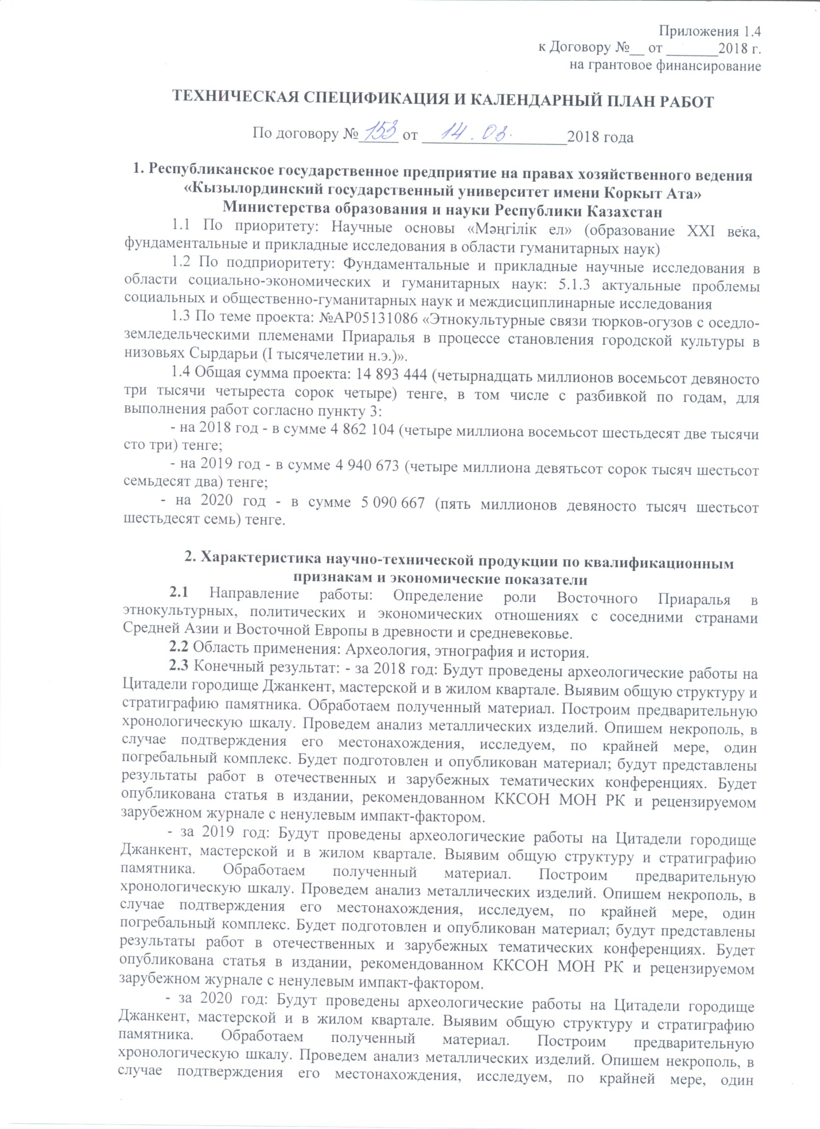
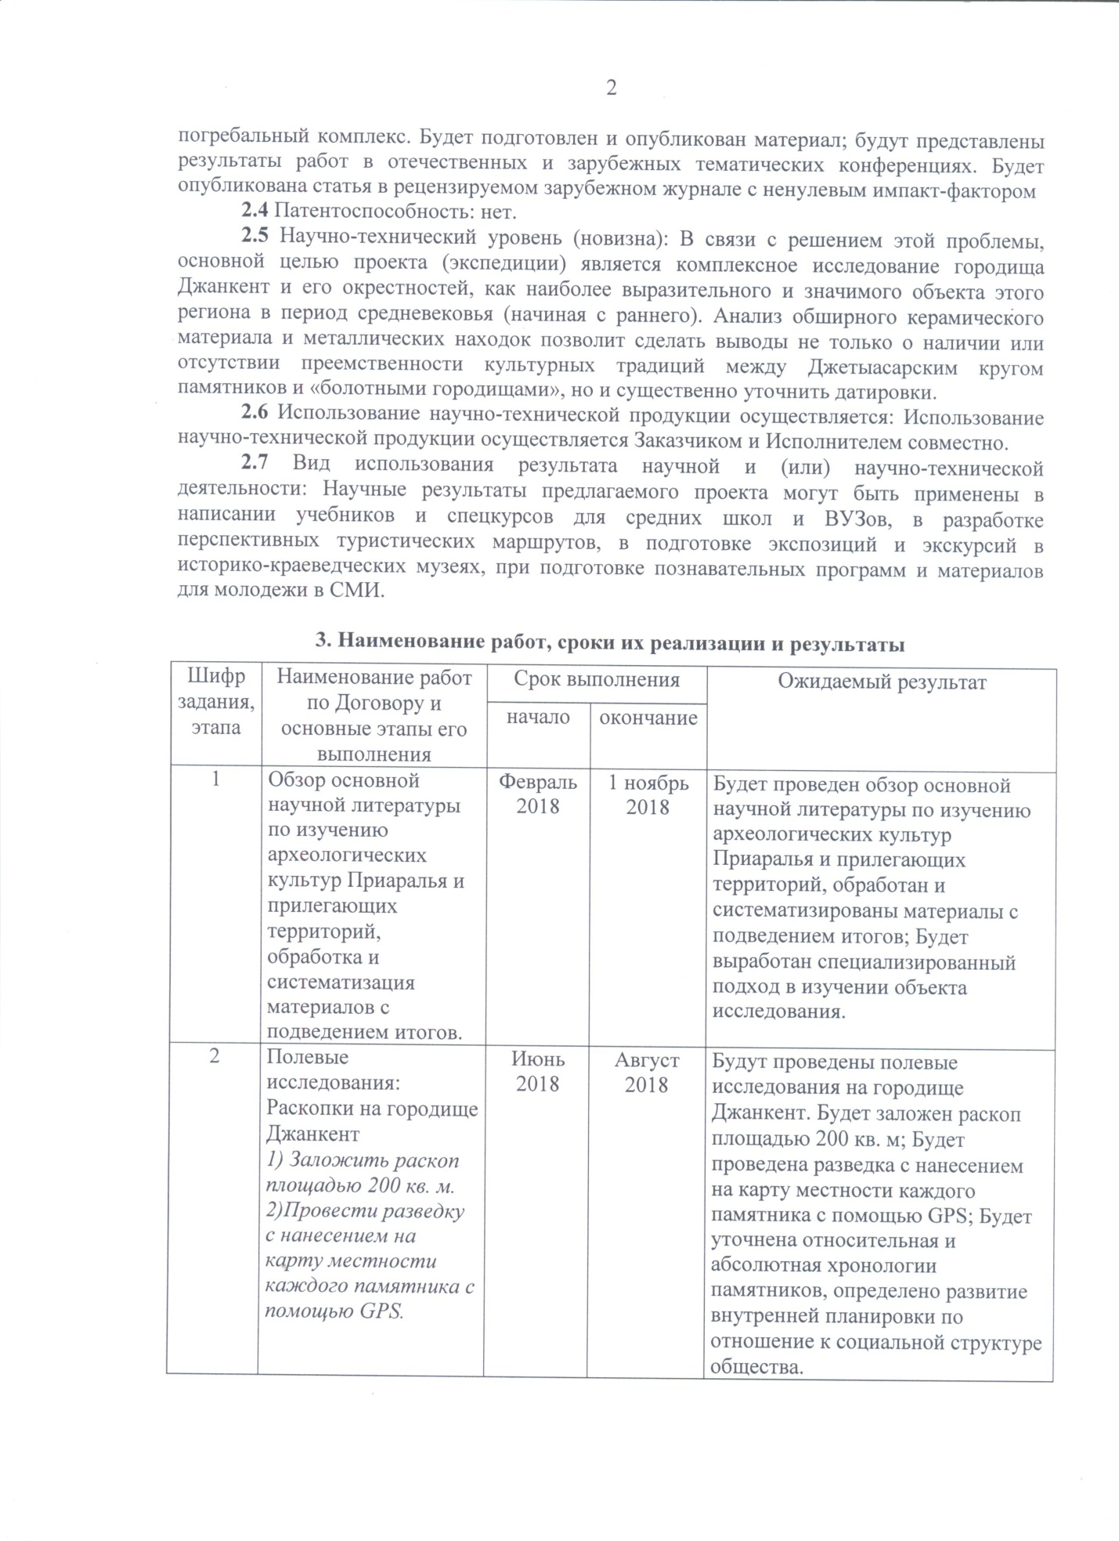
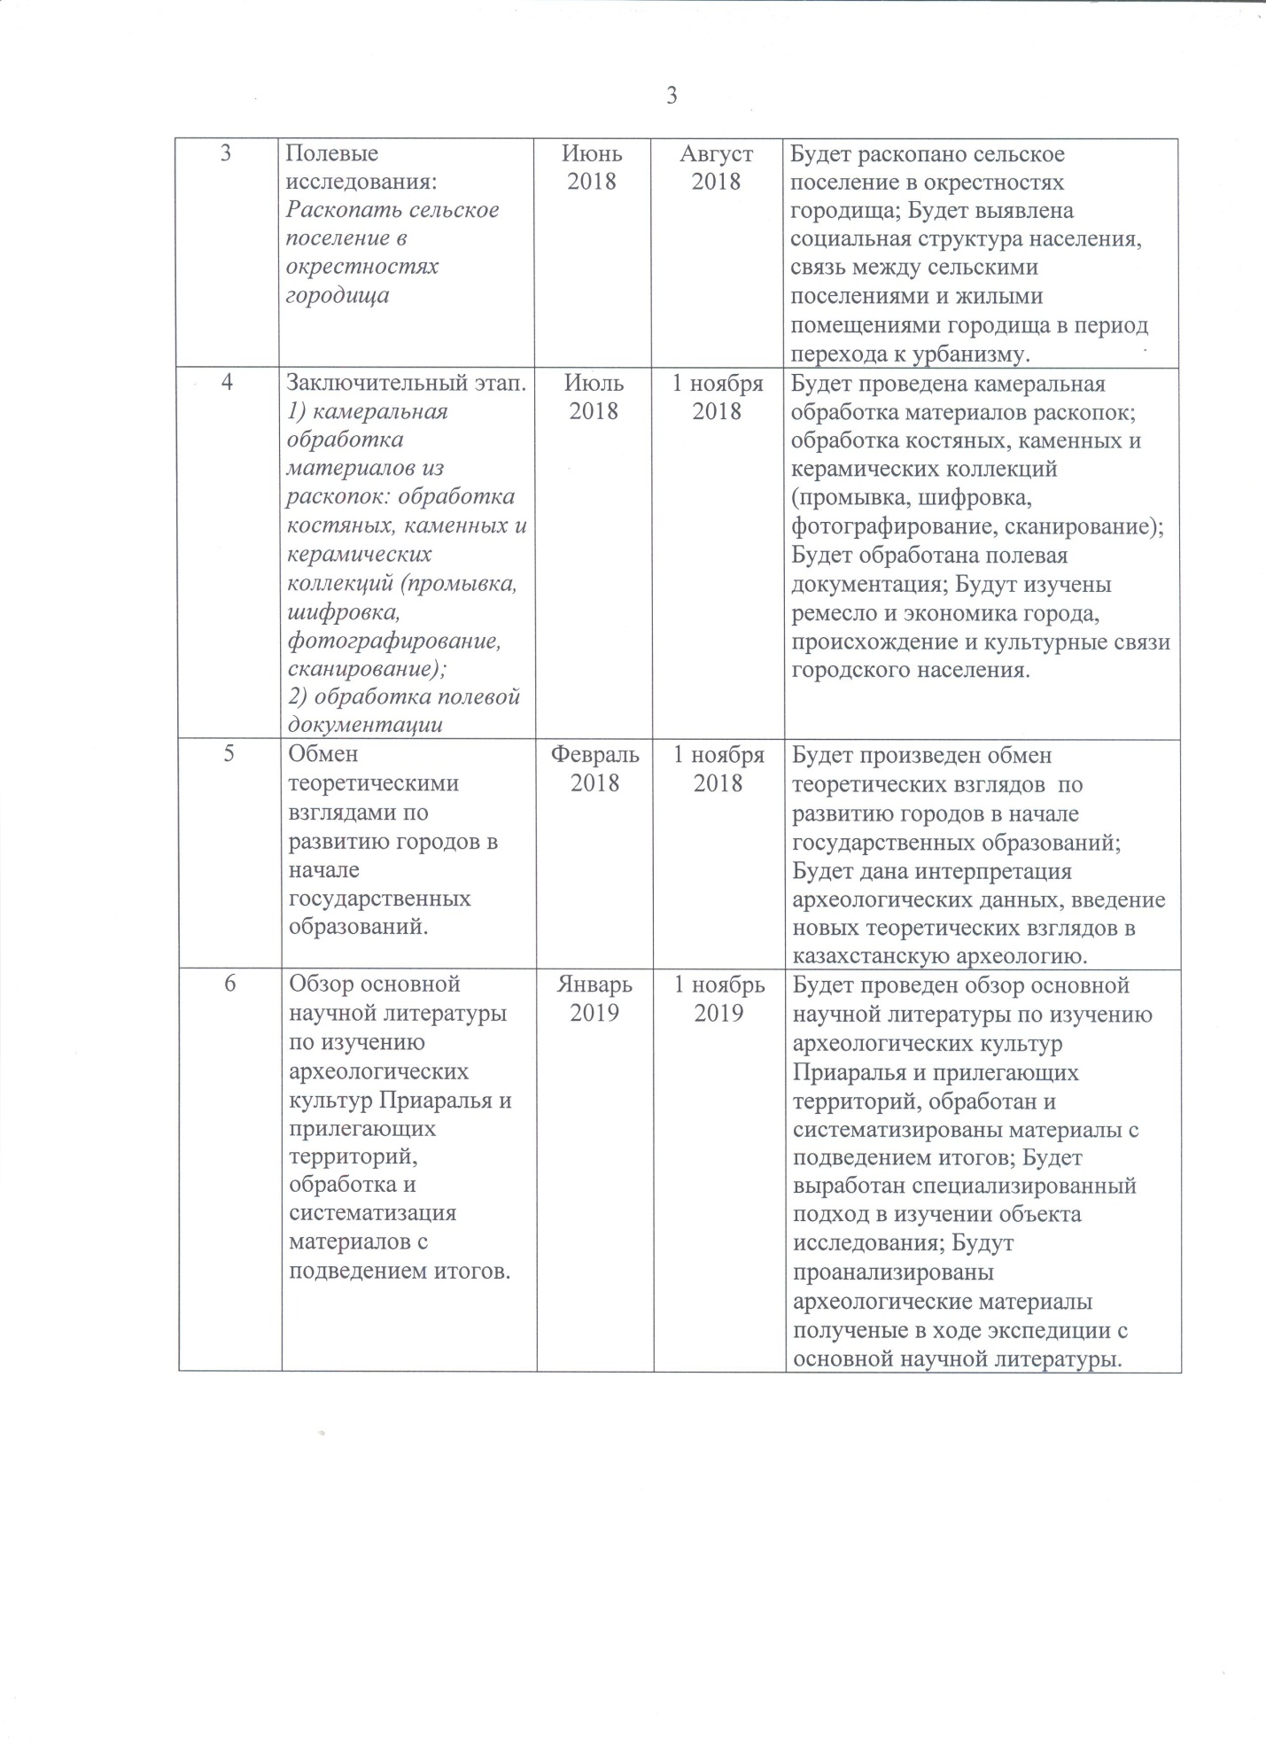
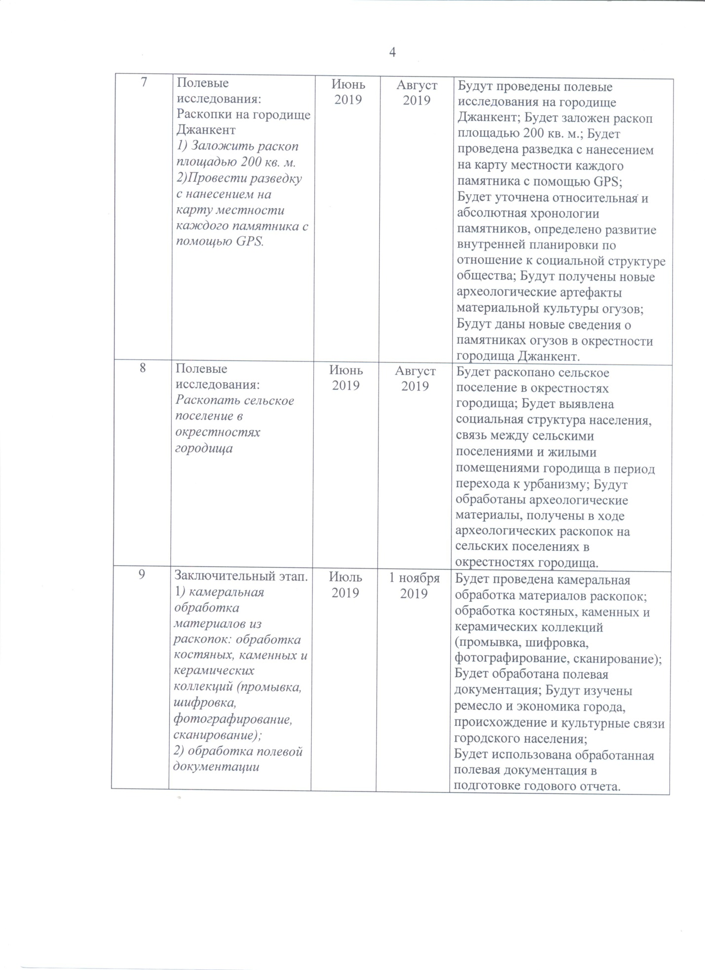
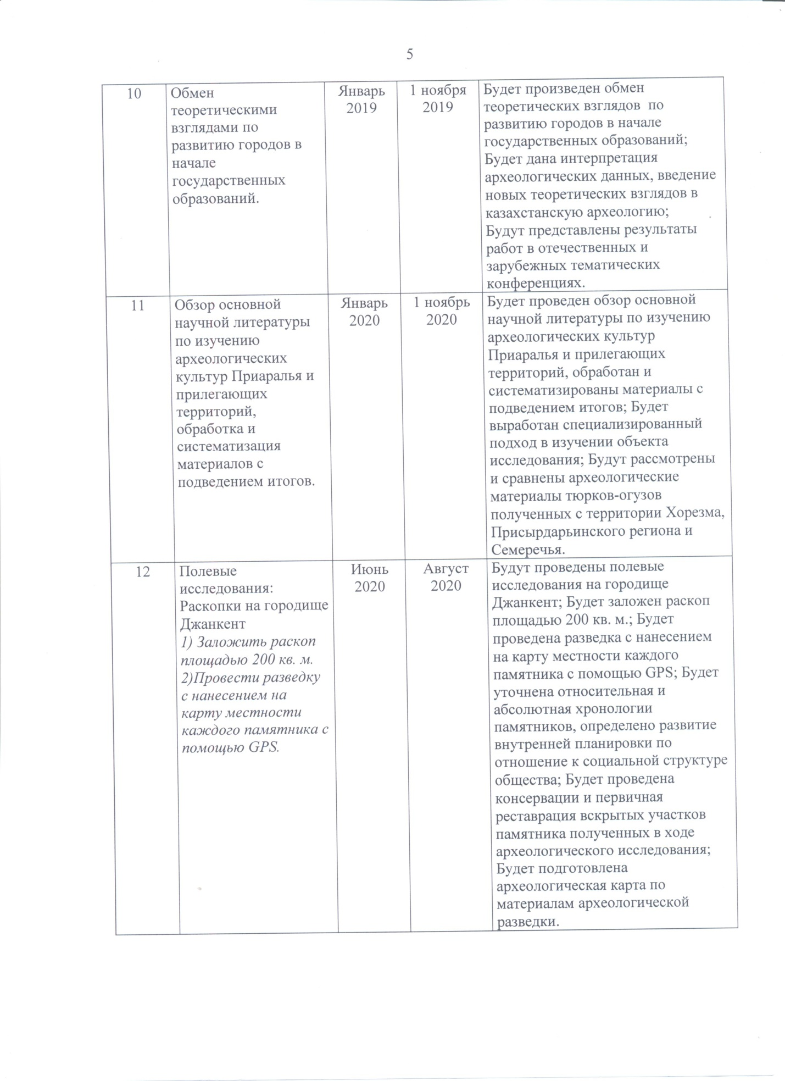
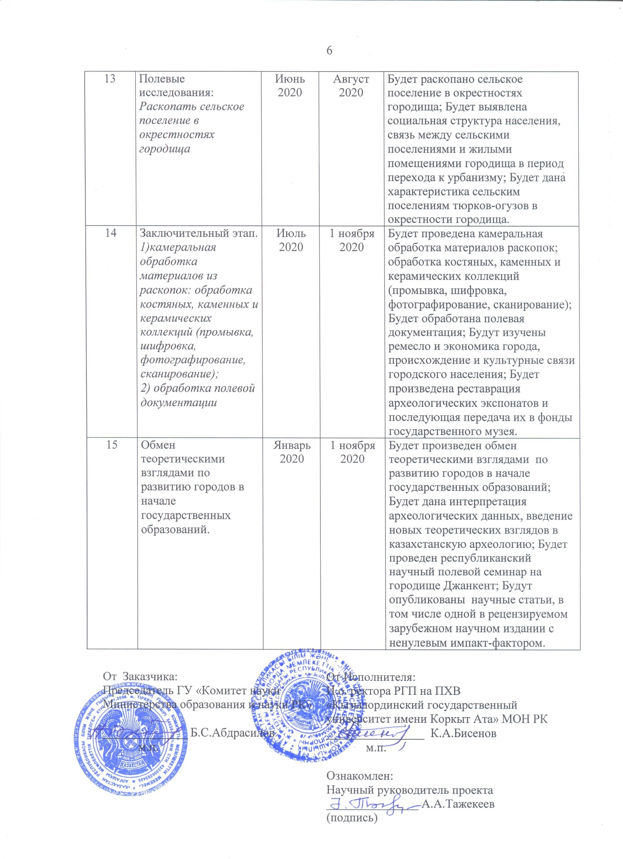

ПРИЛОЖЕНИЕ Д
Иллюстрации

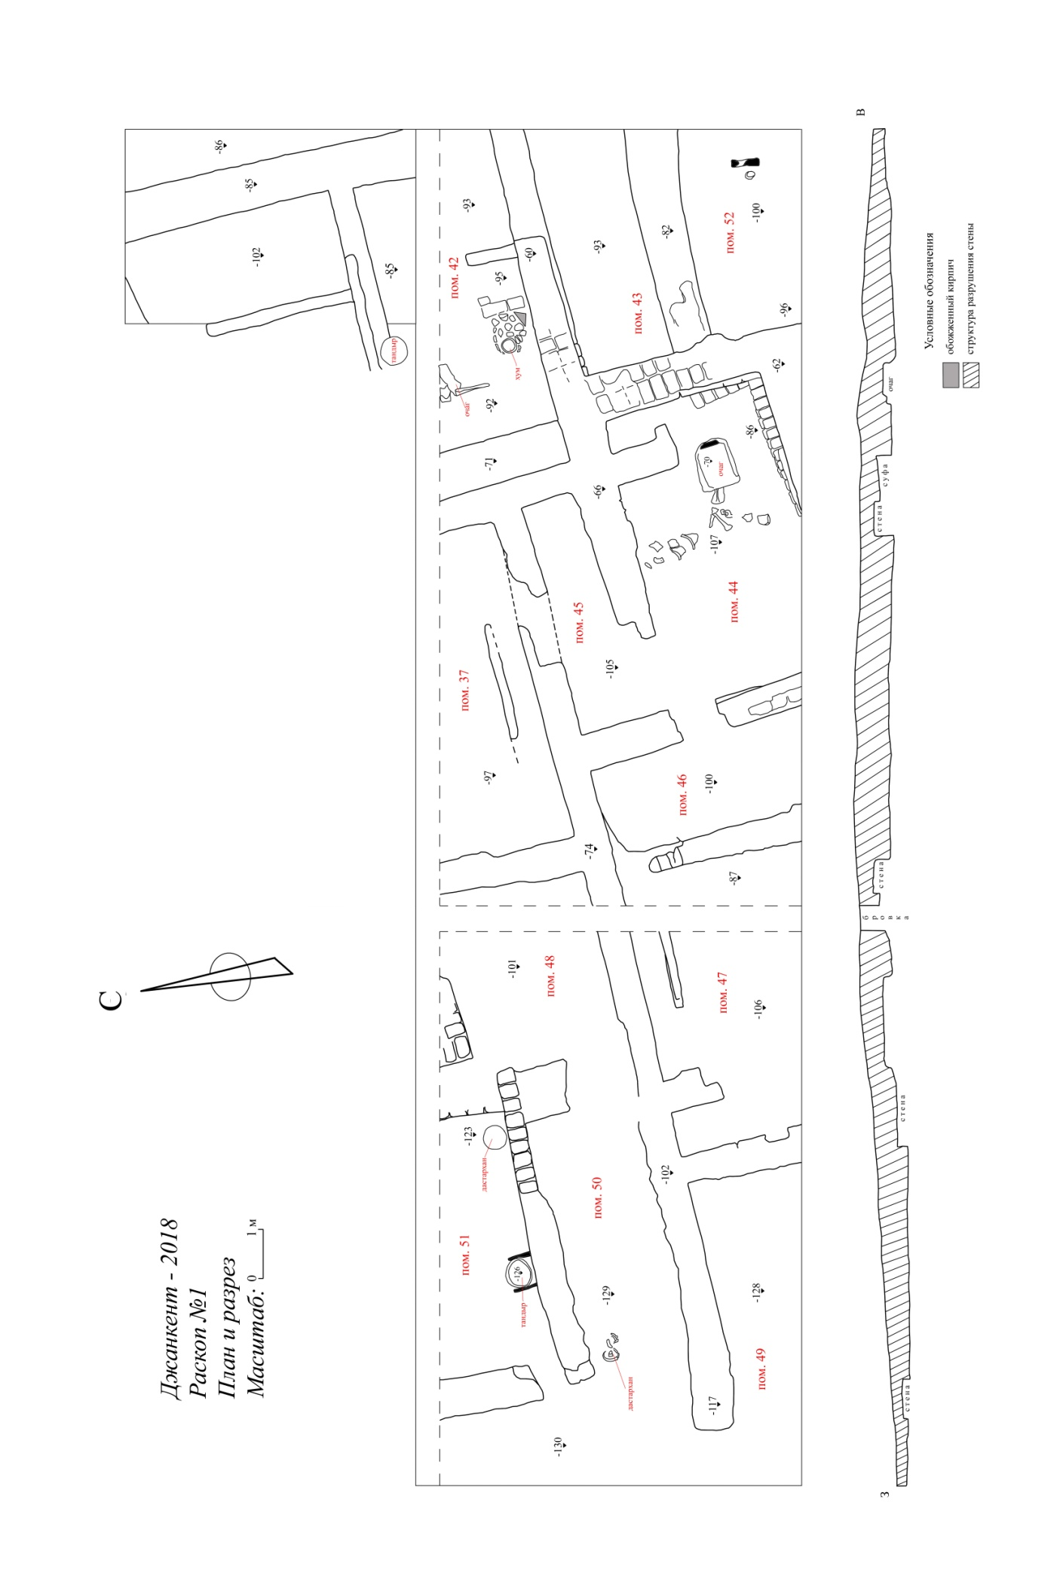
Рисунок Д.1 – План и разрез раскопа №1, 2018 г.
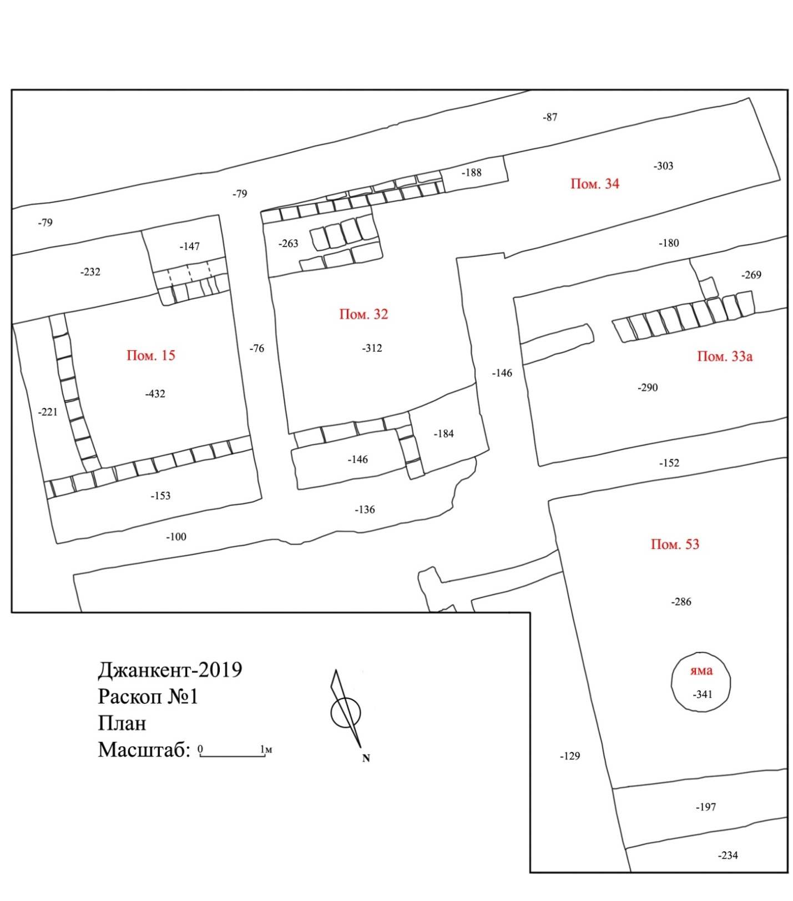
Рисунок Д.2 – План раскопа №1, 2019 г.

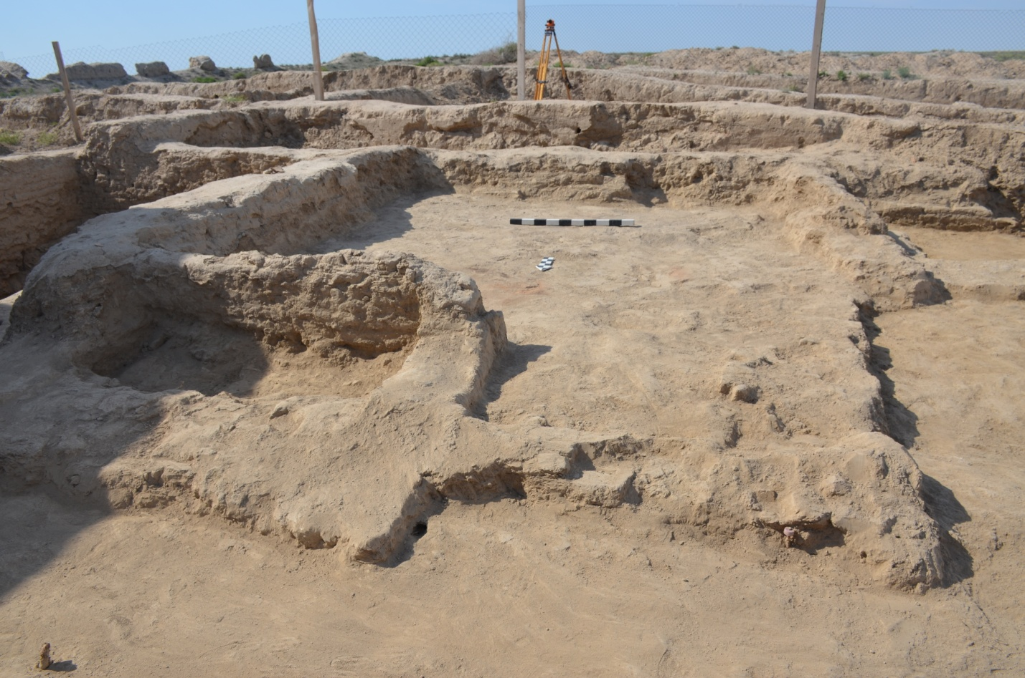
Рисунок Д.3 – Р1. Помещение №32

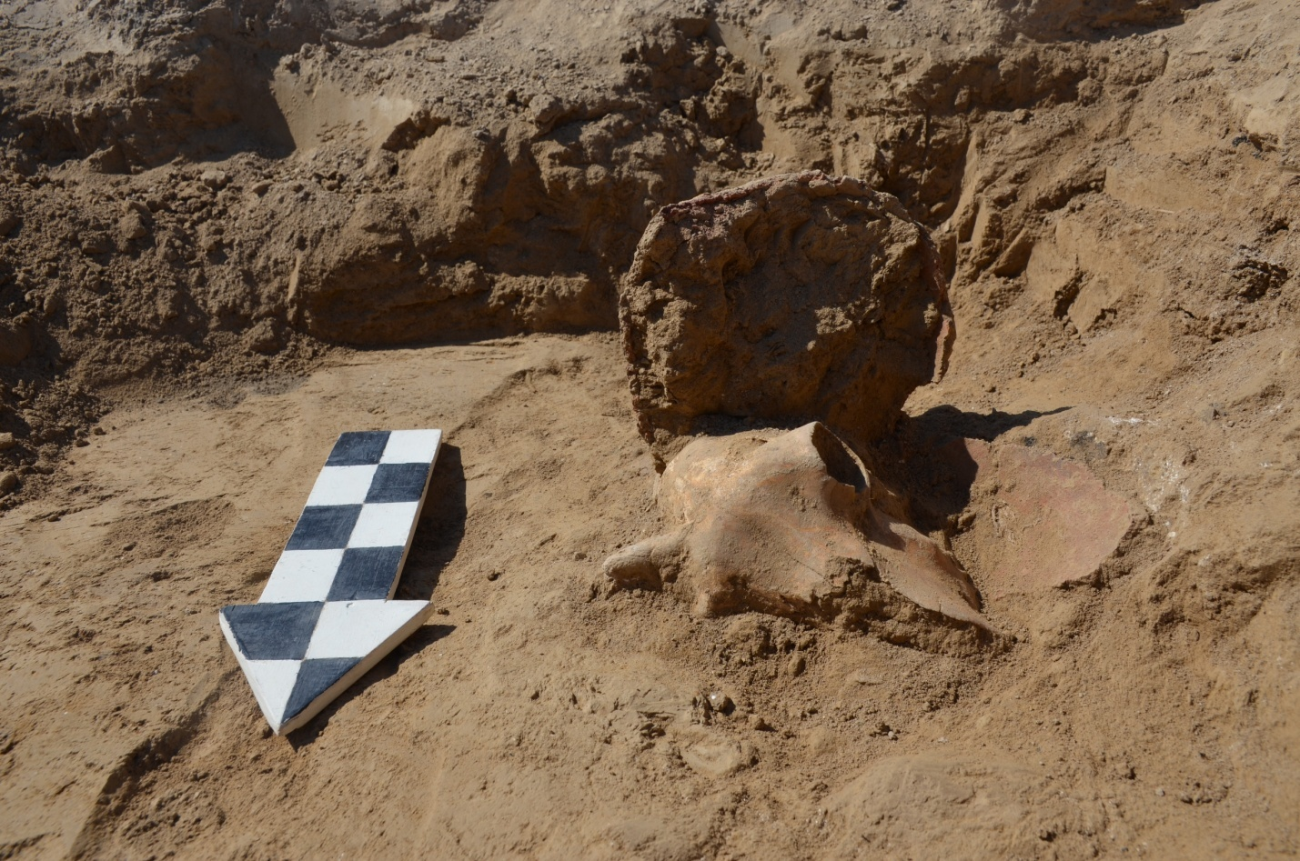
Рисунок Д.4 – Р1. Помещение №33. Фрагмент сосуда с черепом МРС

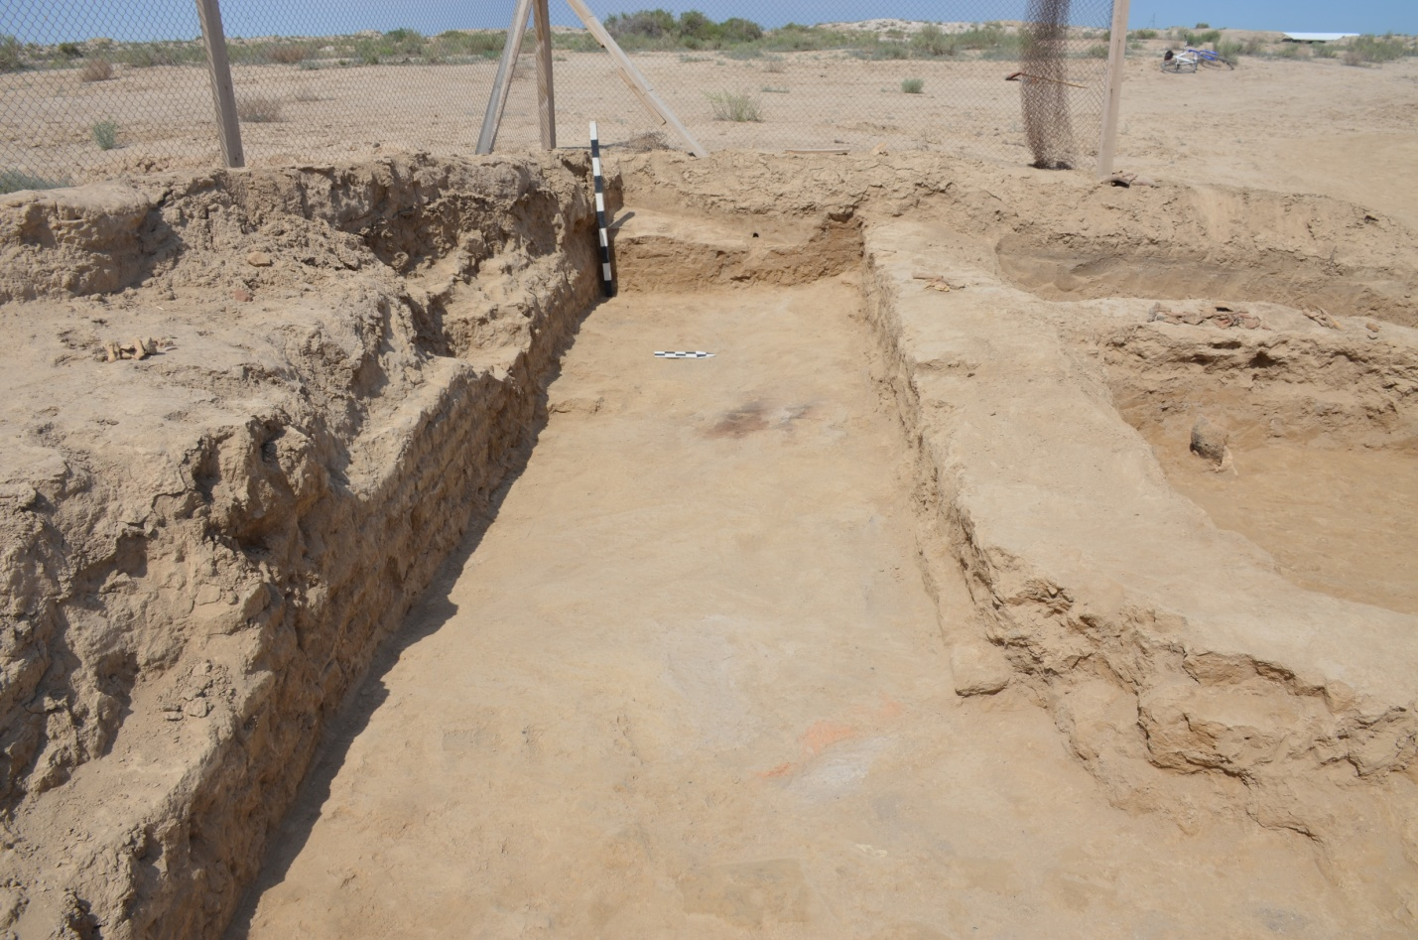
Рисунок Д.5 – Р1. Помещение №34

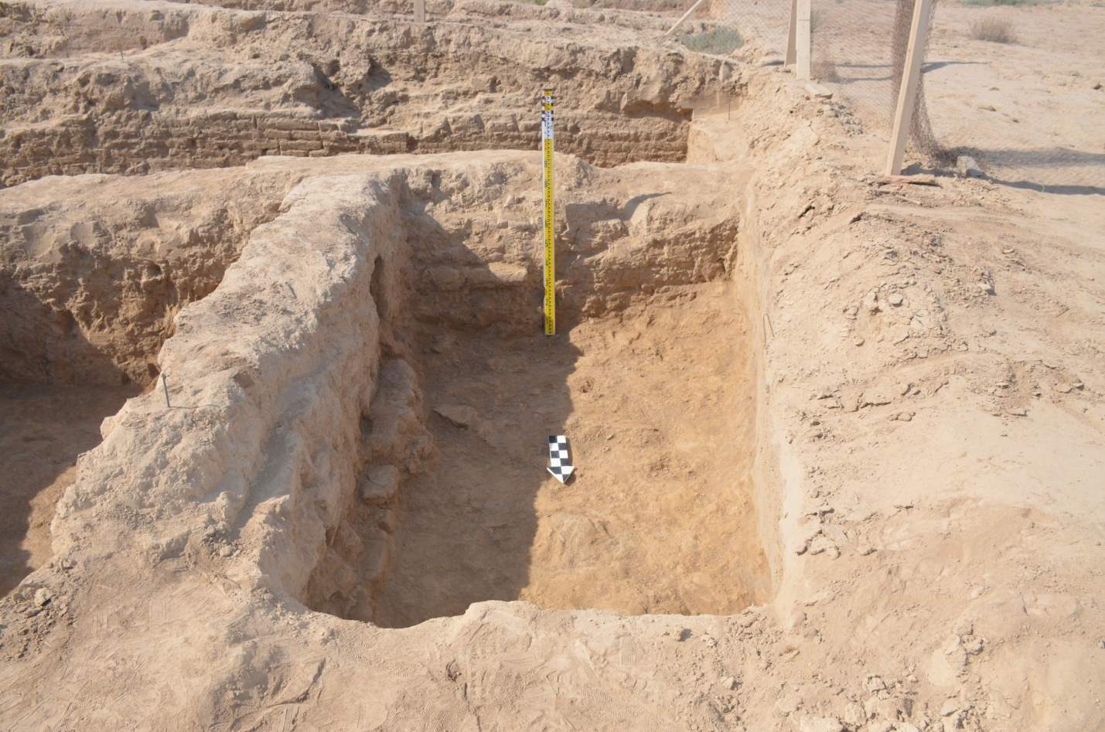
Рисунок Д.6 – Р1. Помещение №35

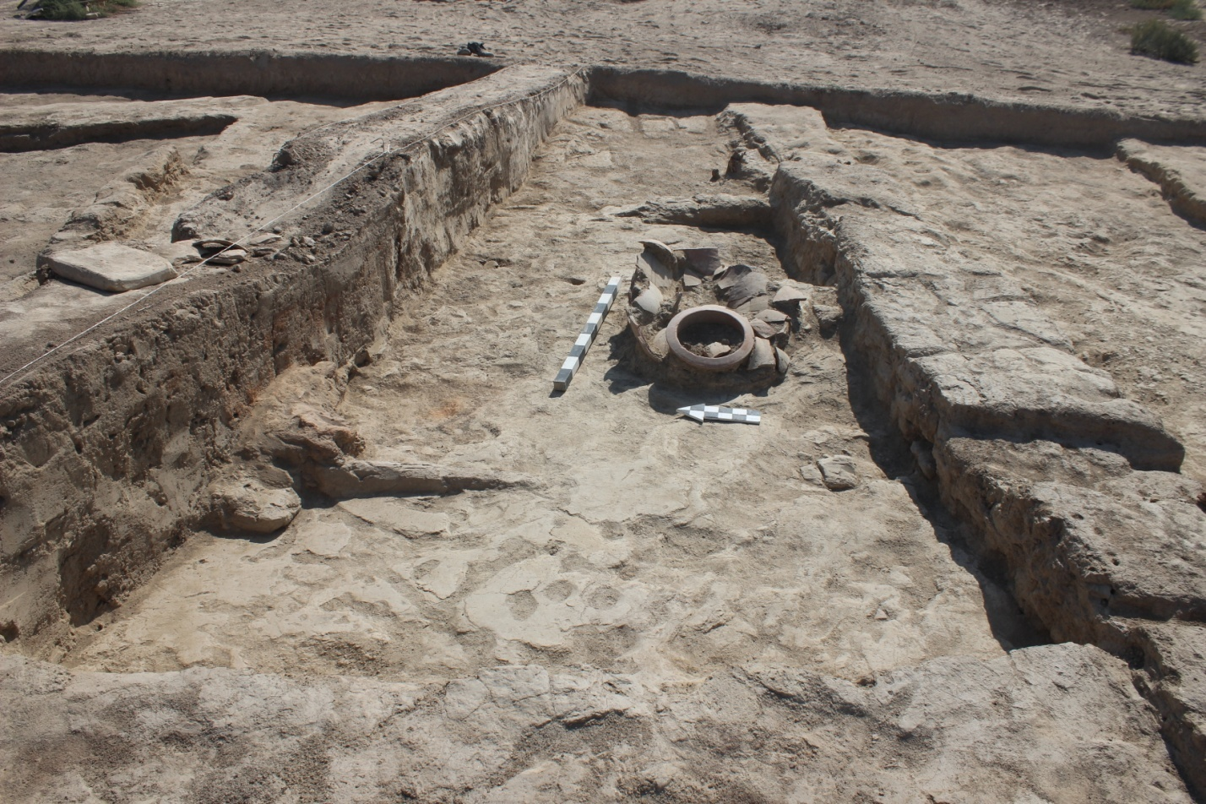
Рисунок Д.7 – Р1. Помещение №42

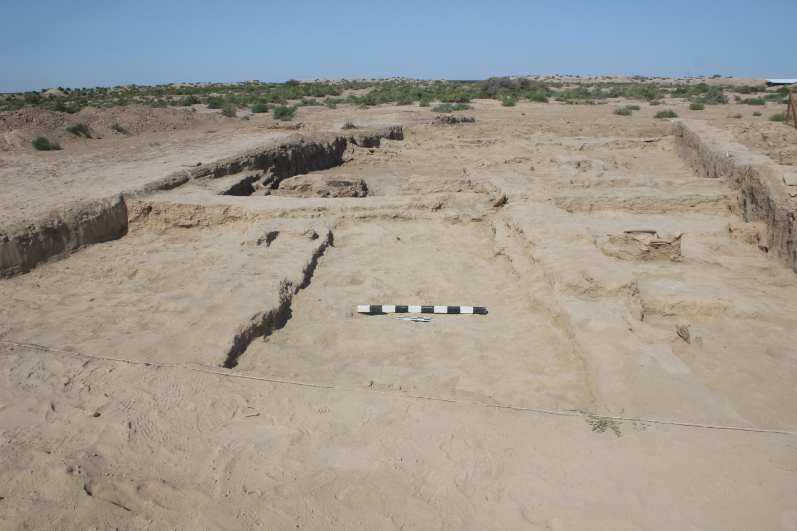
Рисунок Д.8 – Р1. Помещение №43

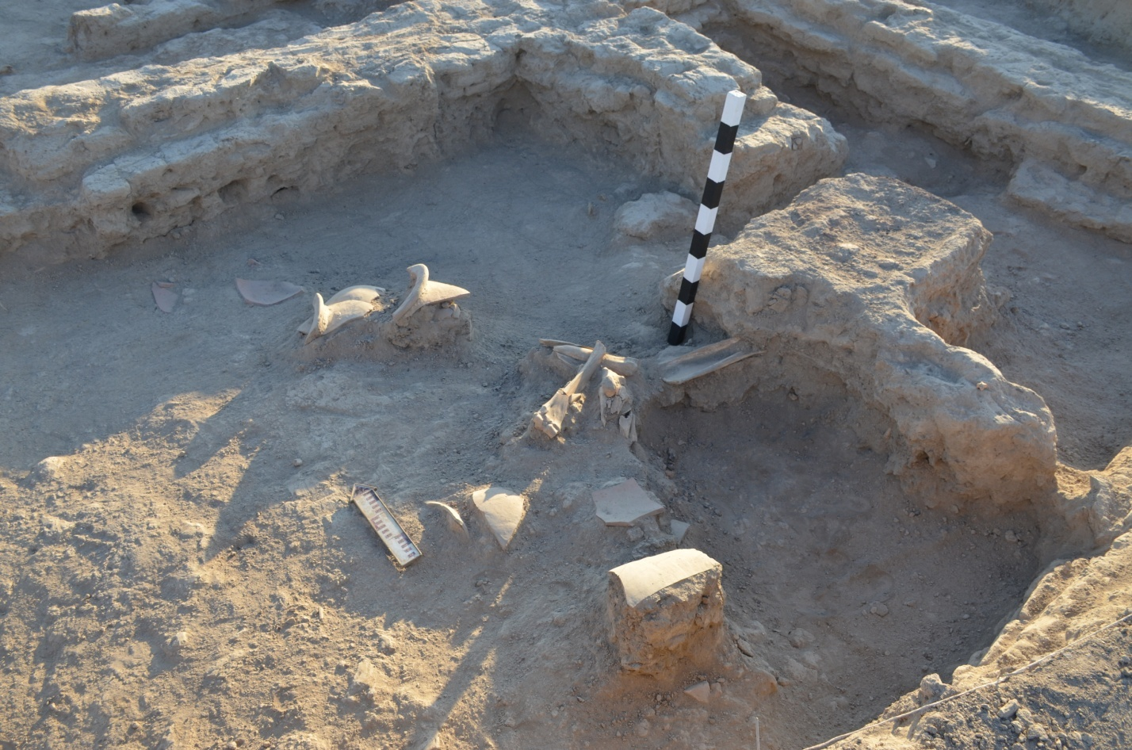
Рисунок Д.9 – Р1. Помещение №44

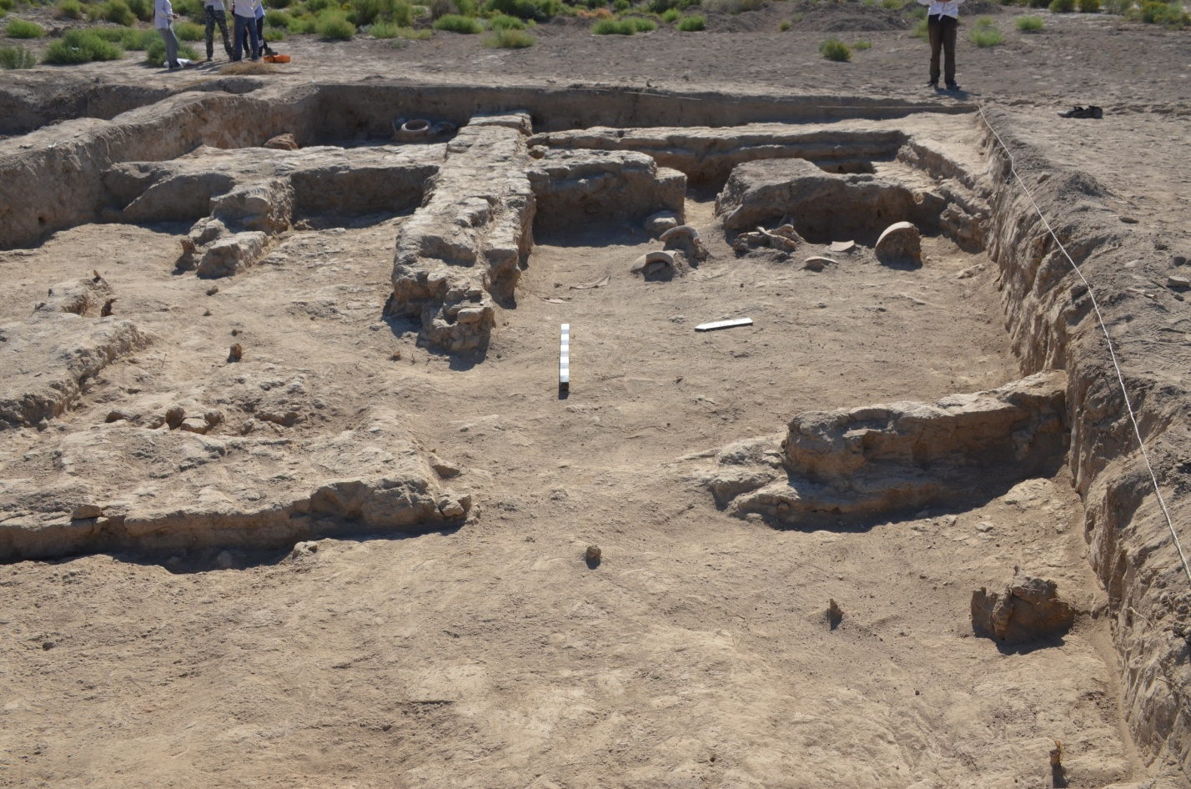
Рисунок Д.10 – Р1. Помещение №45

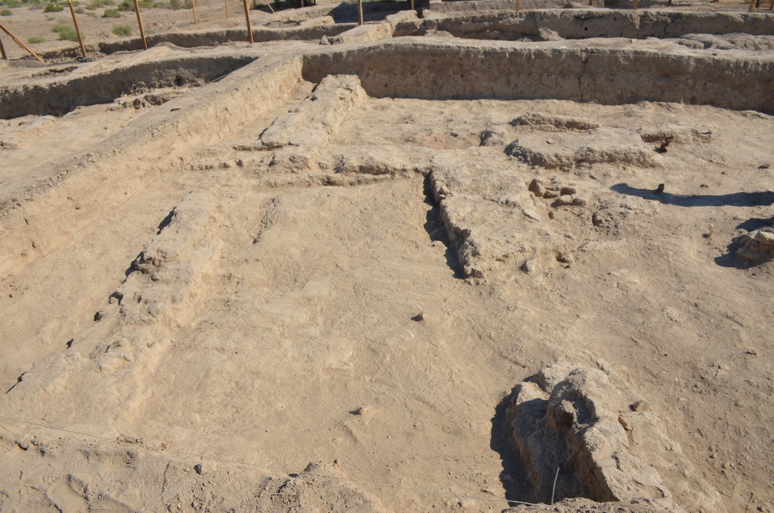
Рисунок Д.11 – Р1. Помещение №46

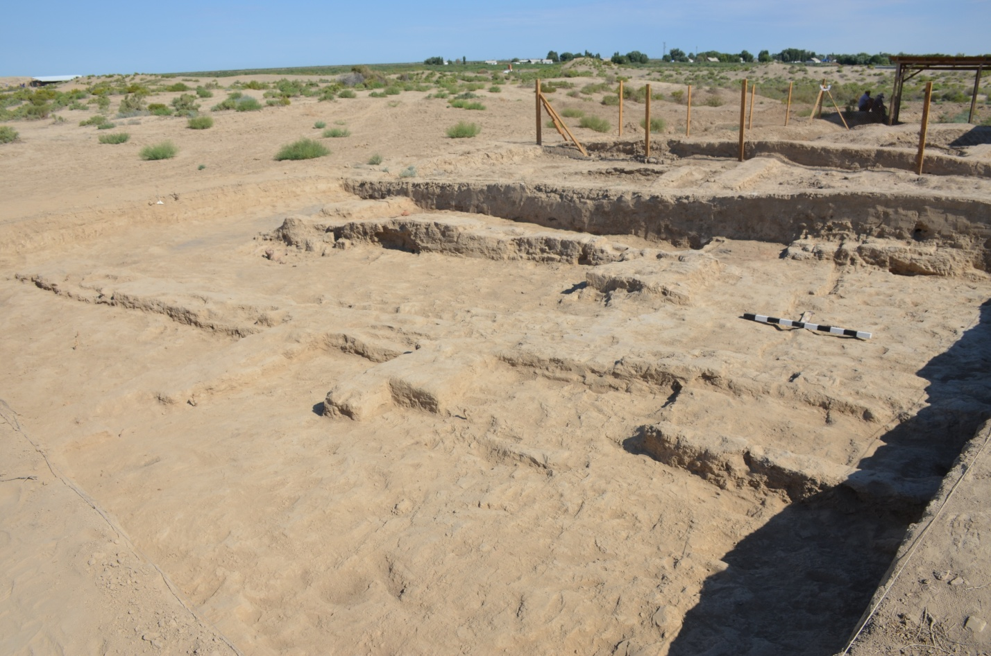
Рисунок Д.12 – Р1. Помещение №47

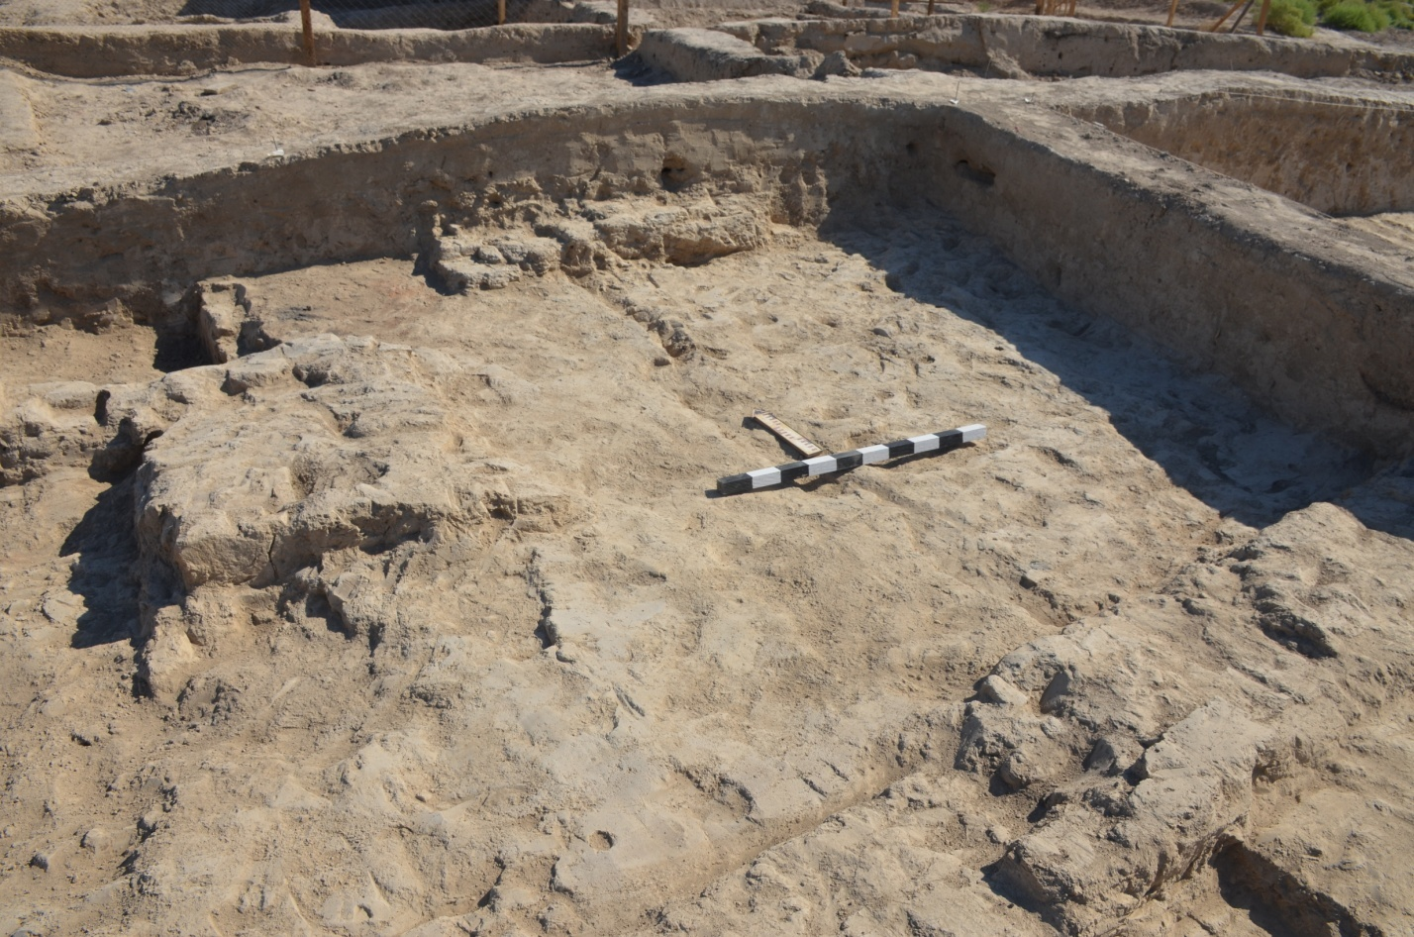
Рисунок Д.13 – Р1. Помещение №48

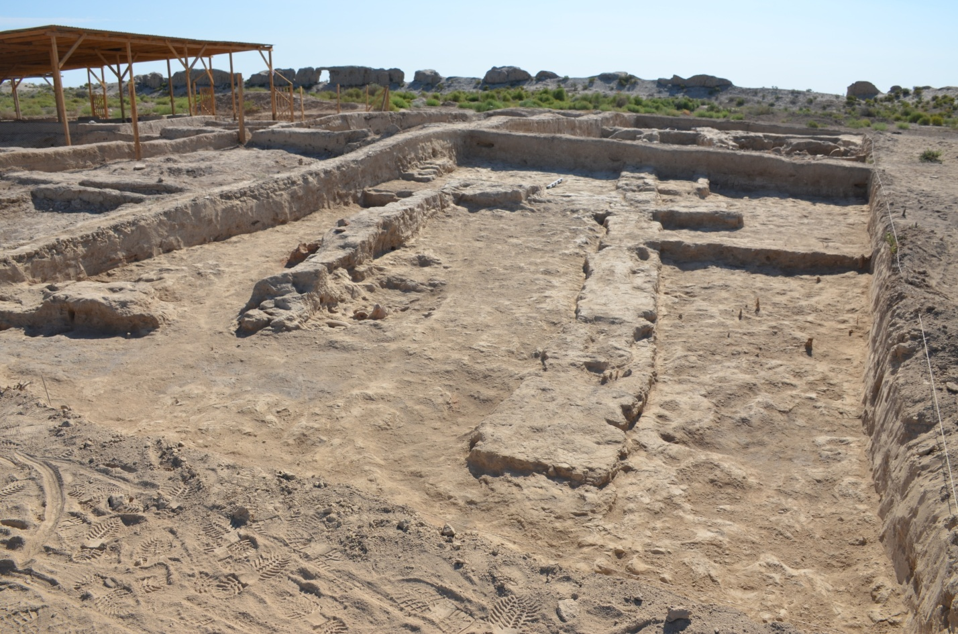
Рисунок Д.14 – Р1. Помещение №49

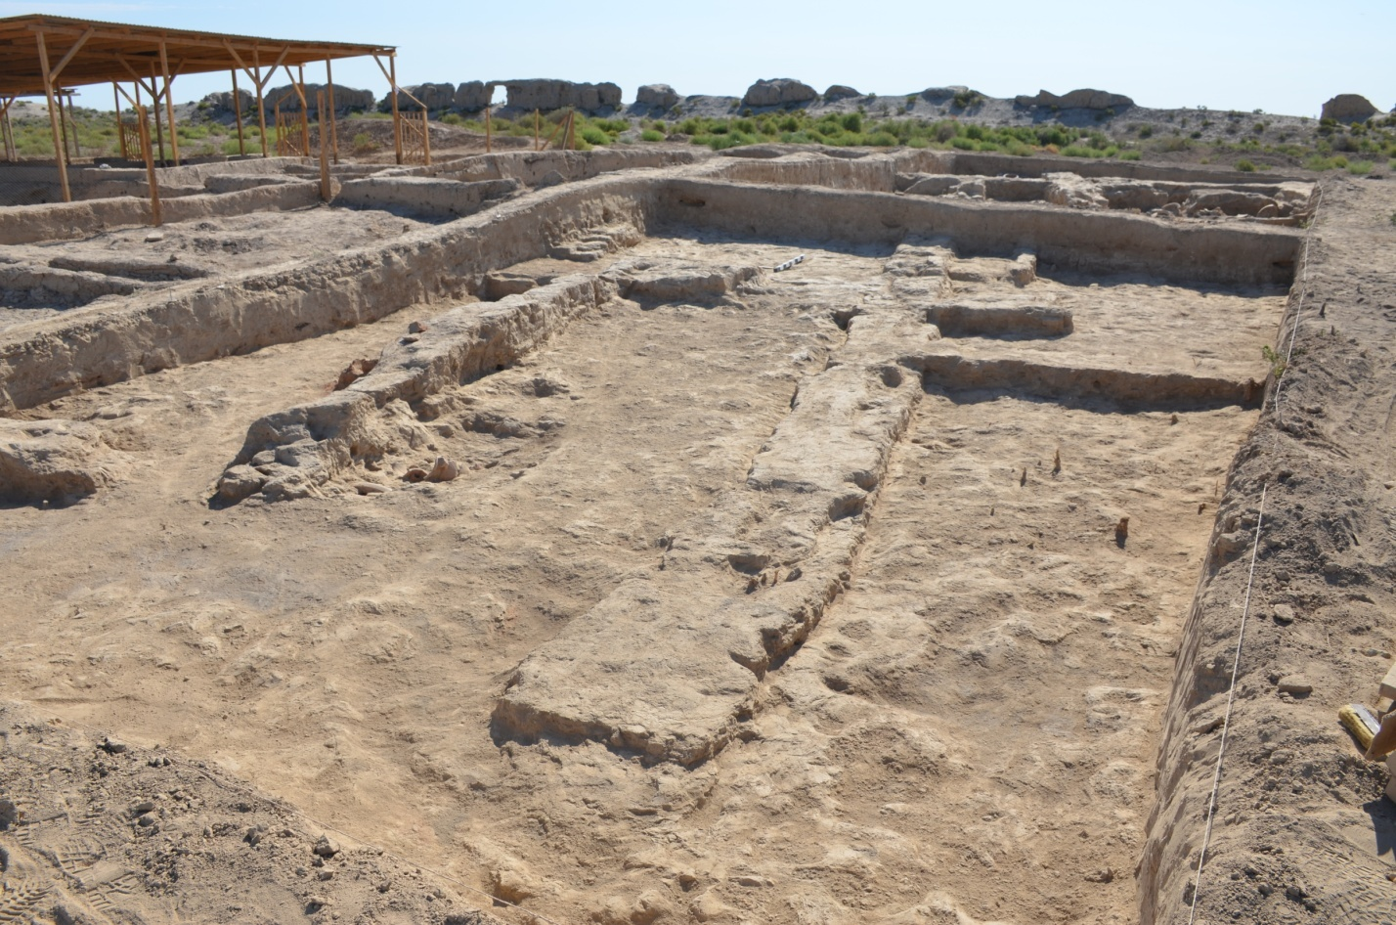
Рисунок Д.15 – Р1. Помещение №50

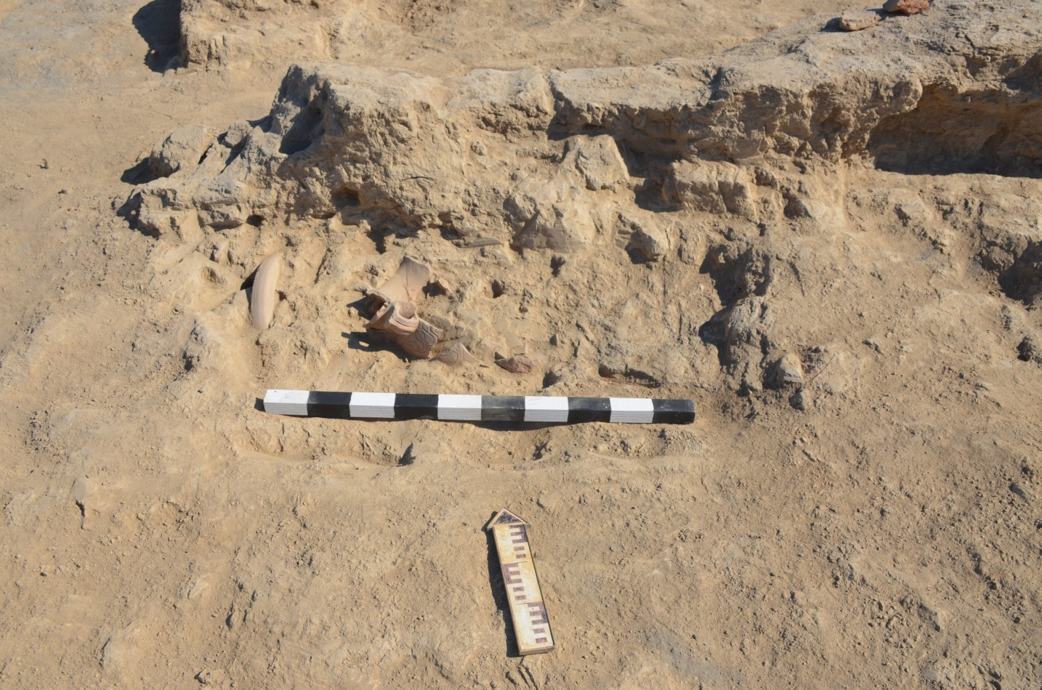
Рисунок Д.16 – Р1. Помещение №50.
Скопление битой керамики и «дастархана»

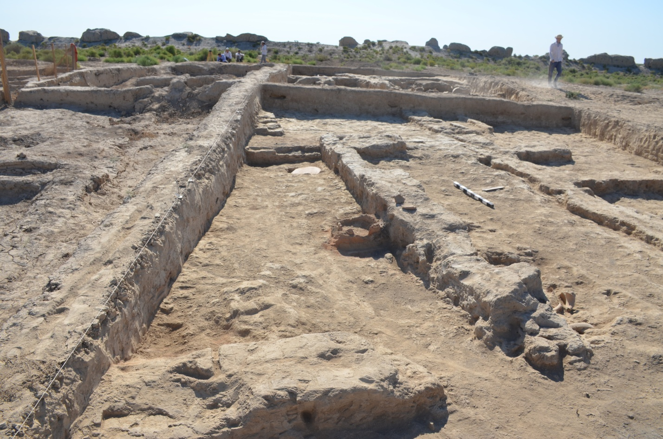
Рисунок Д.17 – Р1. Помещение №51

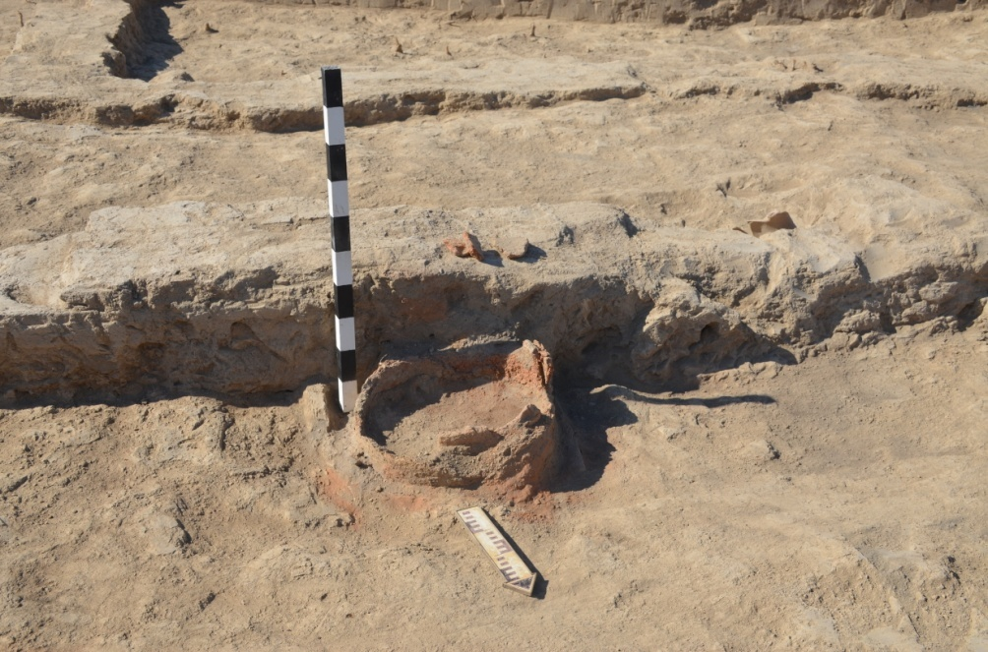 | 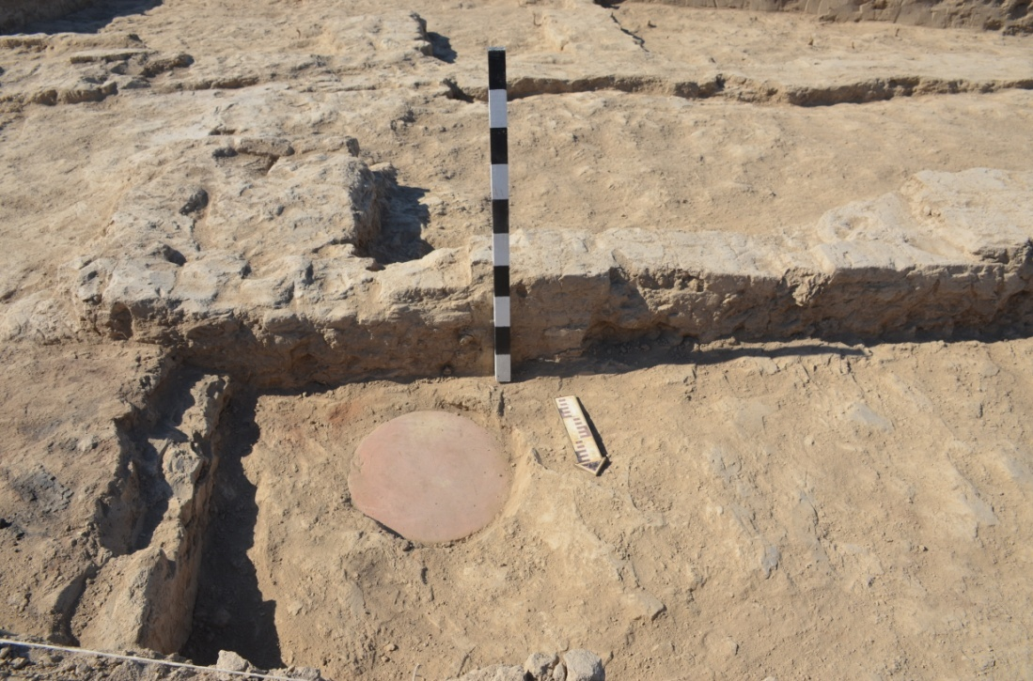
Рисунок Д.18 – Р1. Помещение №51.
Печь – тандыр, «дастархан»

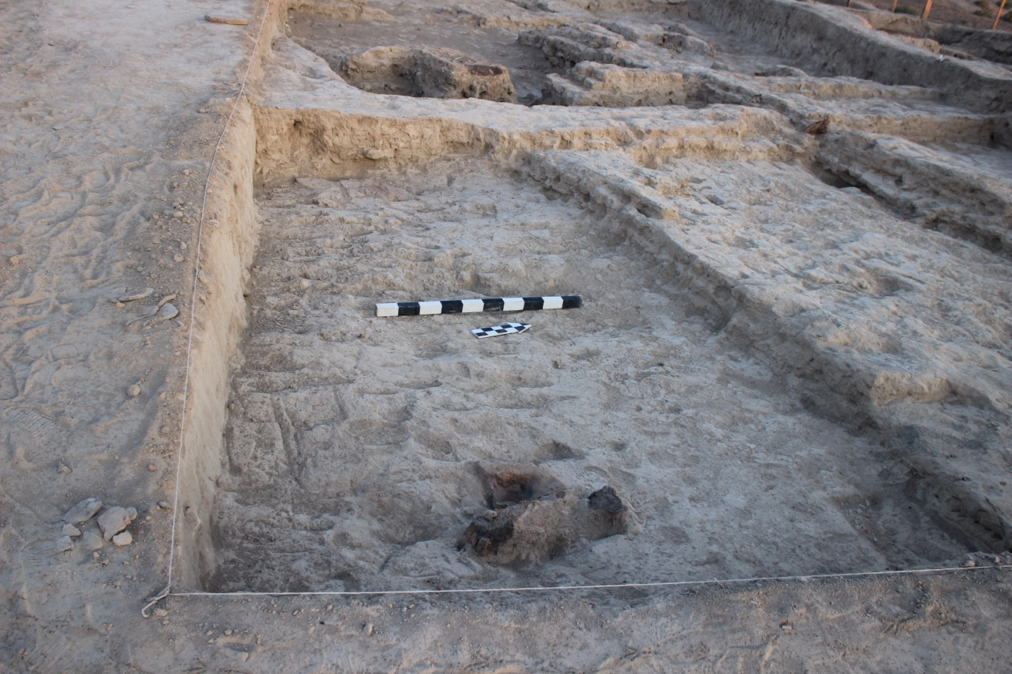
Рисунок Д.19 – Р1. Помещение №52

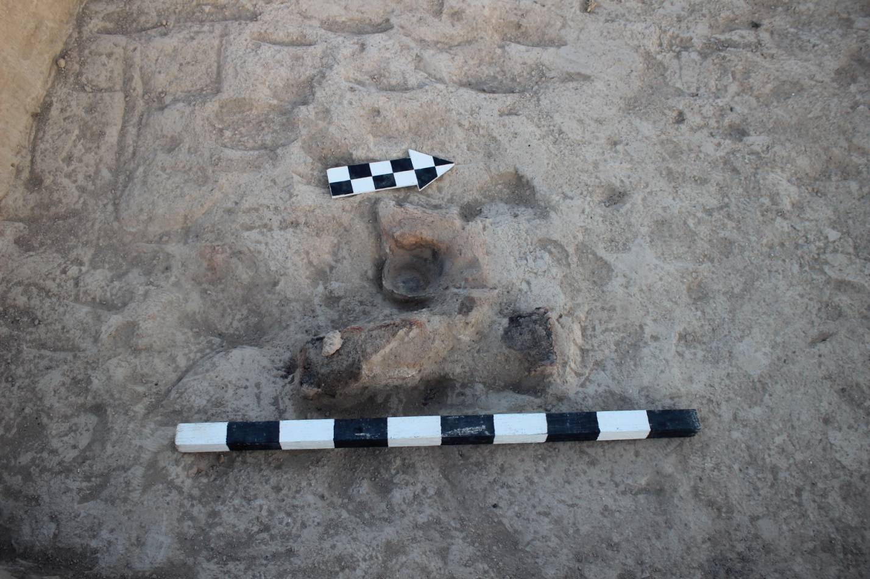
Рисунок Д.20 – Р1. Помещение №52.
Очаг с подставкой в виде протома баранов

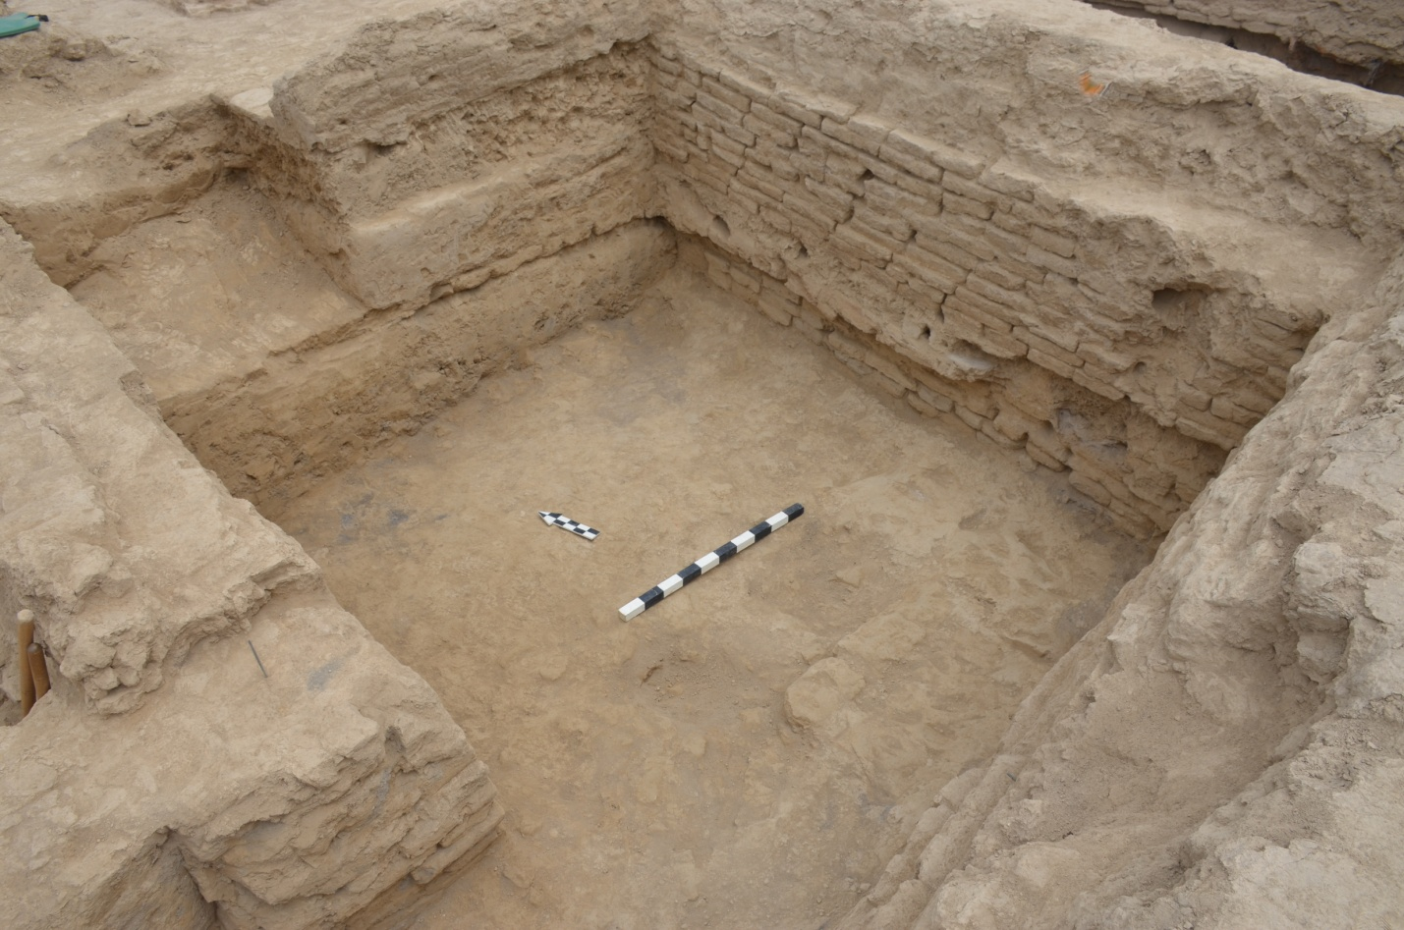
Рисунок Д.21 – Р1. Помещение №32

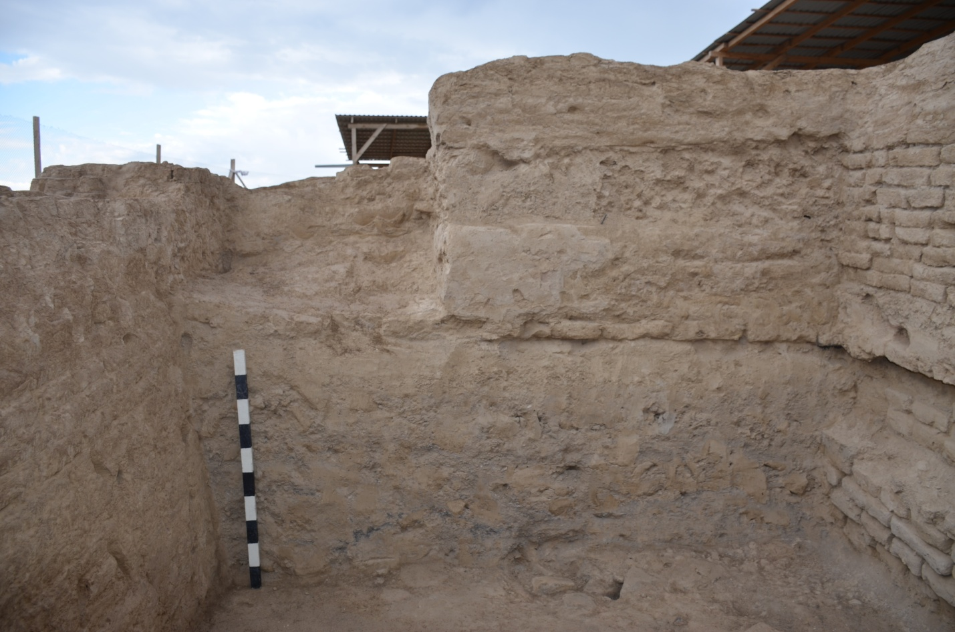
Рисунок Д.22 – Р1. Помещение №32. Профиль северного фаса

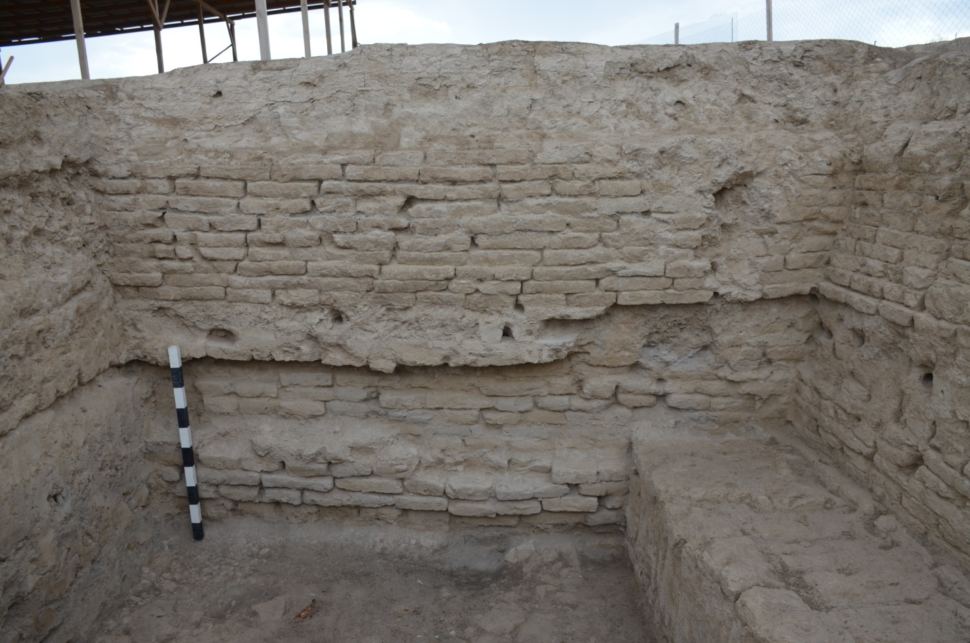
Рисунок Д.23 – Р1. Помещение №32. Профиль восточного фаса

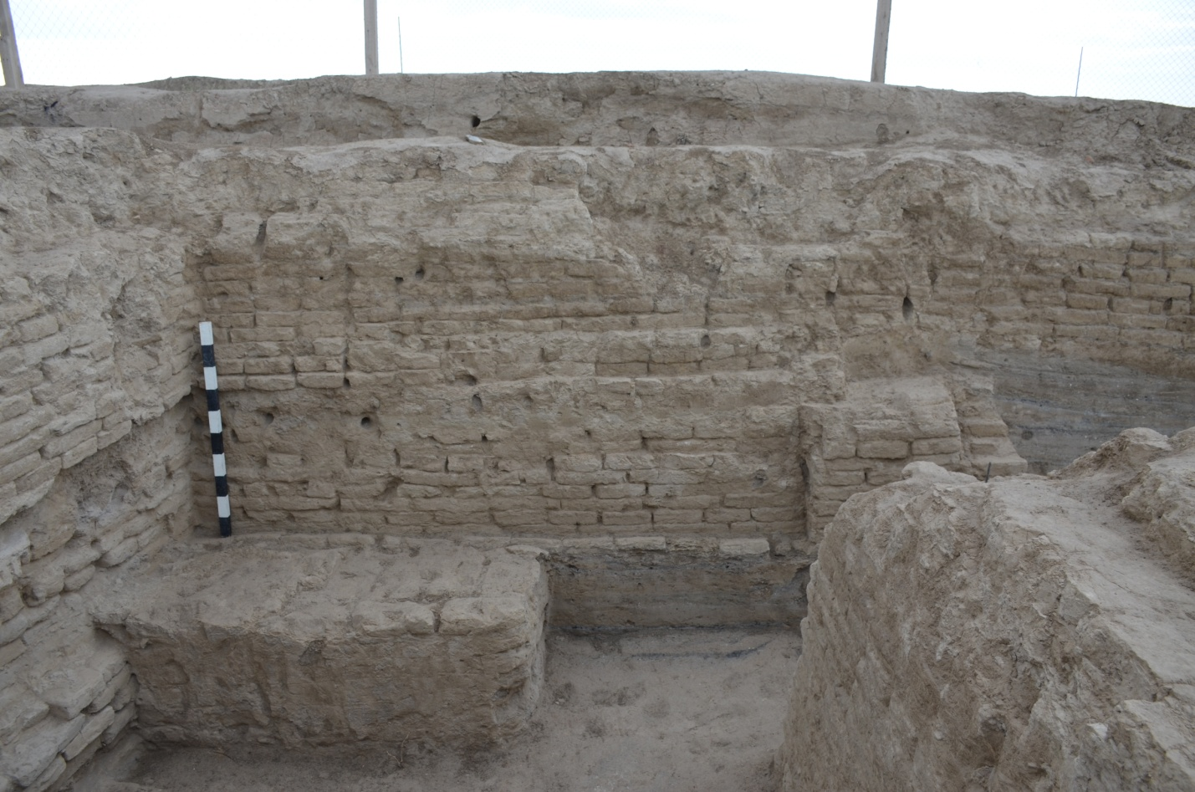
Рисунок Д.24 – Р1. Помещение №32. Профиль южного фаса

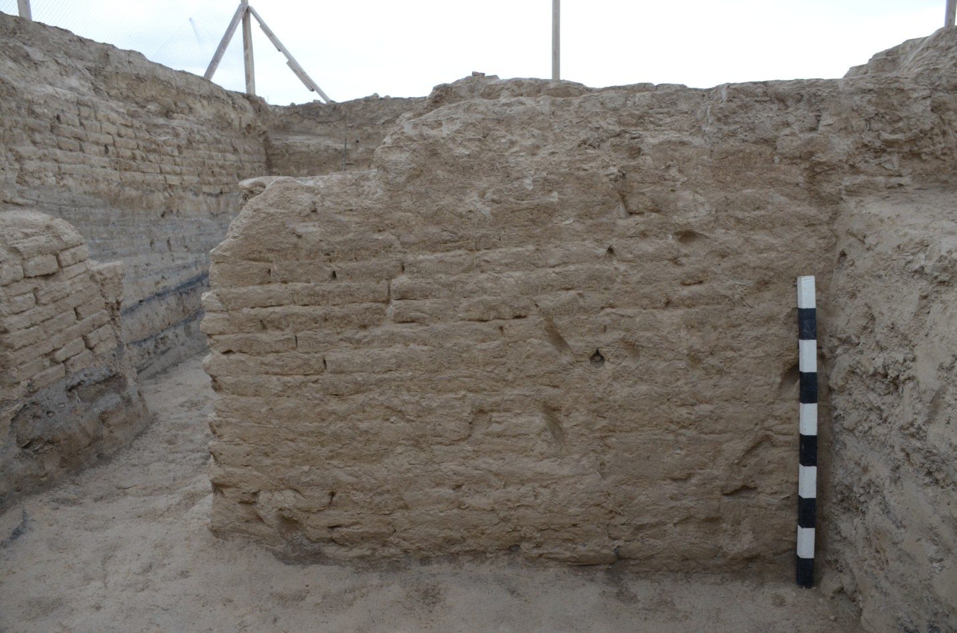
Рисунок Д.25 – Р1. Помещение №32. Профиль западного фаса

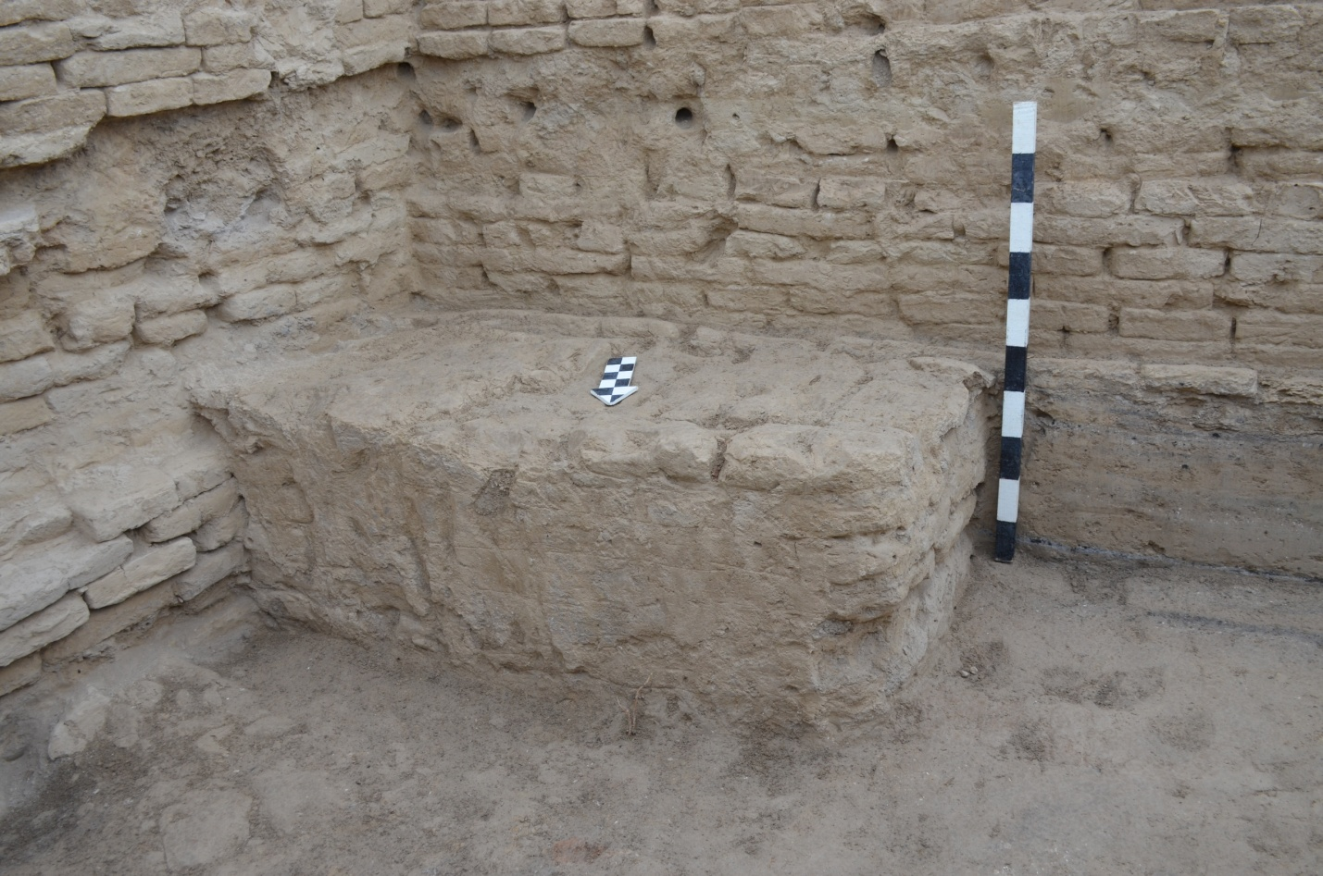
Рисунок Д.26 – Р1. Помещение №32. Пол 2-го строительного периода

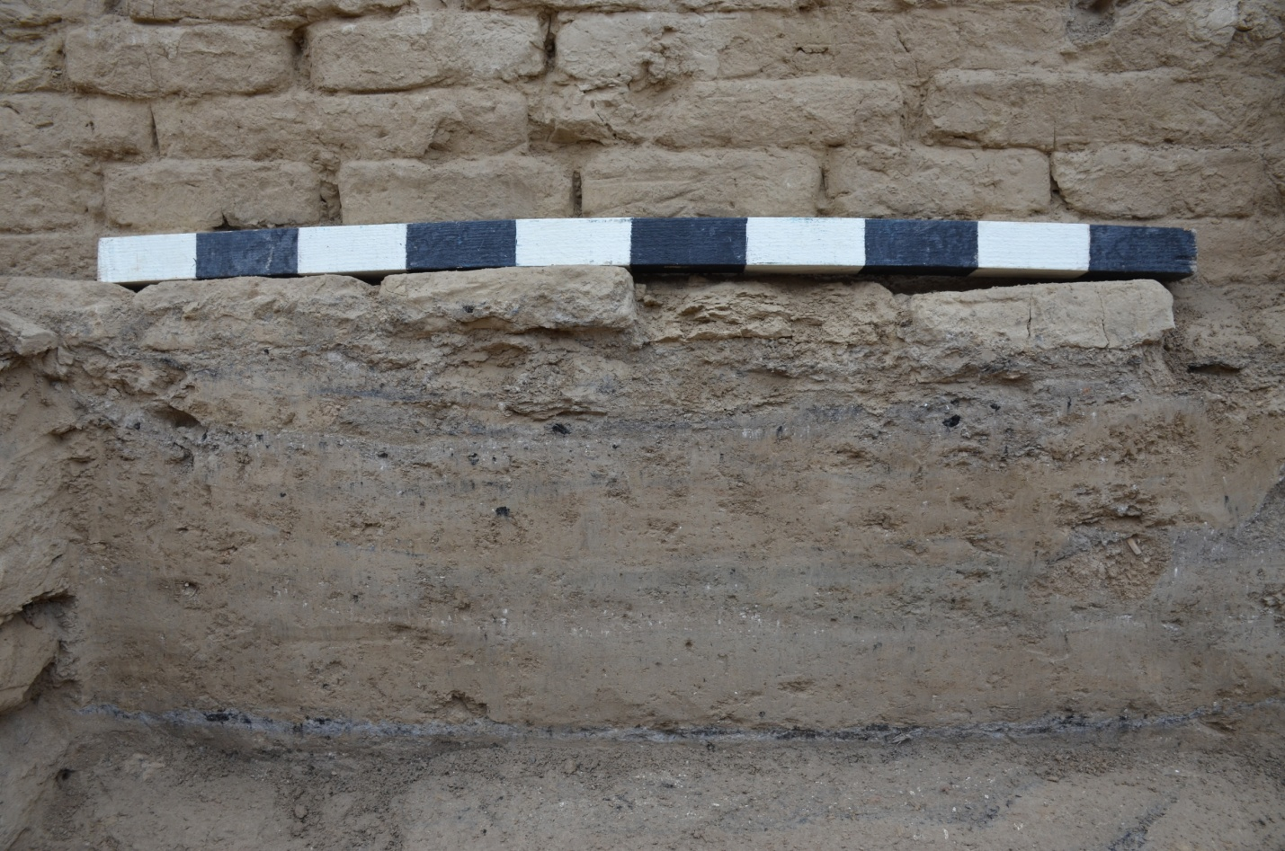
Рисунок Д.27 – Р1. Помещение №32. Уровень пола 2-го строительного периода

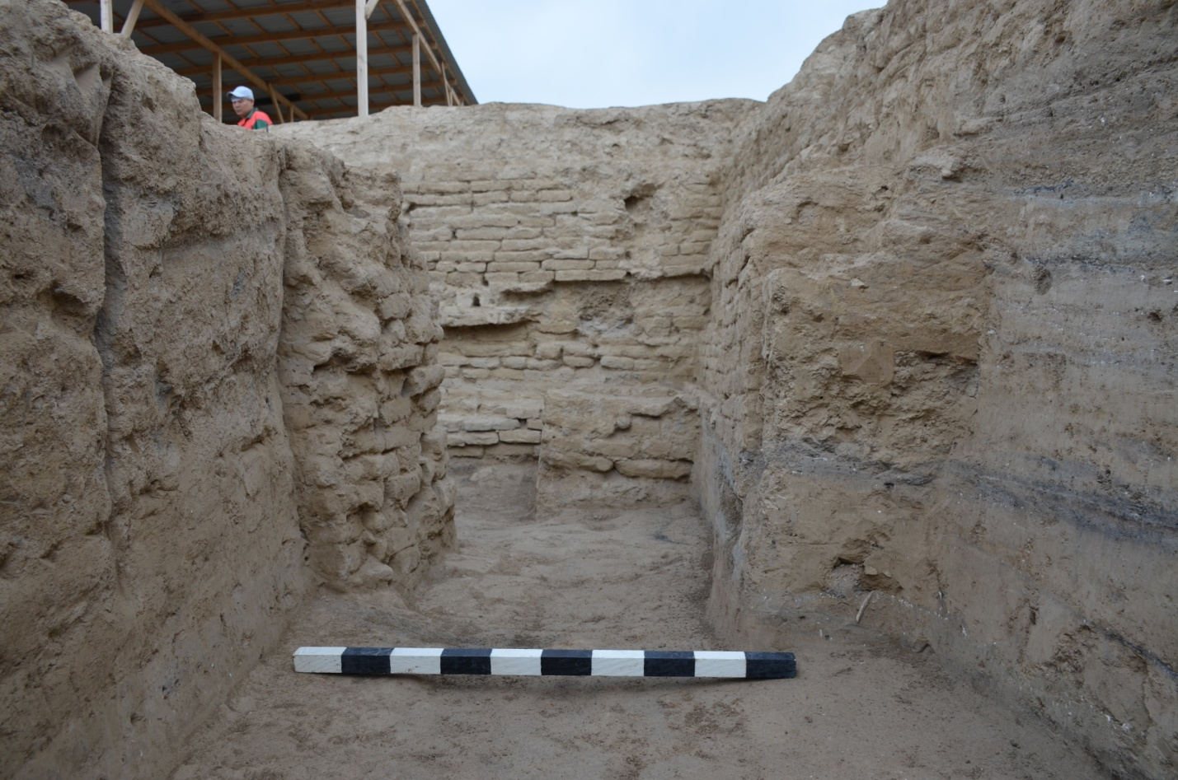
Рисунок Д.28 – Р1. Помещение №32.
II строительный горизонт. Проход на улицу

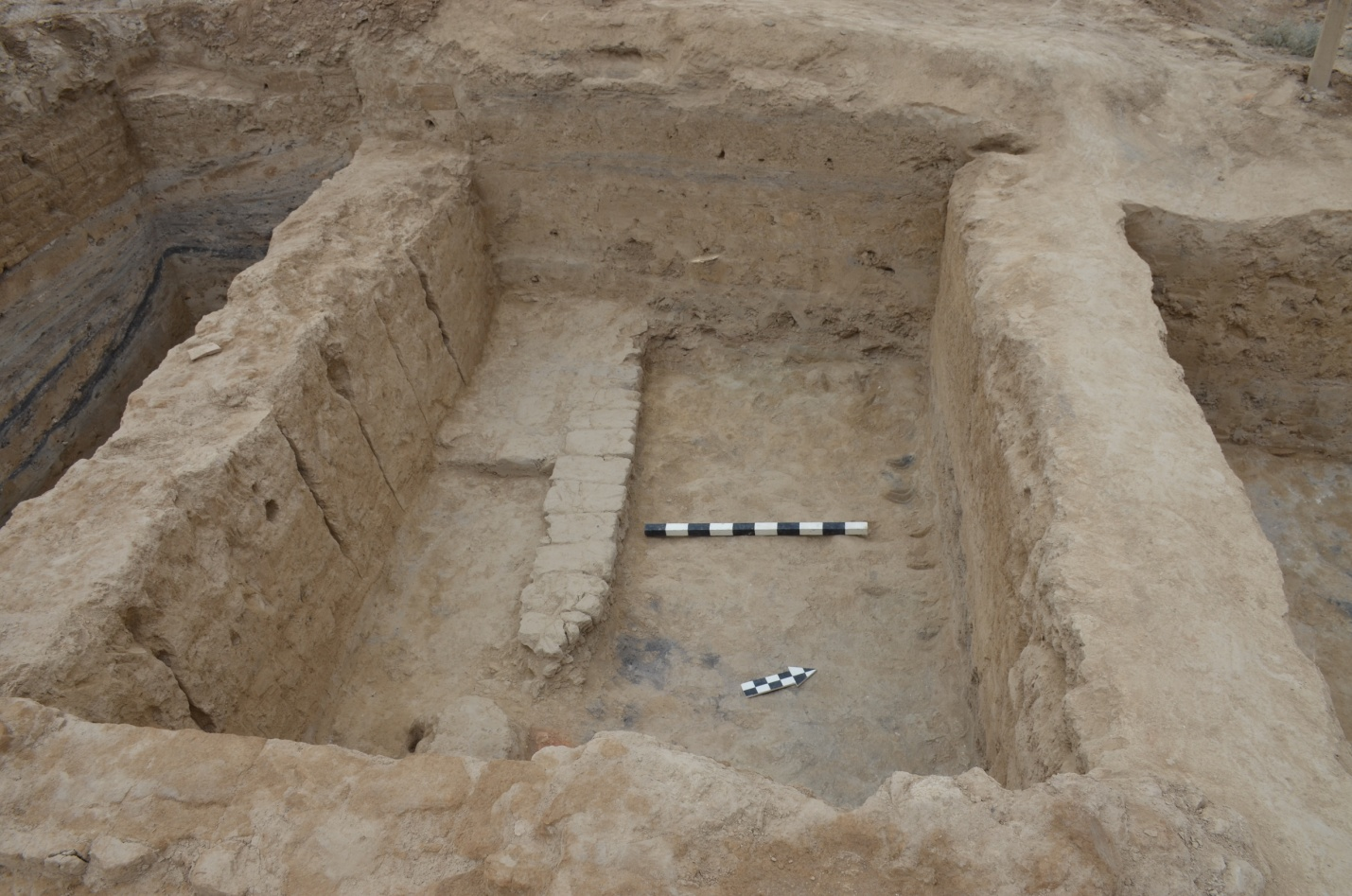
Рисунок Д.29 – Р1. Помещение №33а. Вид с востока

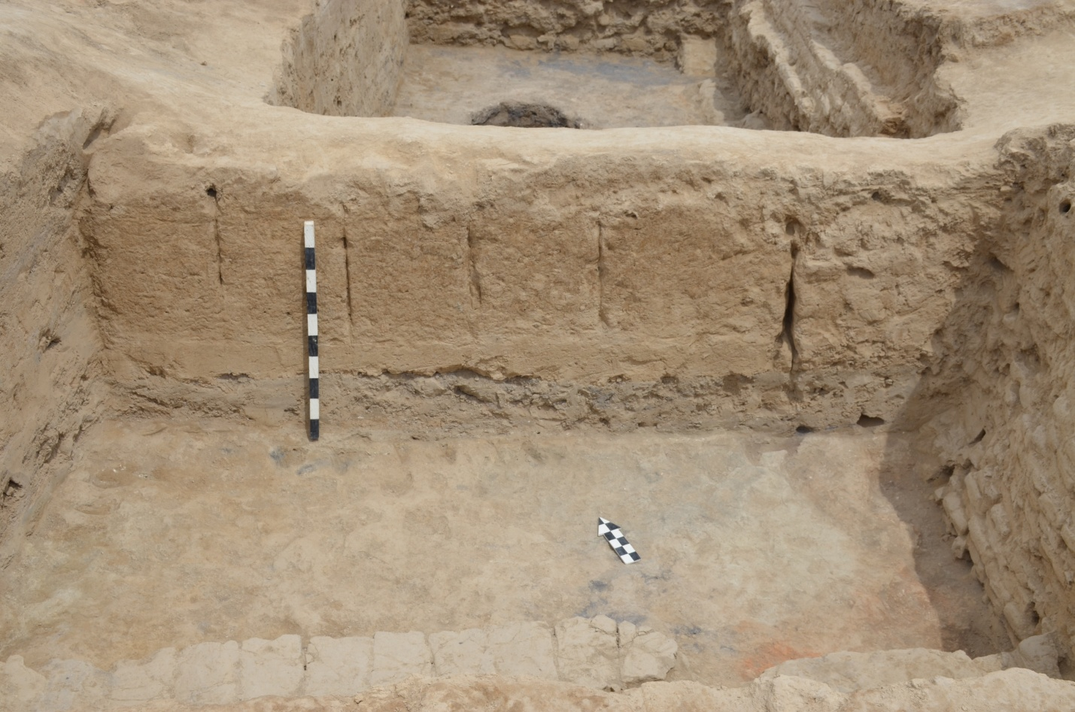
Рисунок Д.30 – Р1. Помещение №33а. Профиль северной стены

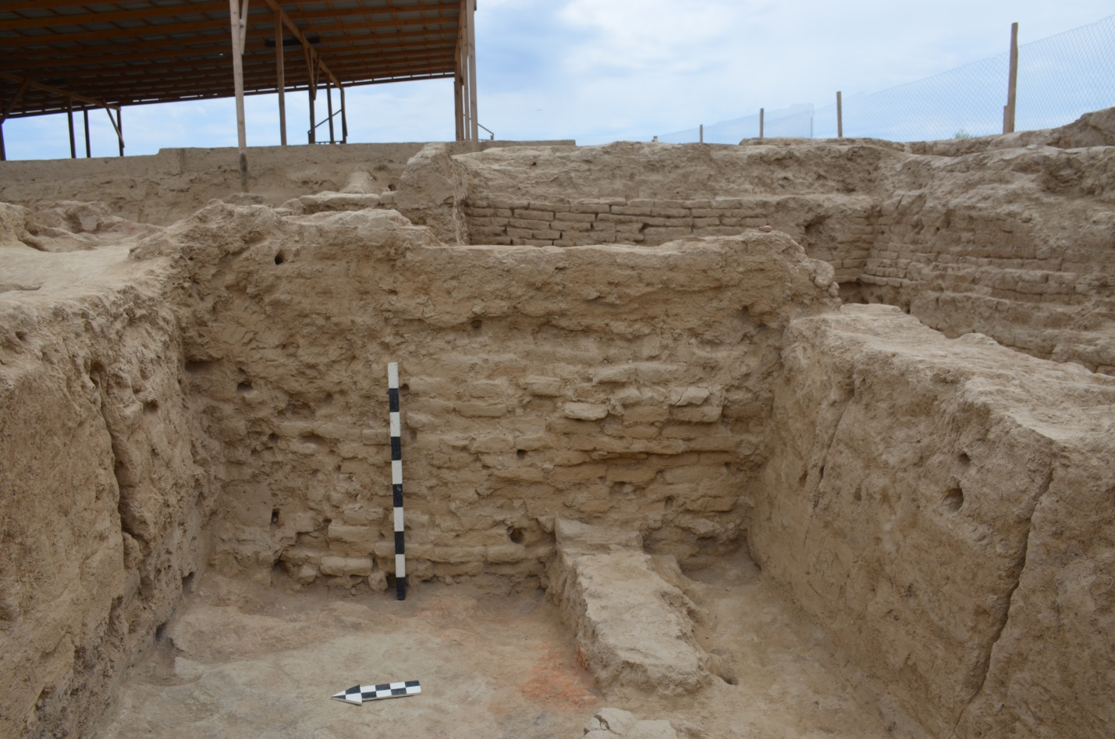
Рисунок Д.31 – Р1. Помещение №33а. Профиль восточной стены

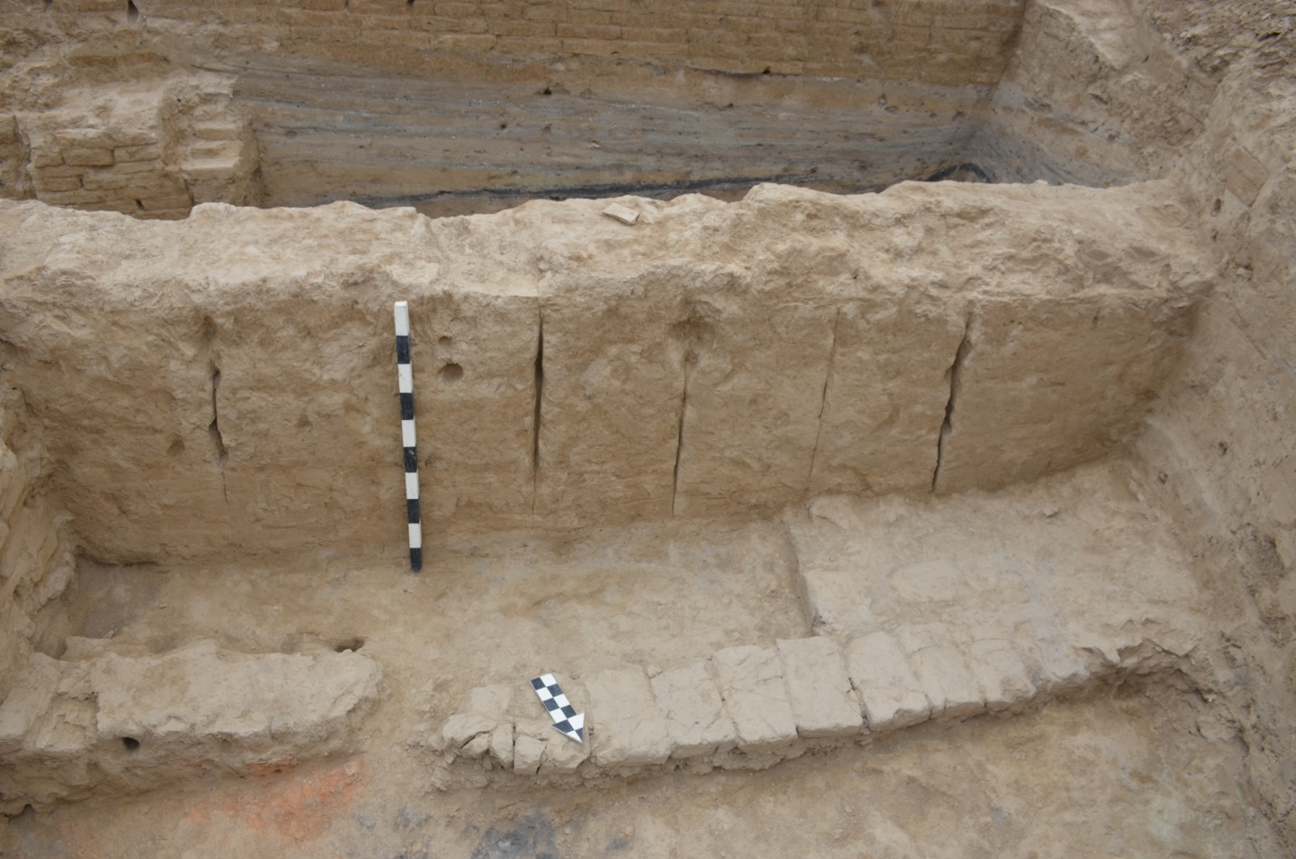
Рисунок Д.32 – Р1. Помещение №33а. Профиль южной стены

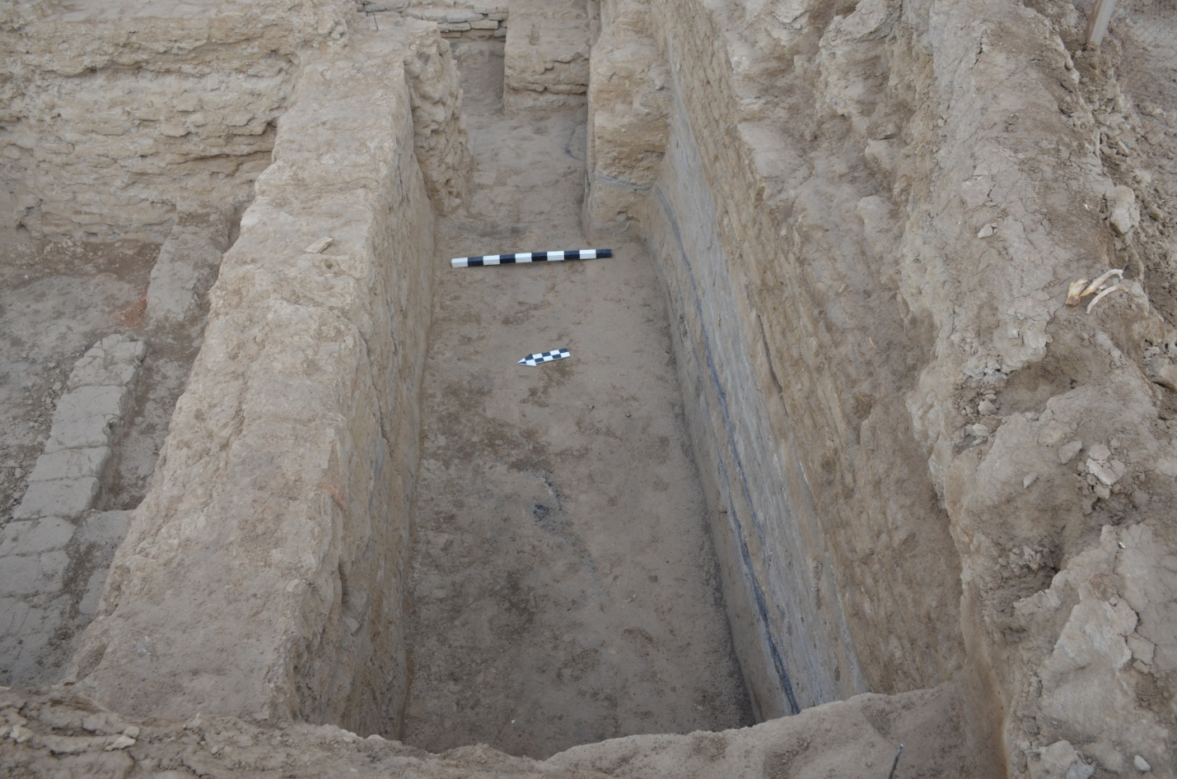
Рисунок Д.33 – Р1. Помещение №34. Вид с запада

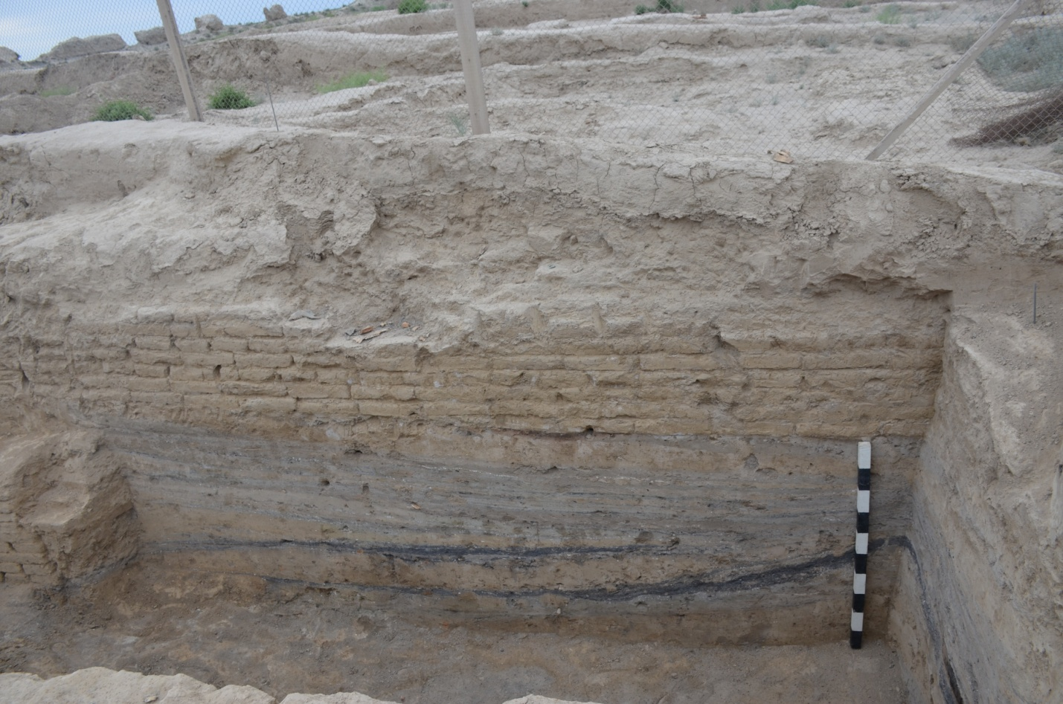
Рисунок Д.34 – Р1. Помещение №34. Профиль южной стены

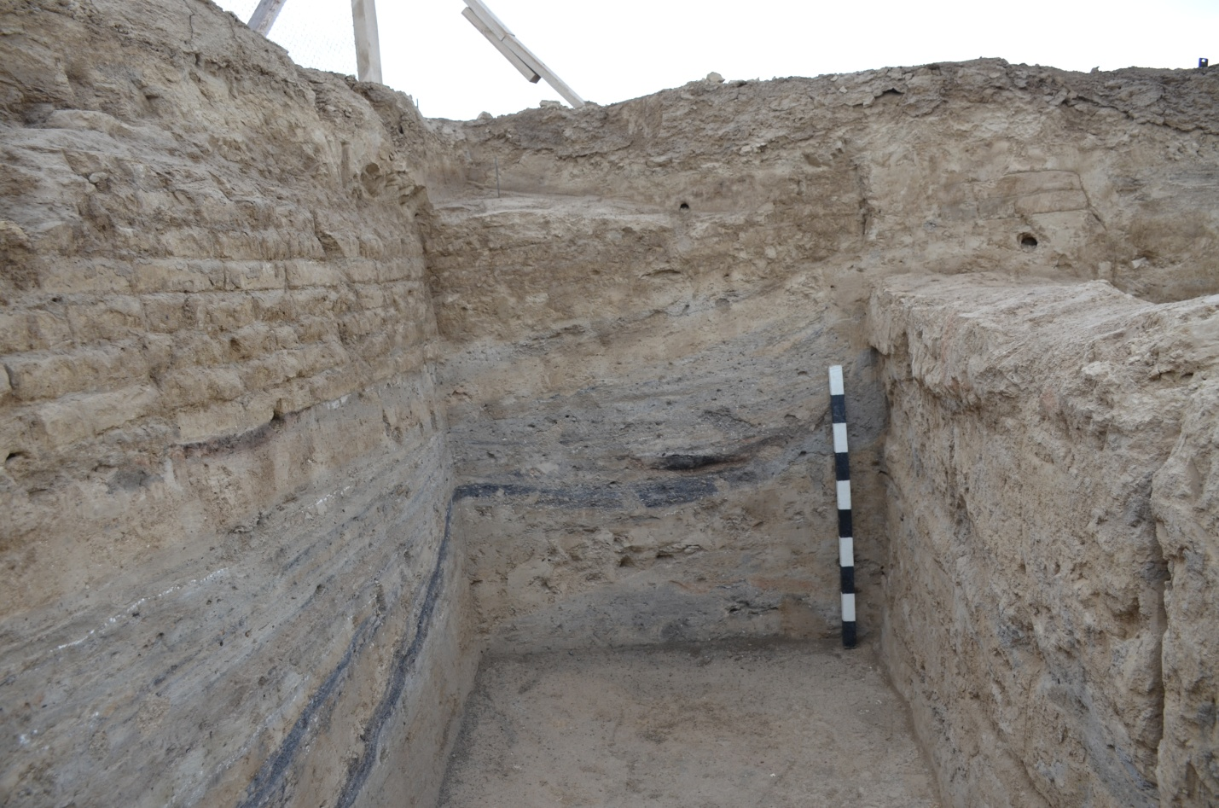
Рисунок Д.35 – Р1. Помещение №34. Профиль западной стены

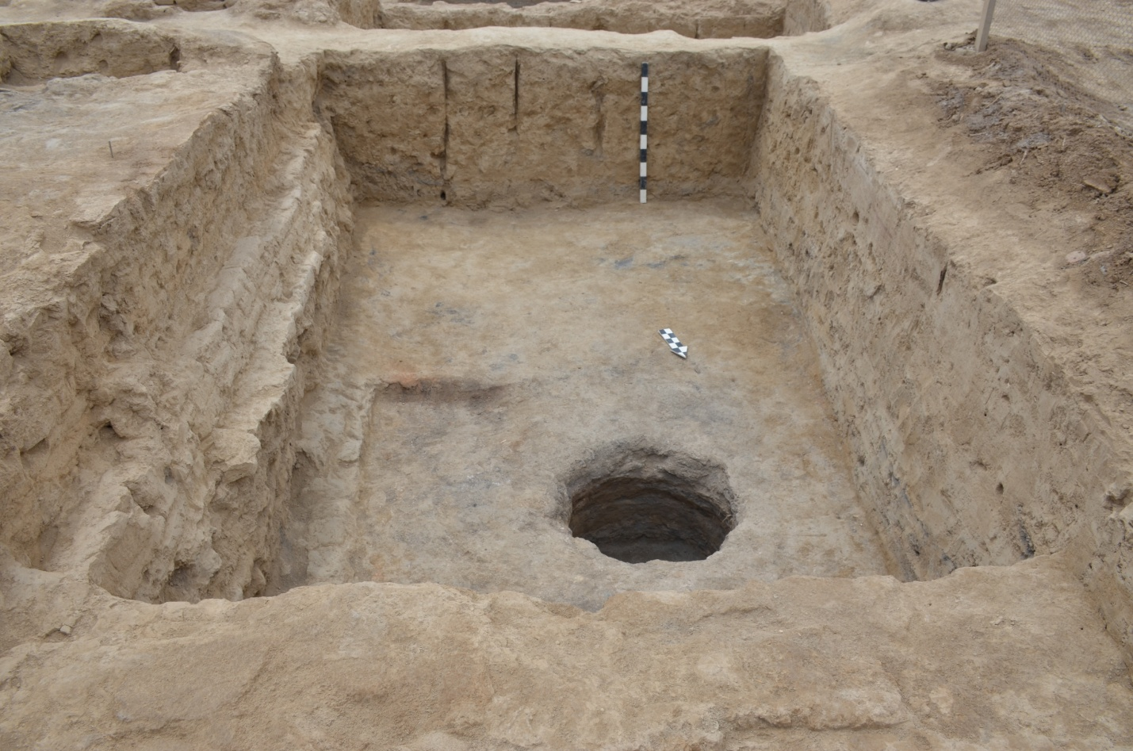Рисунок Д.36 – Р1. Помещение №53. Вид с севера

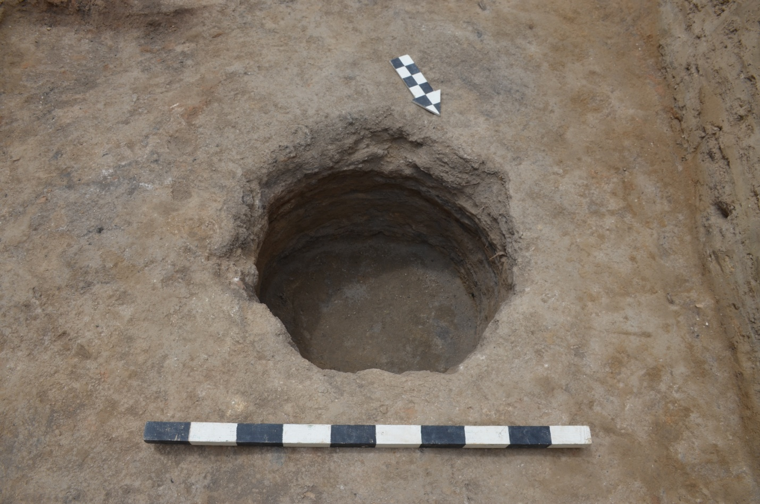
Рисунок Д.37 – Р1. Помещение №53. Яма

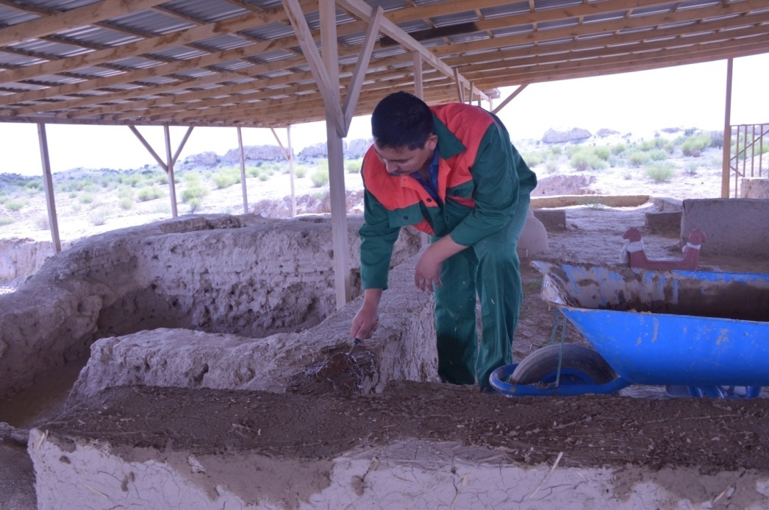
Рисунок Д.38 – Р1. Временная консервация сырцовых сооружений

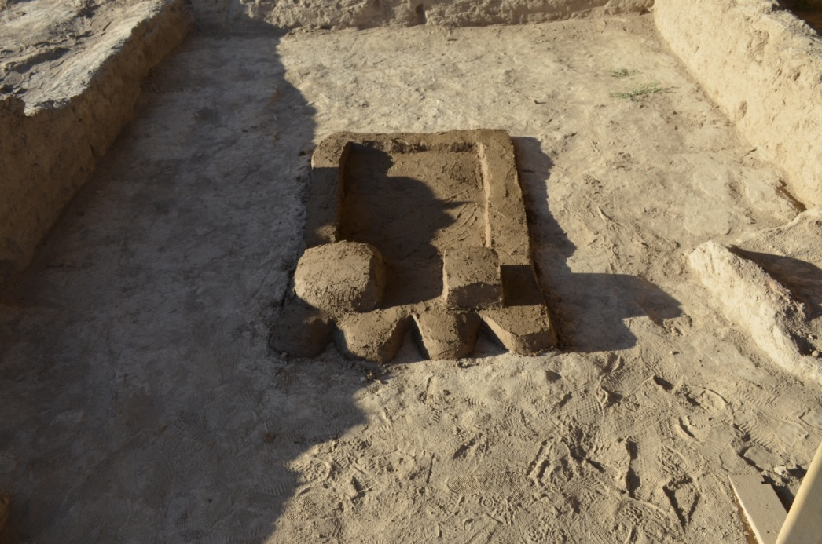
Рисунок Д.39 – Р1. Первичная реставрация центрального очага помещения №6

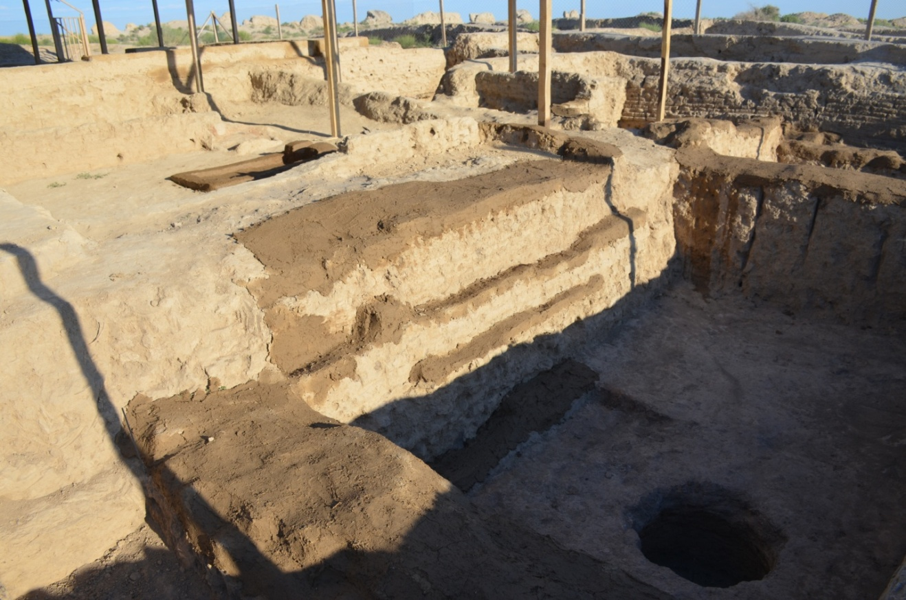
Рисунок Д.40 – Р1. Временная консервация сырцовых сооружений

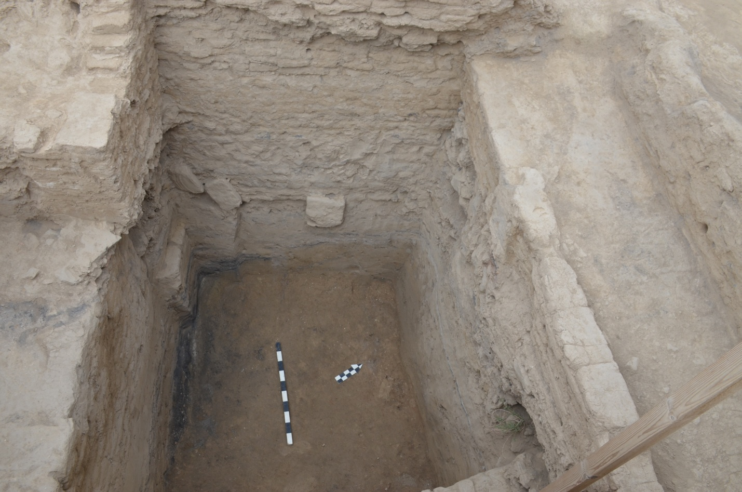
Рисунок Д.41 – Р1. Шурф 1, 2019 г.

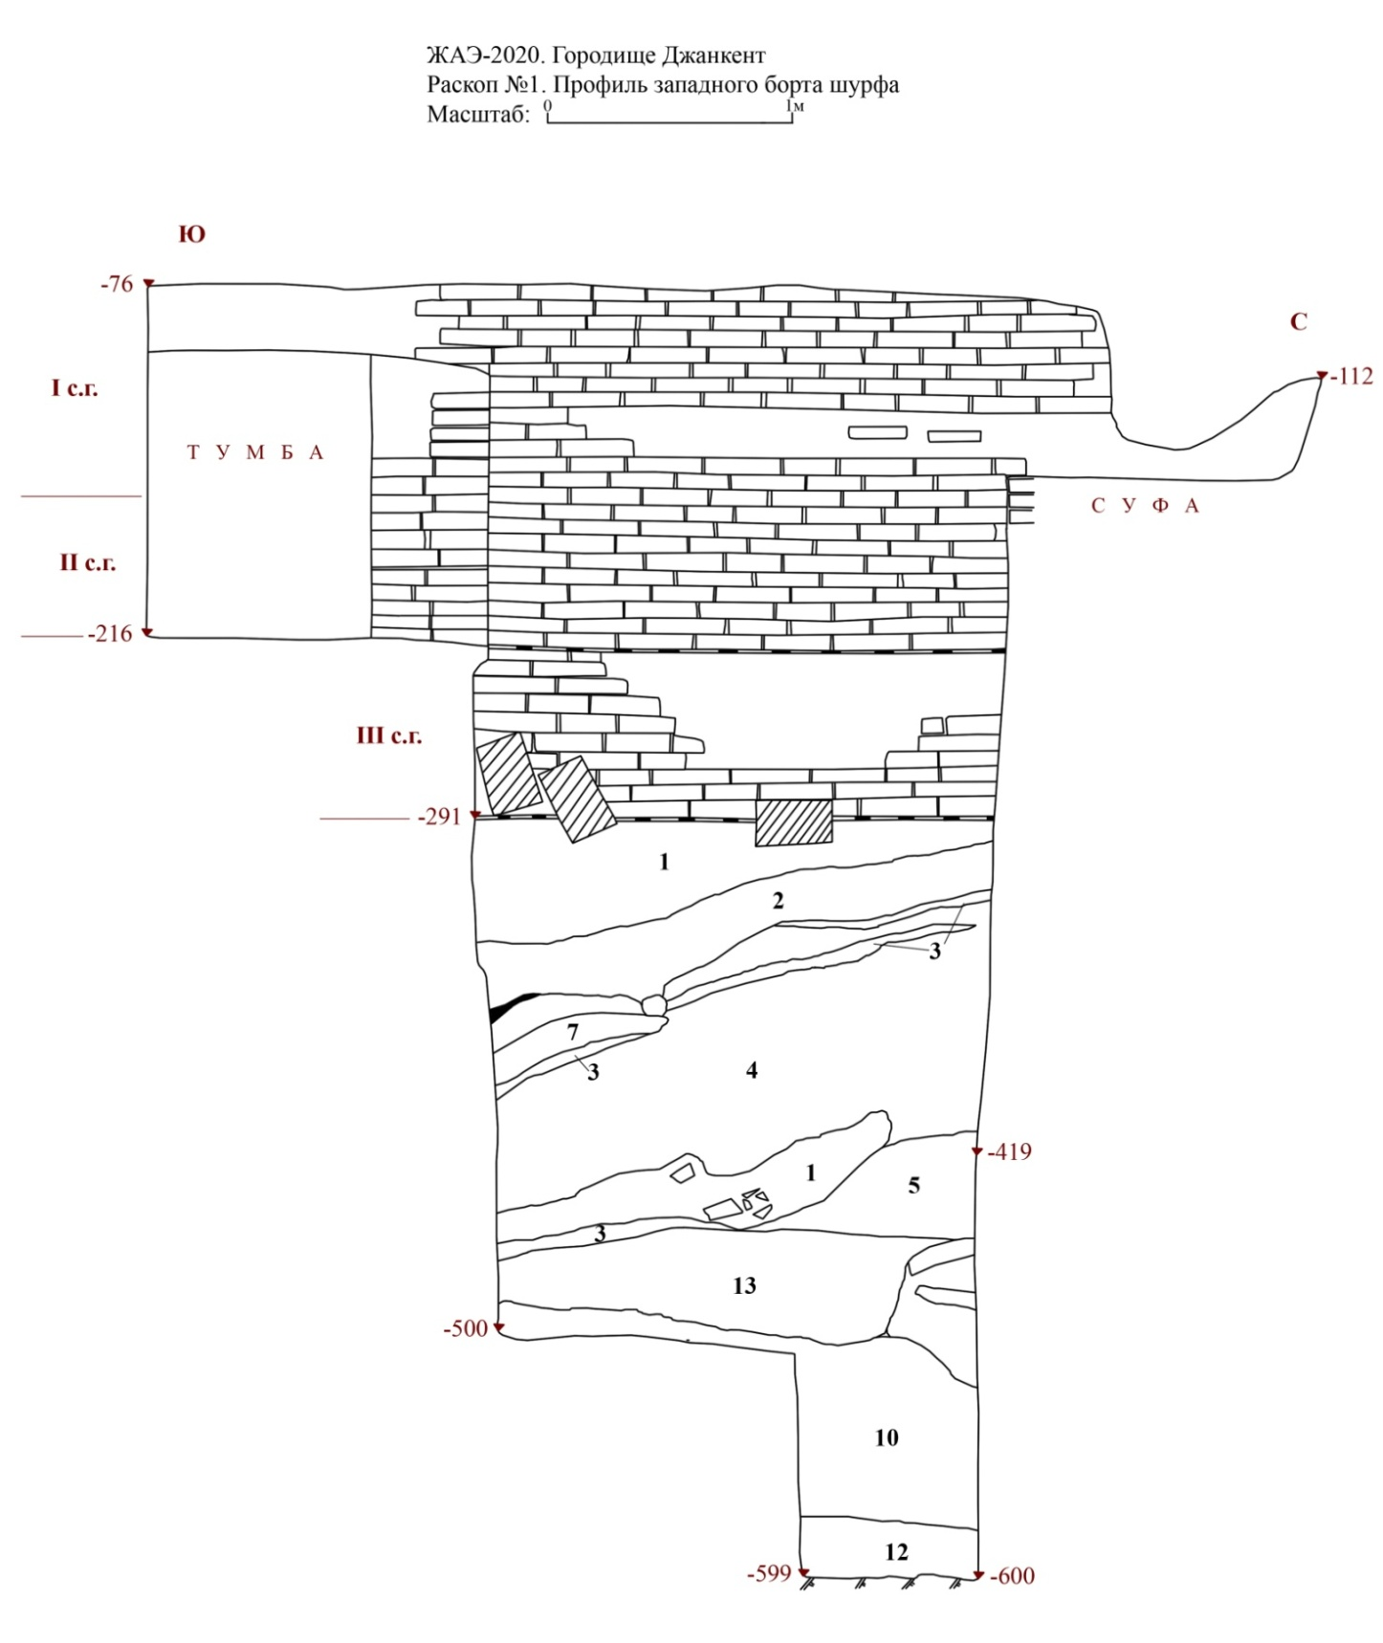
Рисунок Д.42 – Р1. Шурф 1-2020. Профиль западного борта

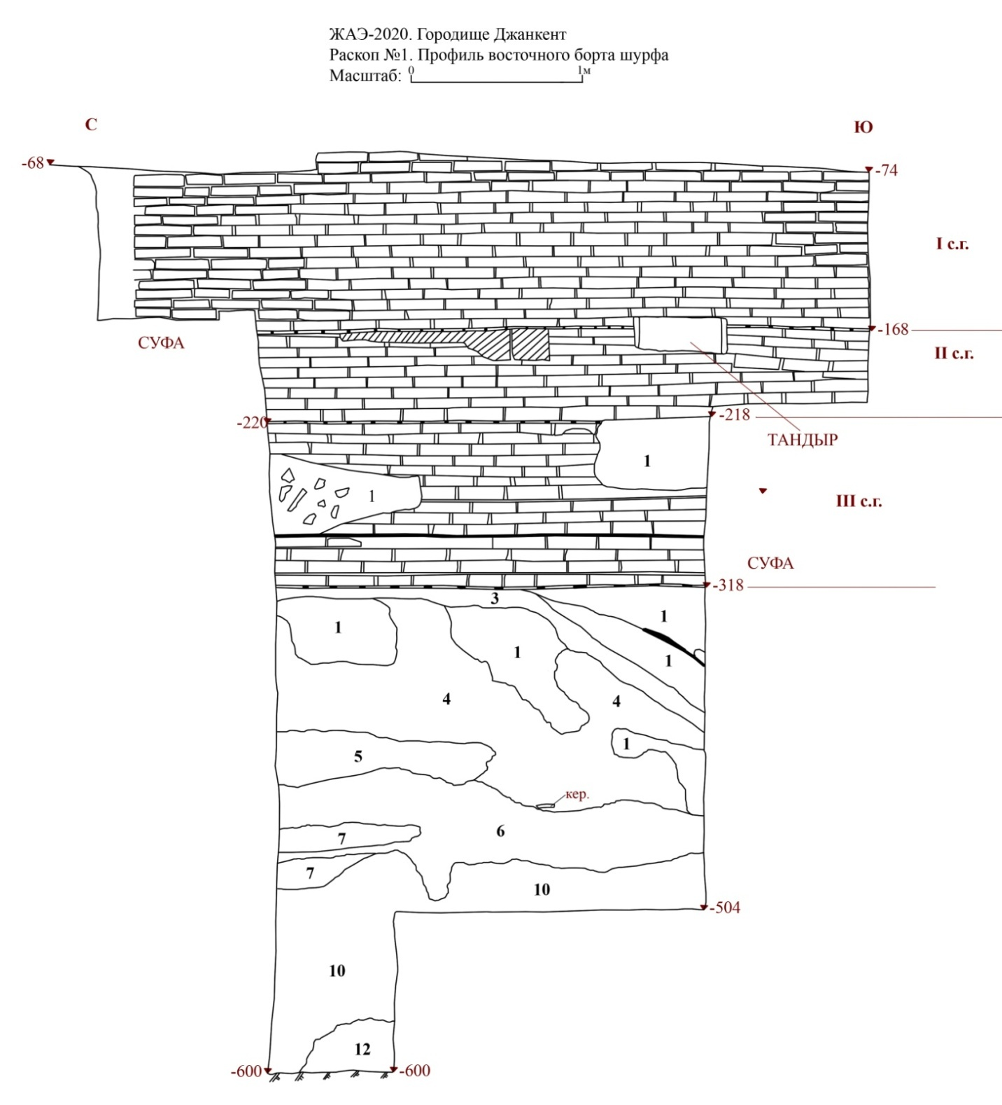
Рисунок Д.43 – Р1. Шурф 1-2020. Профиль восточного борта

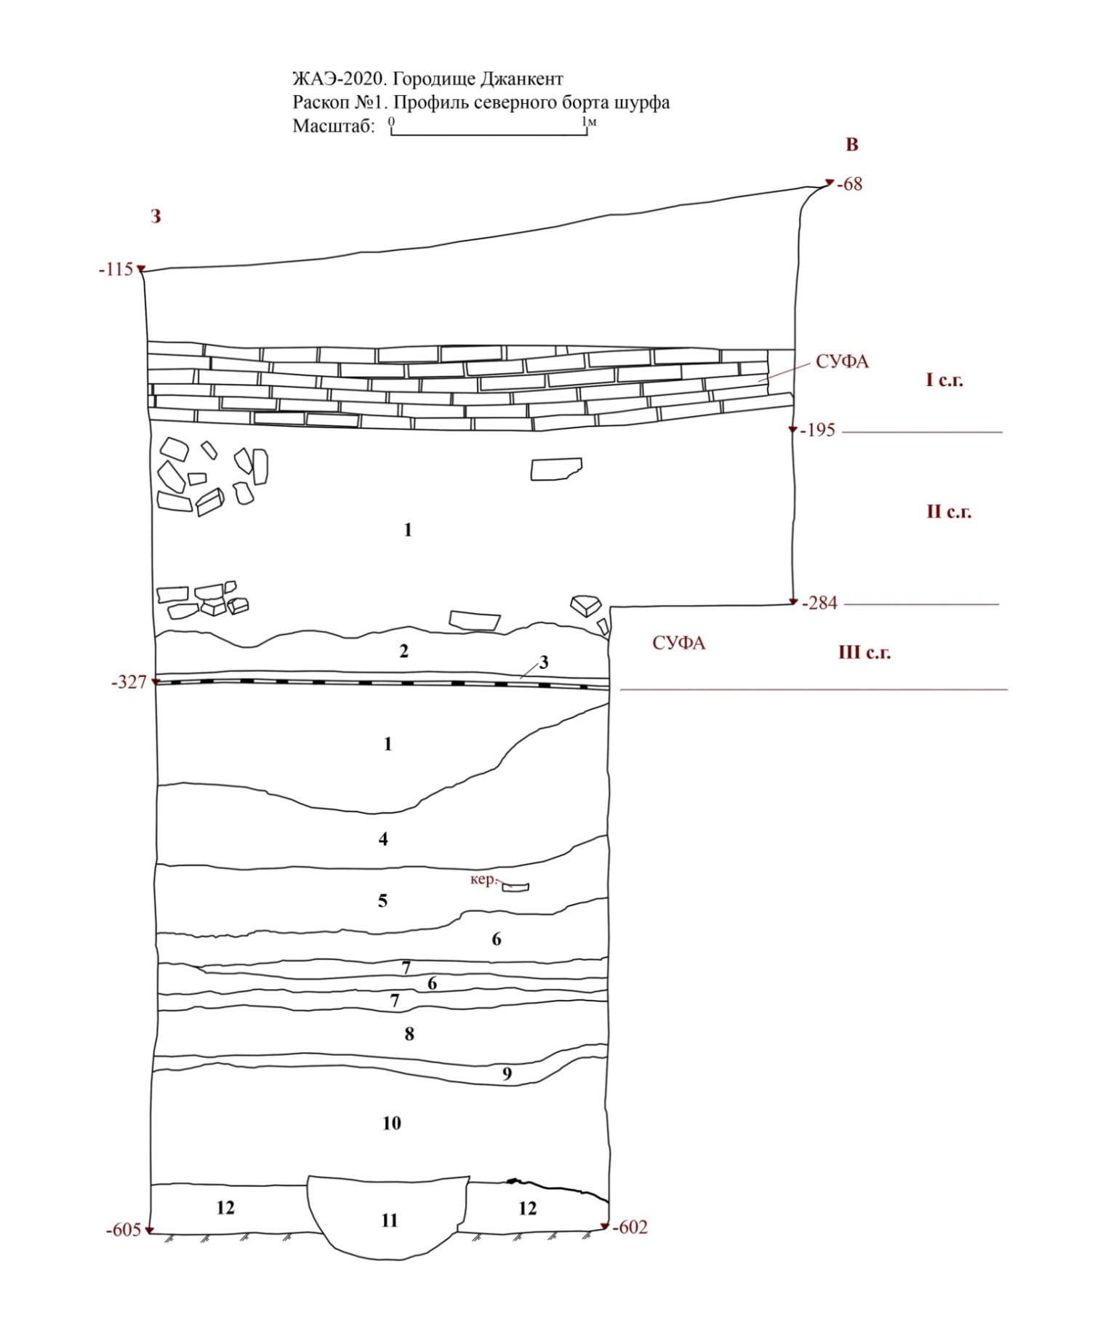
Рисунок Д.44 – Р1. Шурф 1-2020. Профиль северного борта

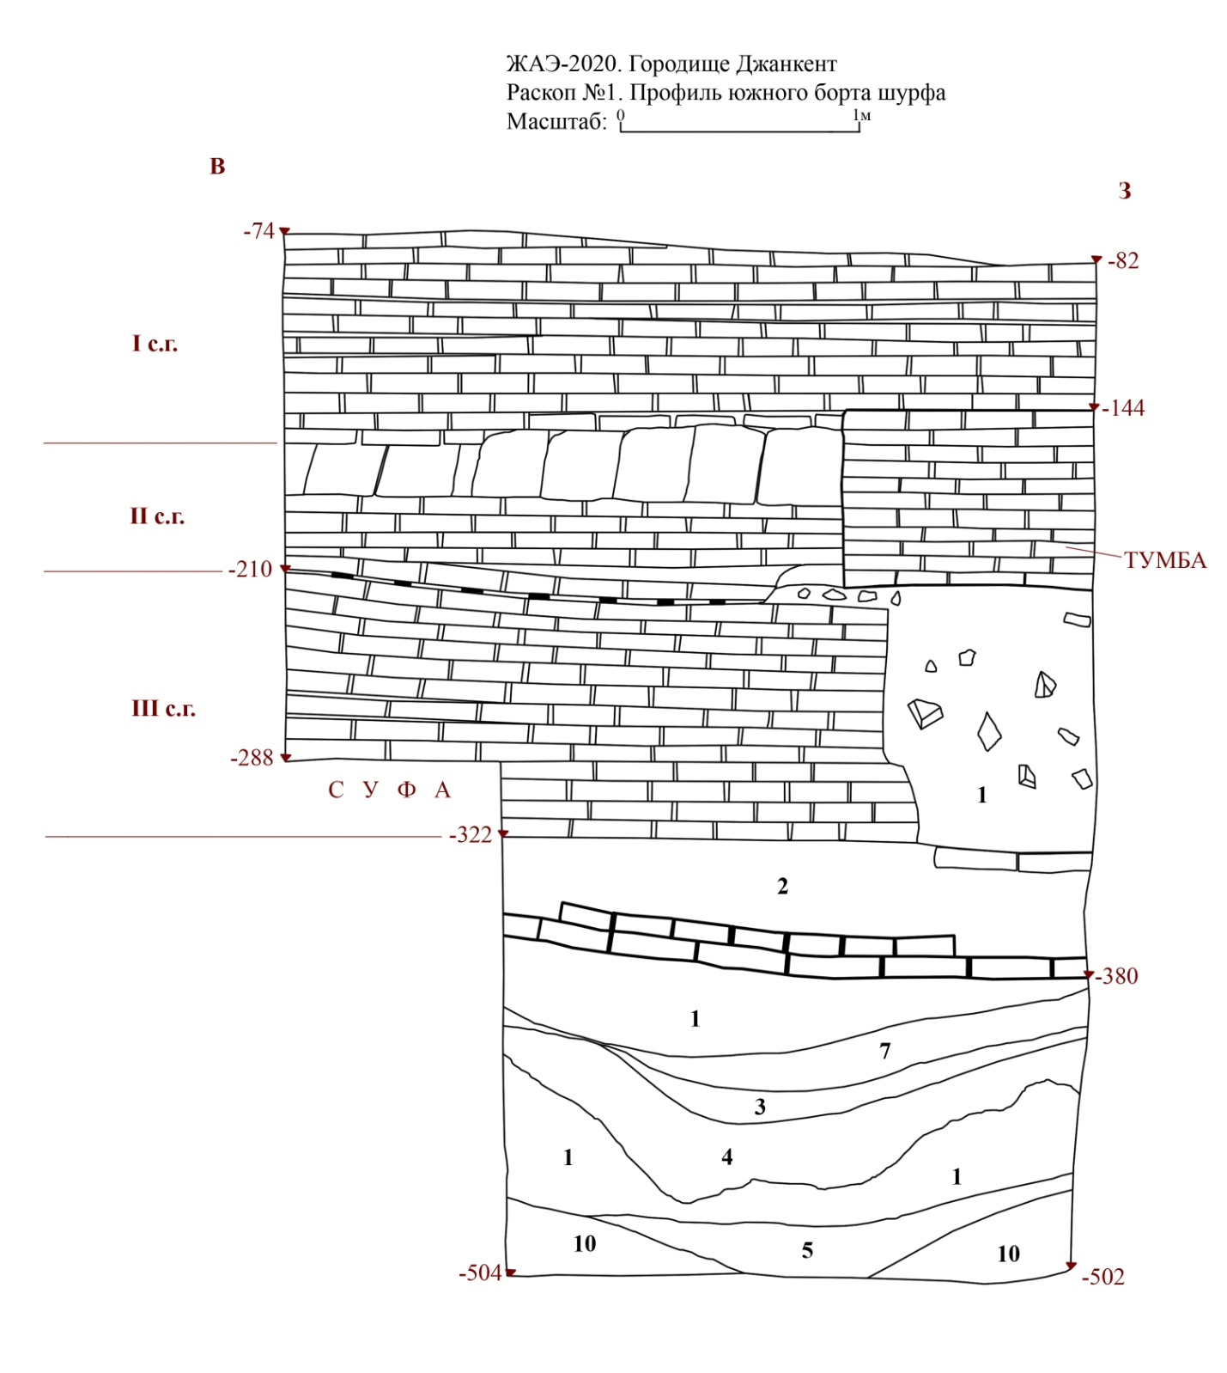
Рисунок Д.45 – Р1. Шурф 1-2020. Профиль южного борта

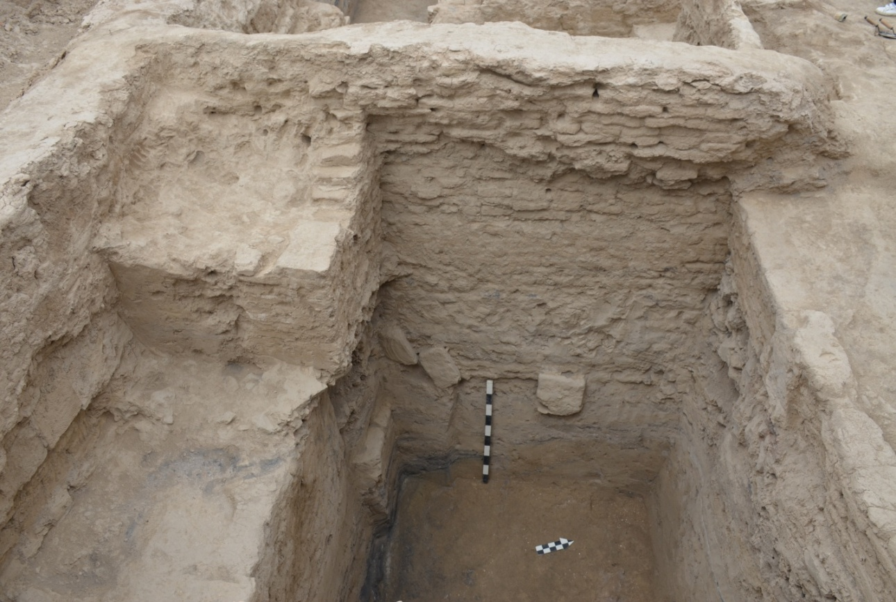
Рисунок Д.46 – Р1. Шурф 1-2019. Профиль западного борта

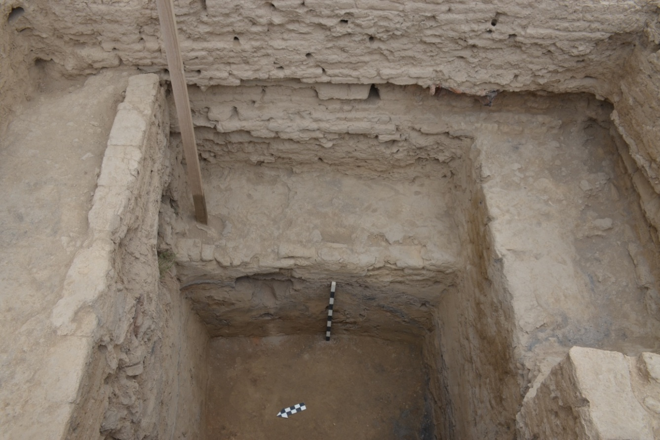
Рисунок Д.47 – Р1. Шурф 1-2019. Профиль восточного борта

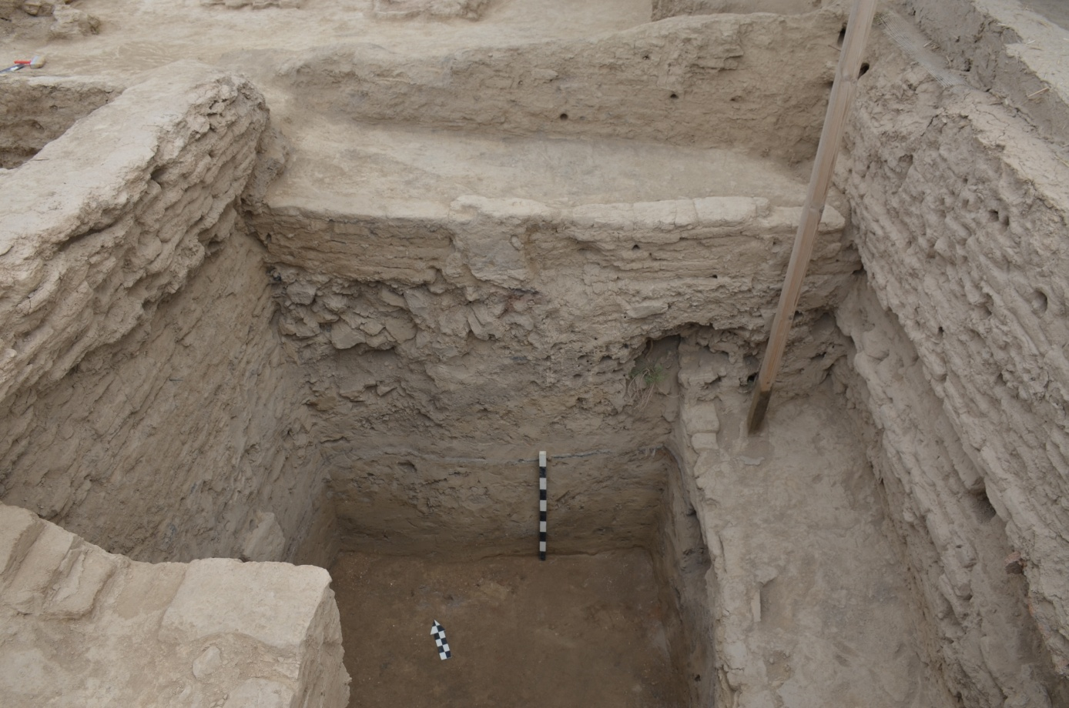
Рисунок Д.48 – Р1. Шурф 1-2019. Профиль северного борта

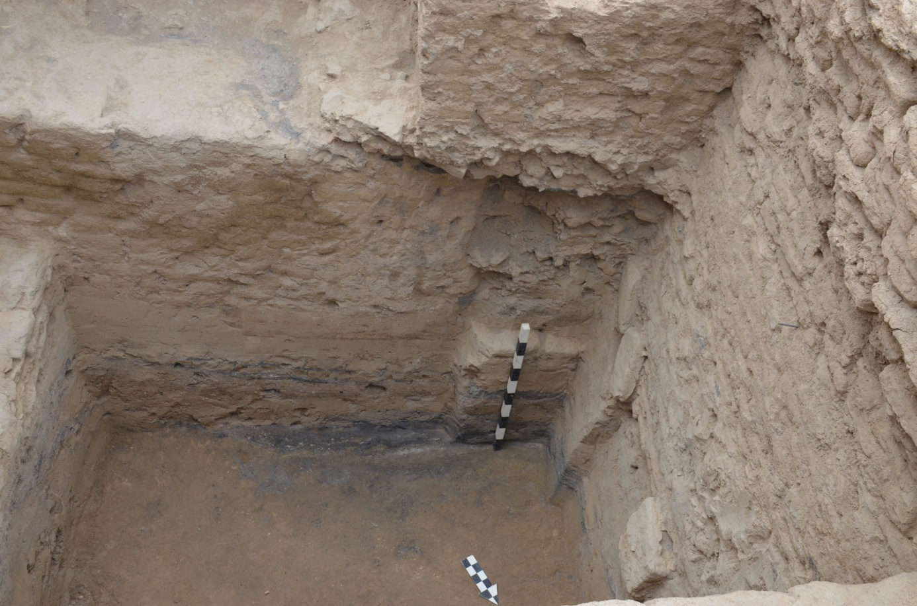
Рисунок Д.49 – Р1. Шурф 1-2019. Профиль южного фаса

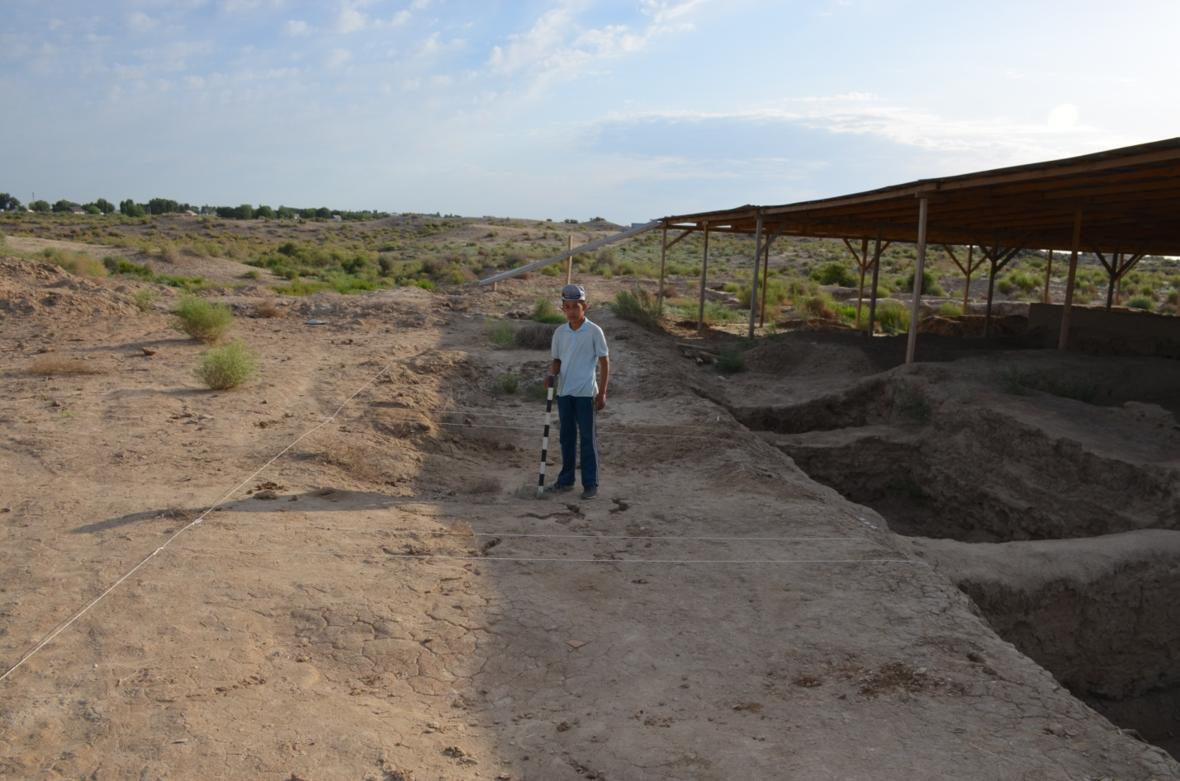
Рисунок Д.50 – Р1. Улица. Вид до раскопа

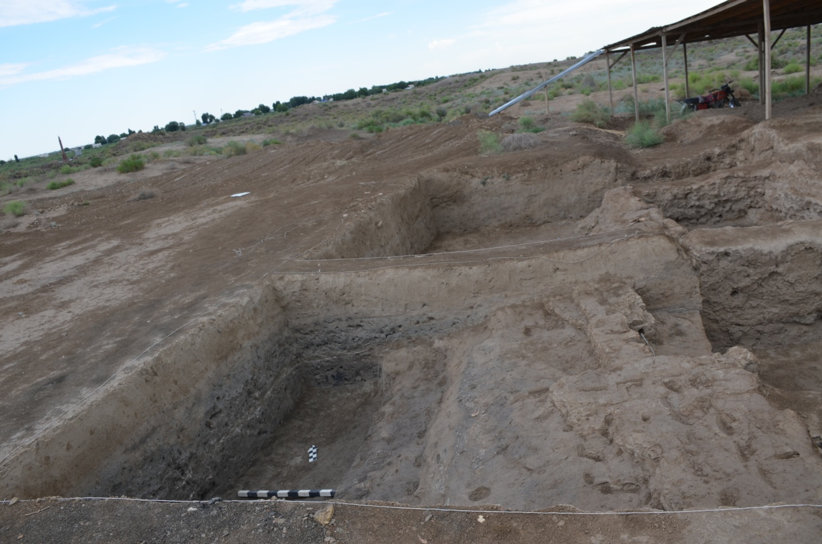
Рисунок Д.51 – Р1. Улица. Вид с юга

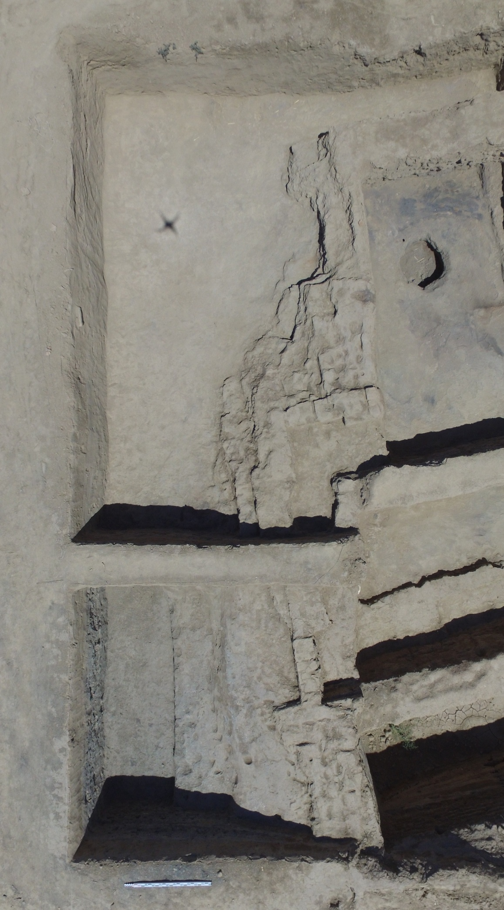
Рисунок Д.52 – Р1. Улица. Вид с птичьего полета

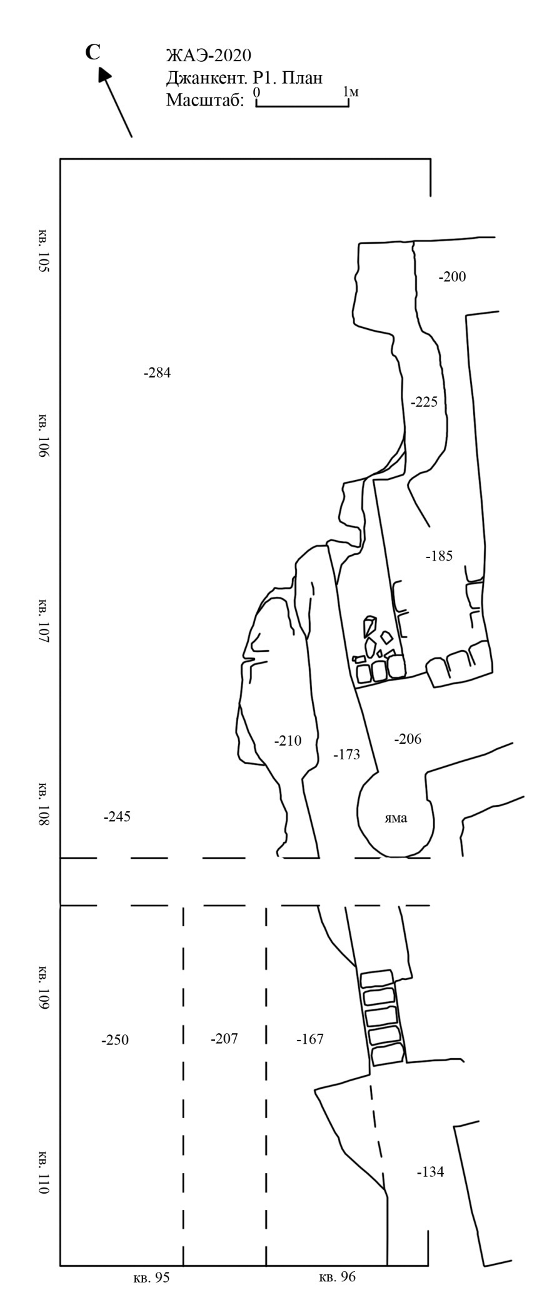
Рисунок Д.53 – Р1. Улица. План
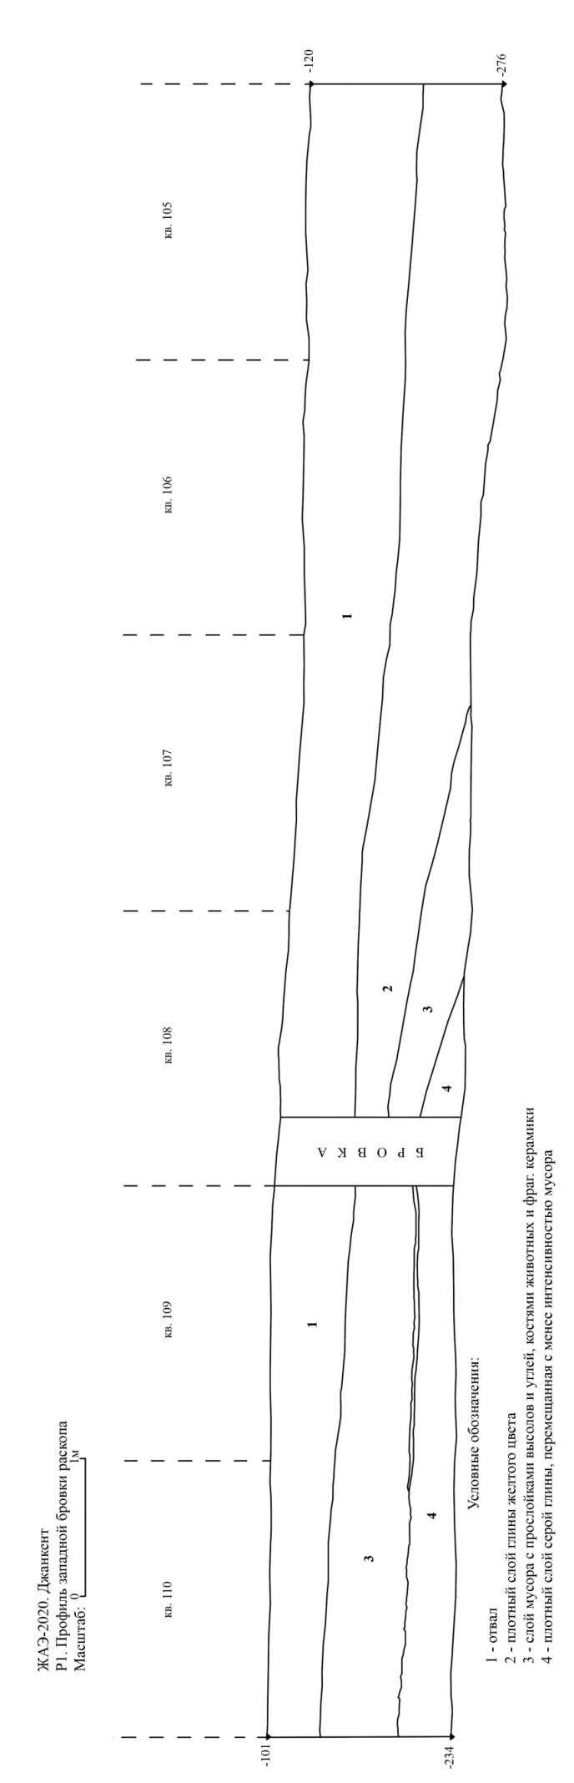
Рисунок Д.54 – Р1. Улица. Профиль западного борта
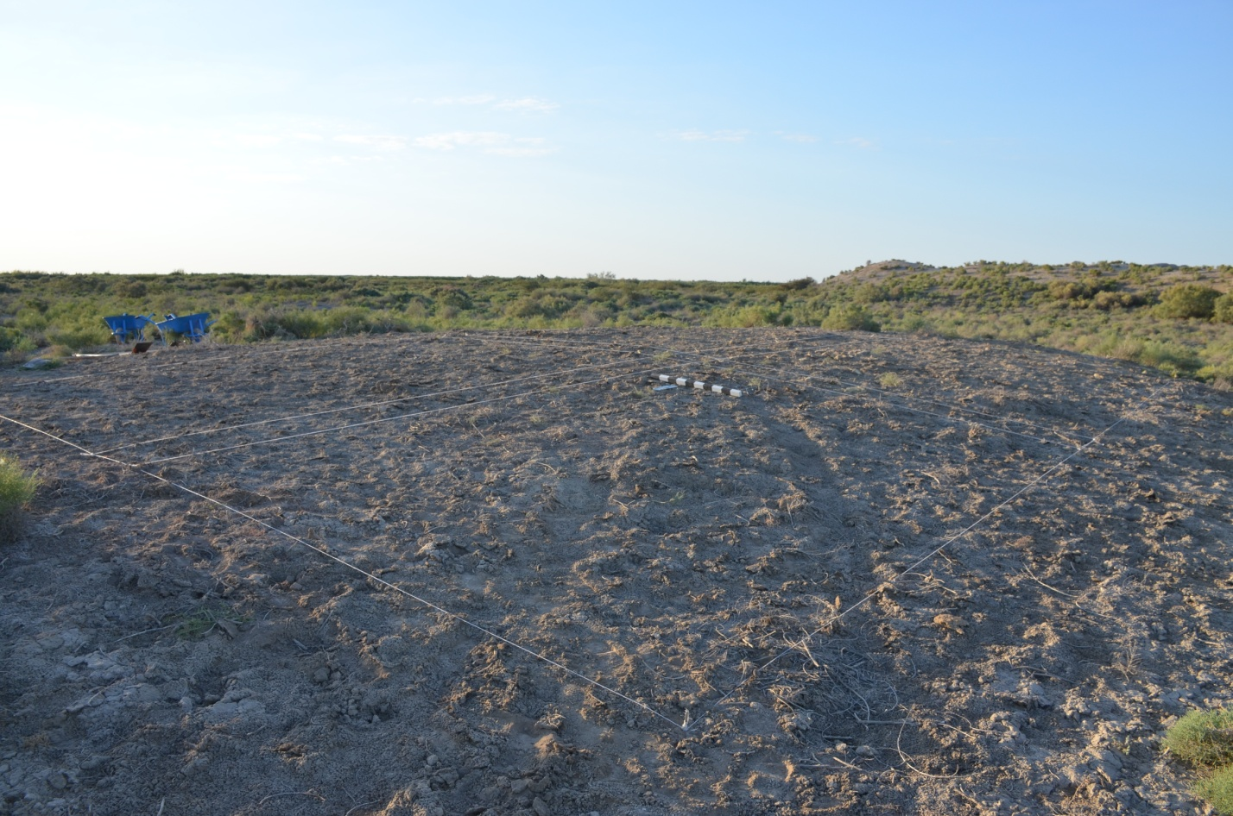
Рисунок Д.55 – Р9. Вид до раскопа

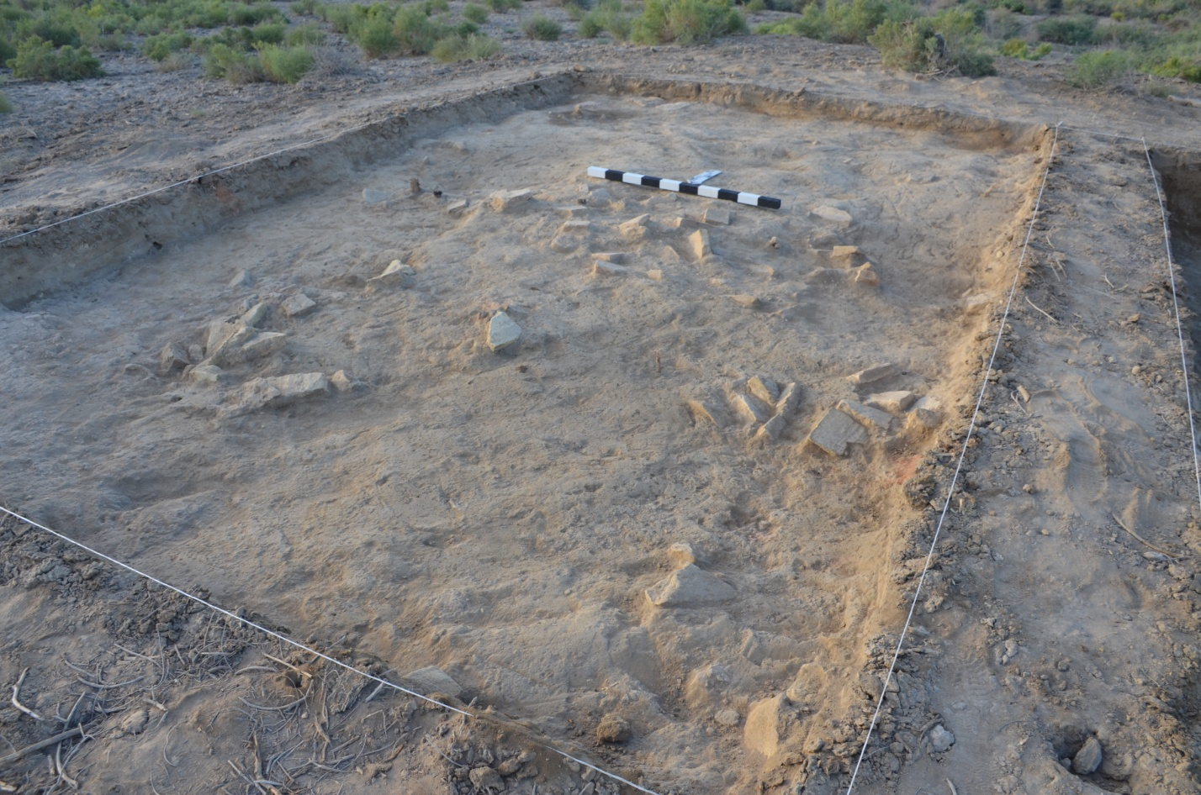
Рисунок Д.56 – Р9. Вид с севера

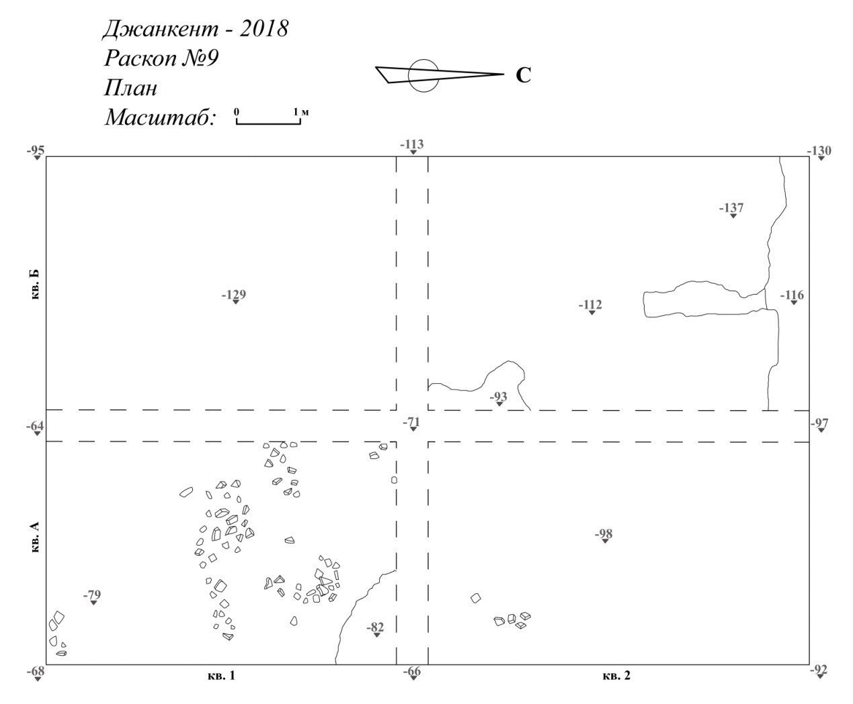
Рисунок Д.57 – План первого слоя Р9

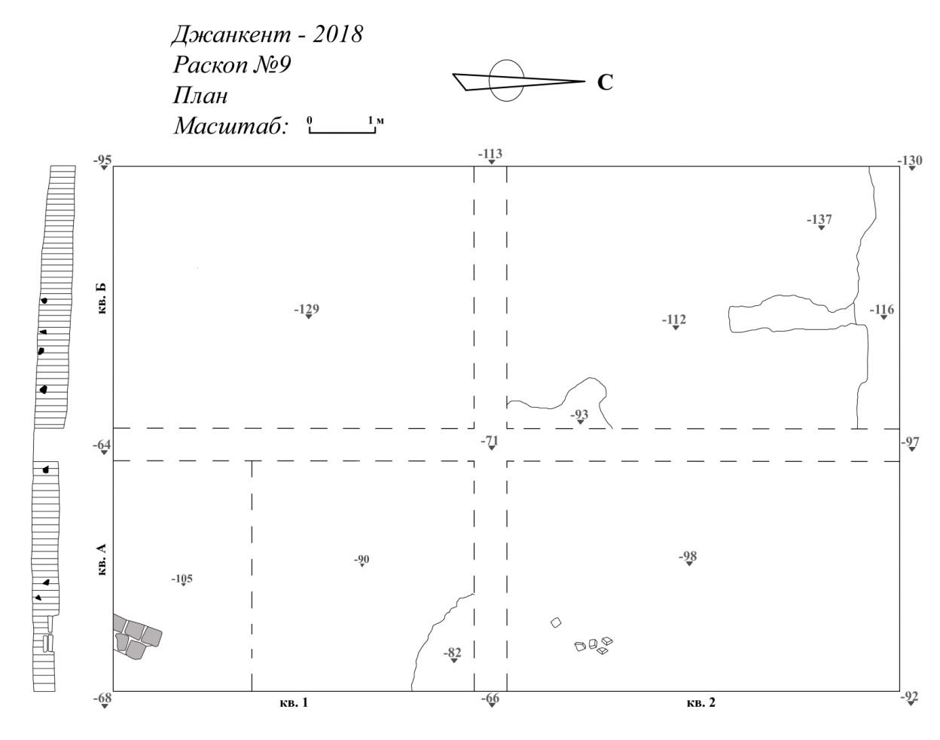
Рисунок Д.58 – План и разрез второго слоя Р9
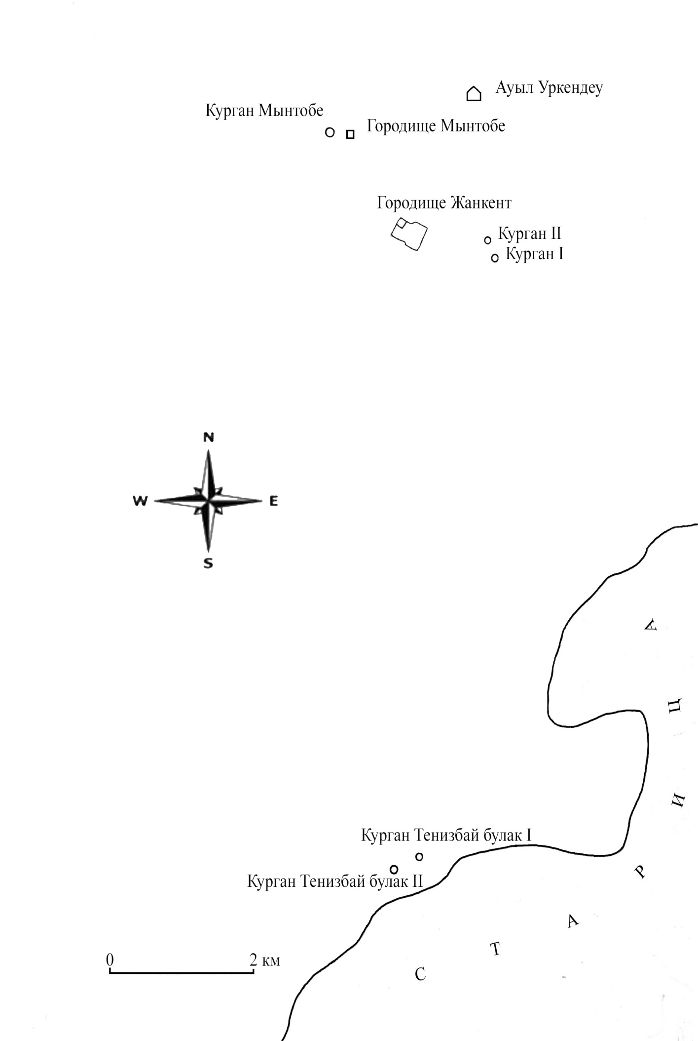Рисунок Д.59 – Ситуационная карта окрестностей Джанкента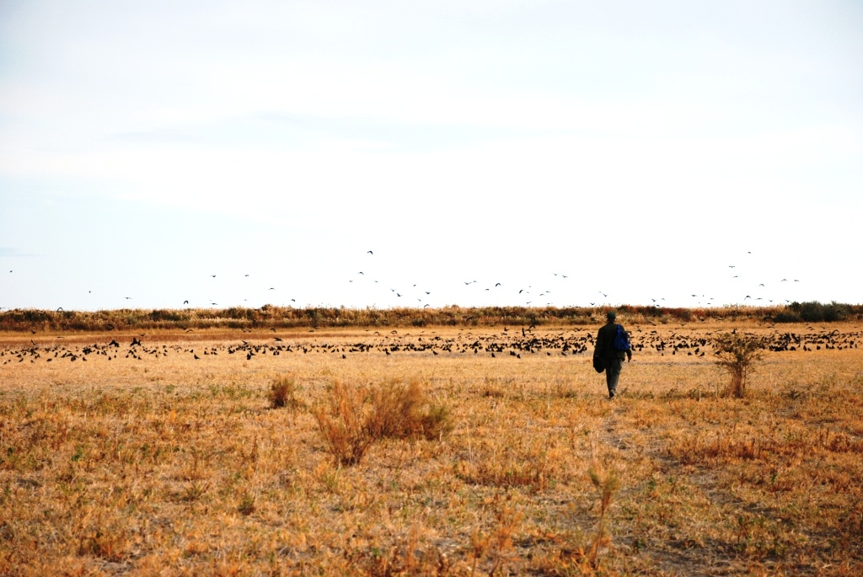
Рисунок Д.60 – Общий вид низменности

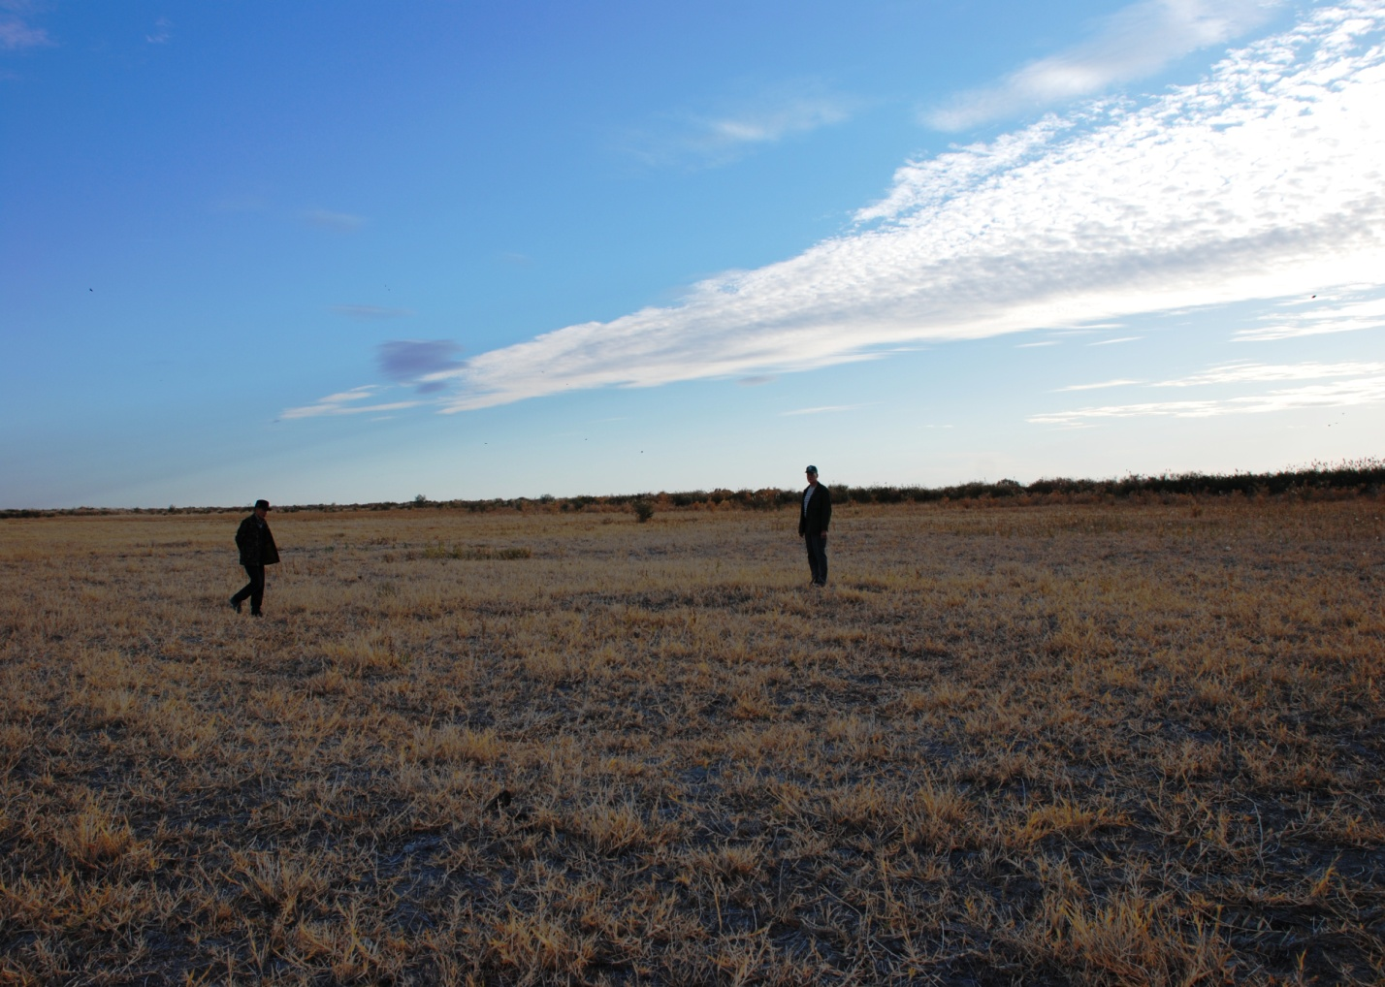
Рисунок Д.61 – Курган 1
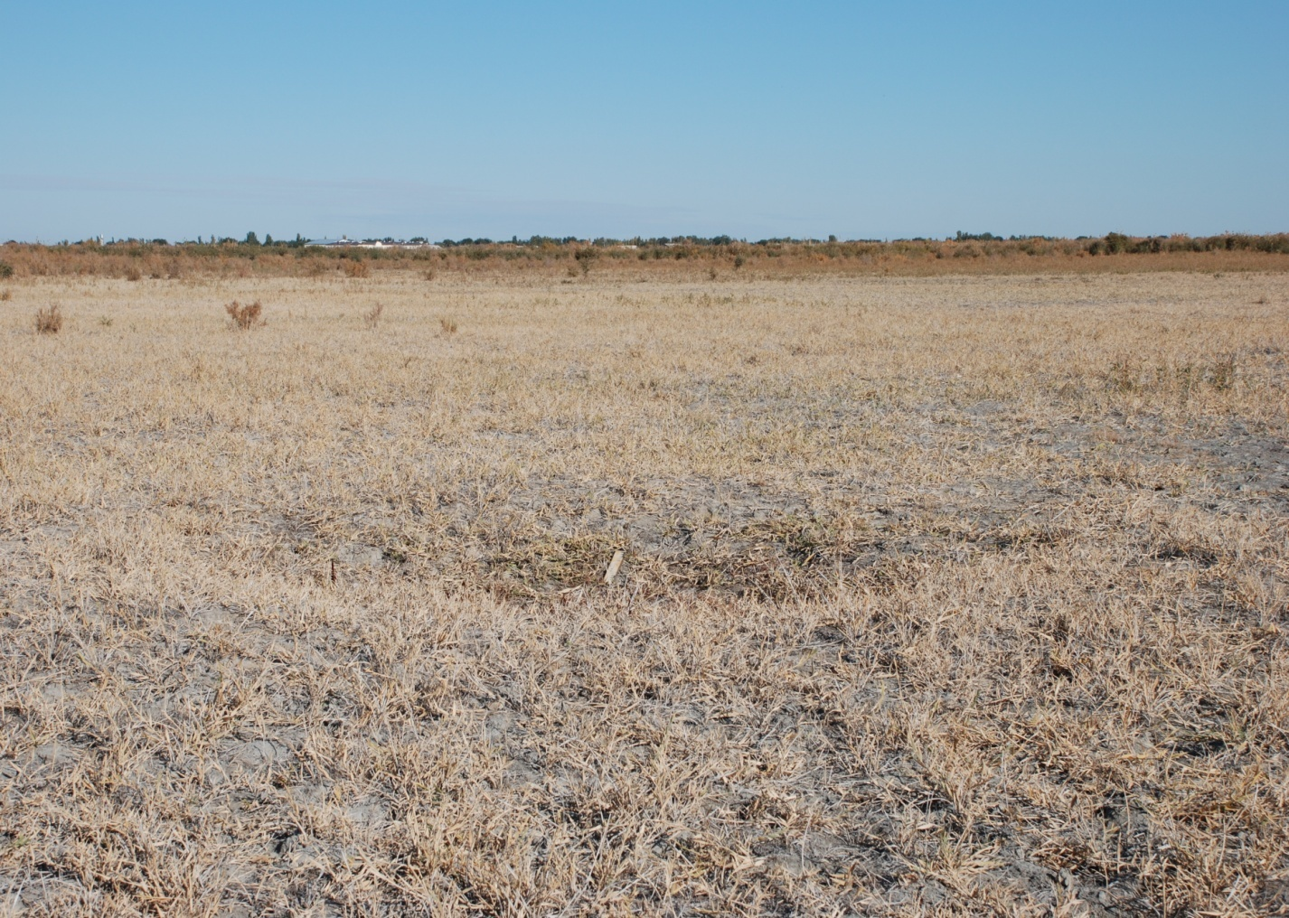
Рисунок Д.62 – Яма 1

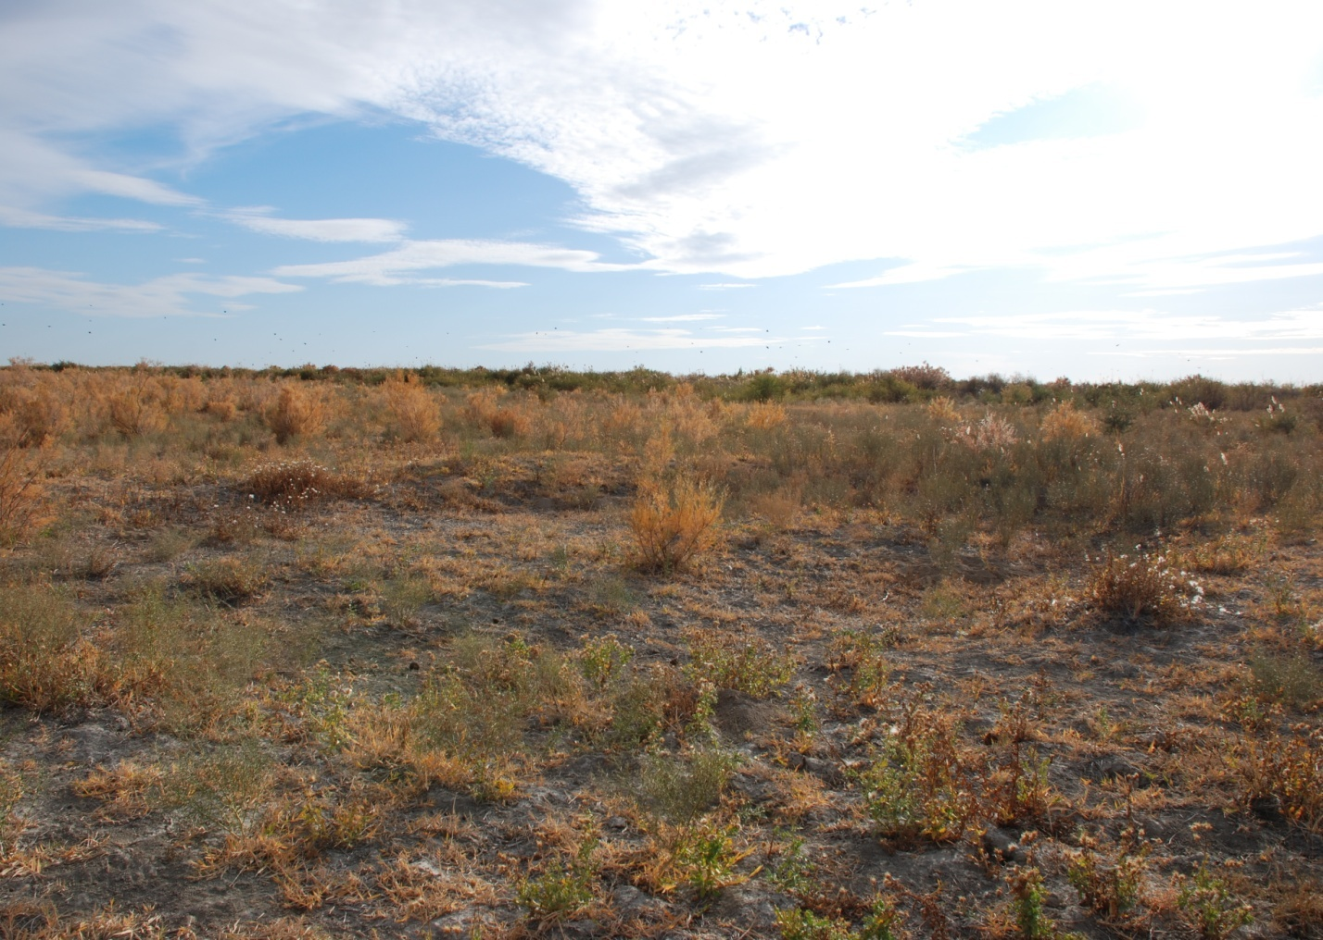
Рисунок Д.63 – Курган 2
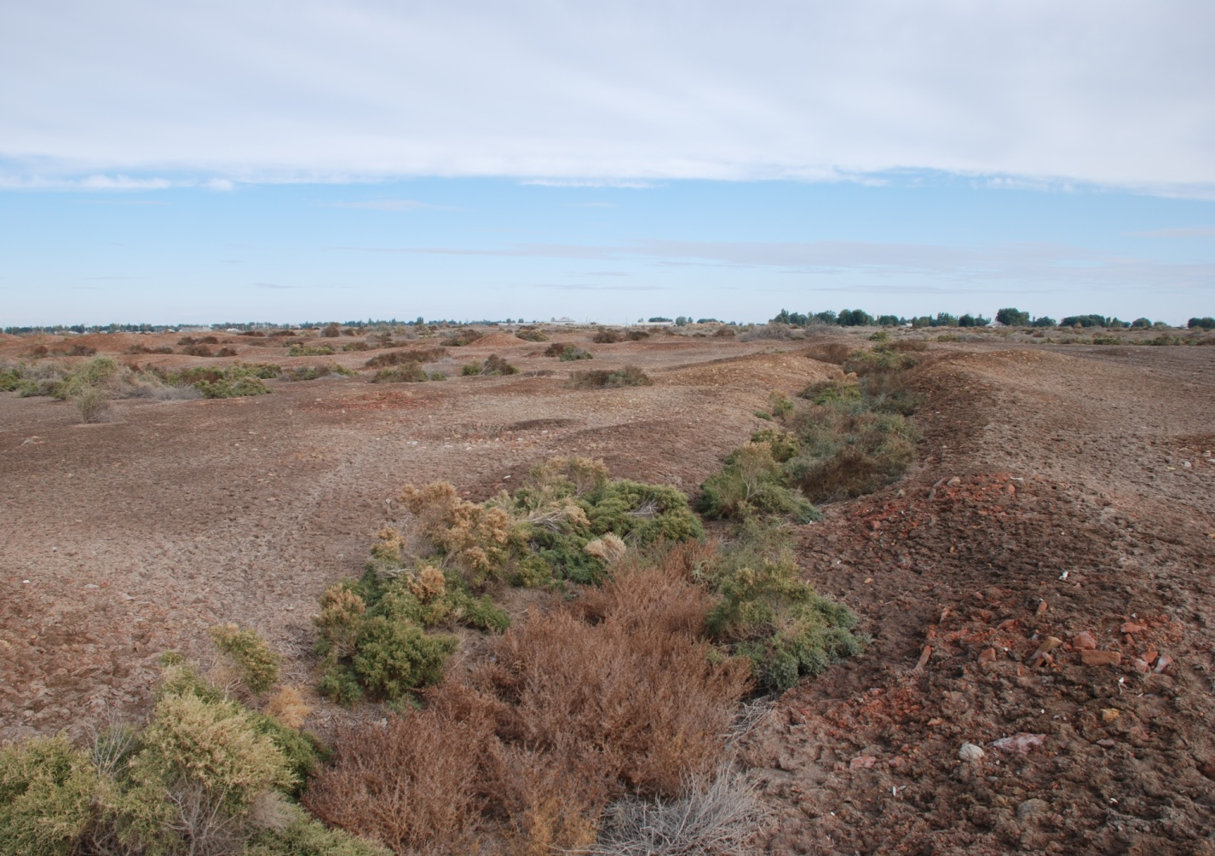
Рисунок Д.64 – Юго-западная стена цитадели Мын-тобе

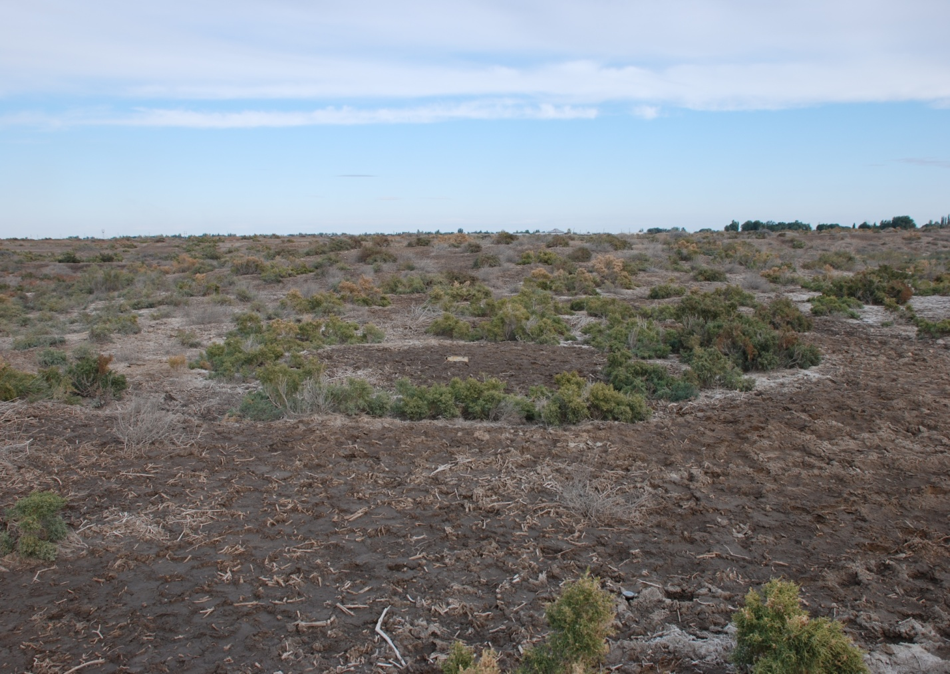
Рисунок Д.65 – Курган Мын-тобе
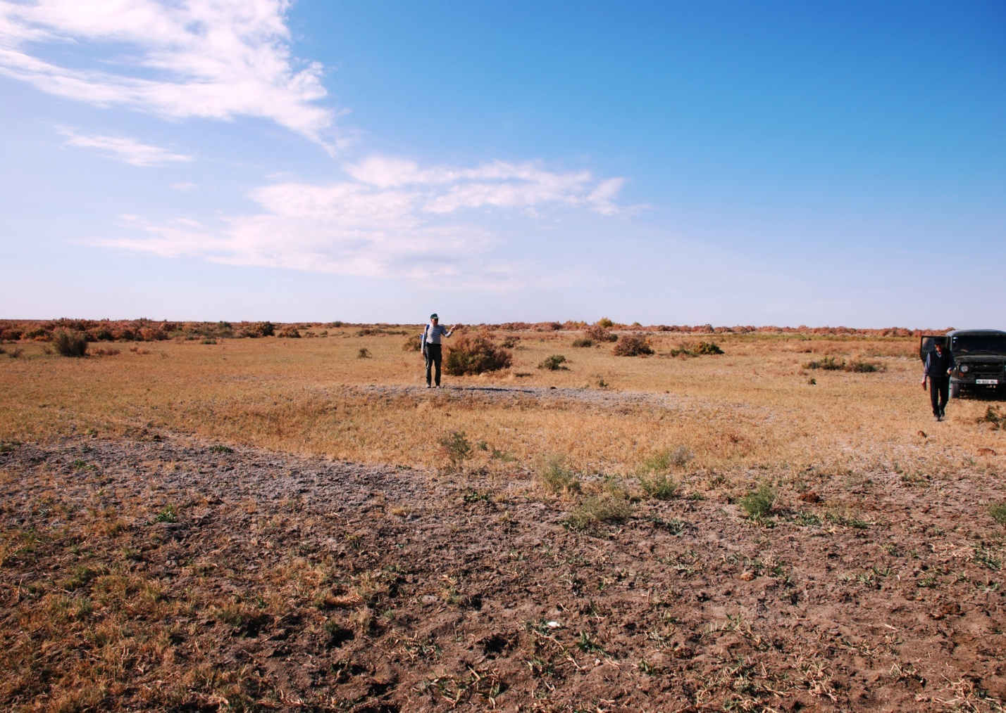
Рисунок Д.66 – Курган Тенизбай булак 1

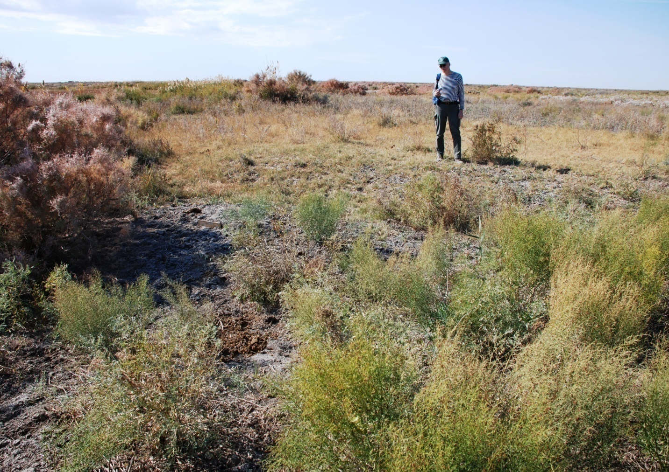
Рисунок Д.67 – Курган Тенизбай булак 2
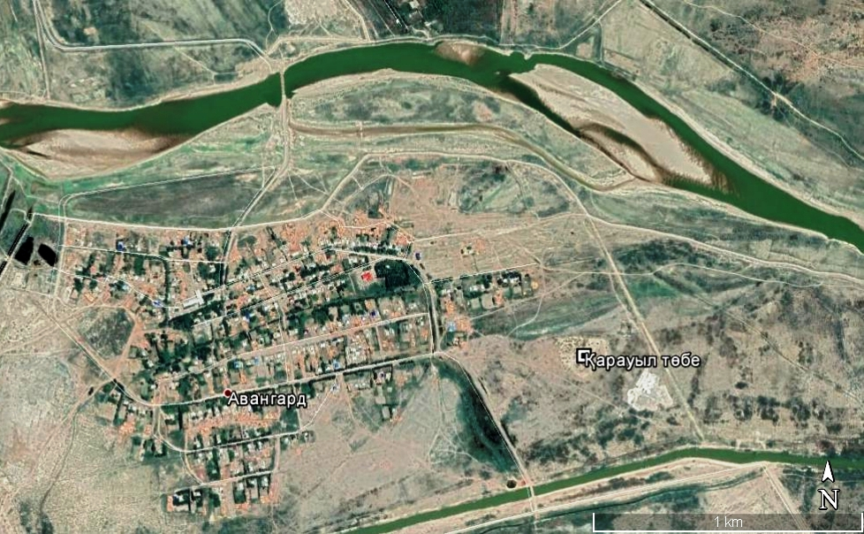
Рисунок Д.68 – Городище Карауыл-тобе. Космоснимок

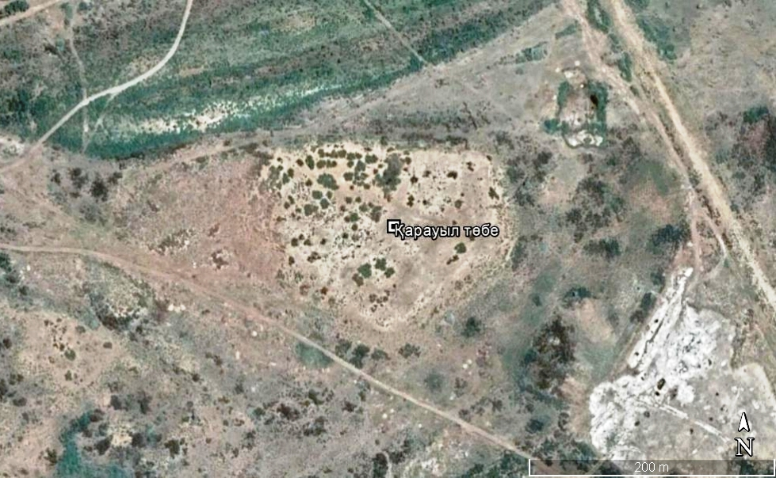
Рисунок Д.69 – Городище Карауыл тобе. Космоснимок

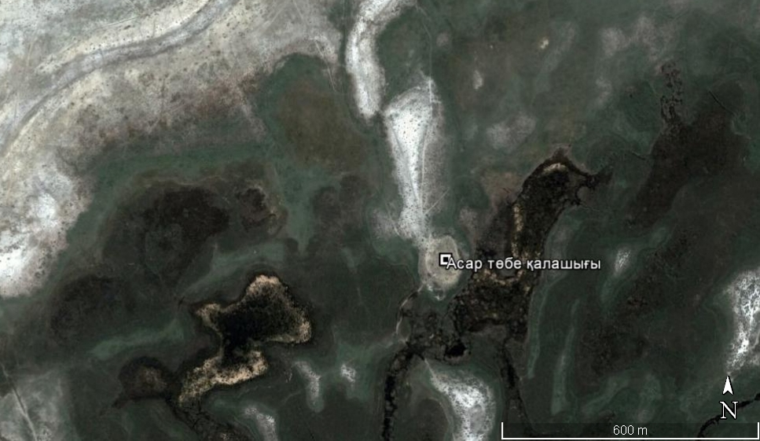
Рисунок Д.70 – Городище Асар тобе. Космоснимок

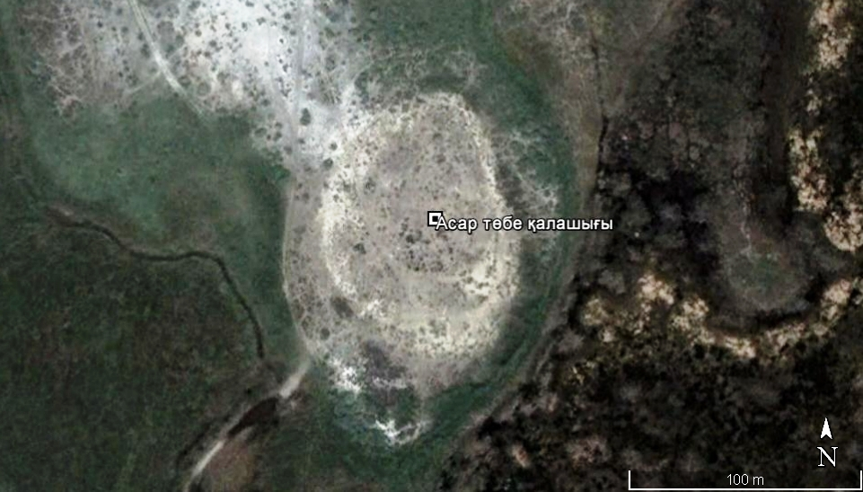
Рисунок Д.71 – Городище Асар тобе. Космоснимок

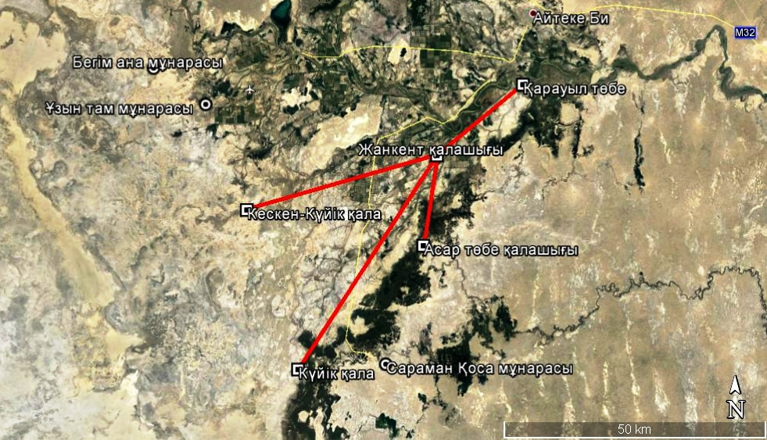
Рисунок Д.72 – Карта локализации «болотных городищ» и новых памятников

ПРИЛОЖЕНИЕ Е
Даты, полученные по С14
Лаб. №  ИГАН | Описание образца | Материал | Радиоуглеродный возраст, лет назад, BP. | Интервал калиброванного возраста на 1а: Cal BP-лет назад , relative area under probability distribution
4118 | Образец № 14,  Раскоп 2, шурф пв 105/100  -620 | ГК | 1130±80 | 961 - 1095 0.793 1103 - 1140 0.174 1161 - 1168 0.033
4114 | Образец № 8, культурный слой, уровень 6 | ГК | 780±200  (взрыв  ацетилена,  маленький  выход) | 559 - 602 0.117 629 - 917 0.883
4119 | Образец № 9, культурный слой (раскоп 5), слой 8, кВ. 8, -463 | ГК | 1040±80 | 803 - 808 0.019 831 - 852 0.087 906 - 1057 0.894
4122 | Образец № 3, культурный слой, уровень 3/1 кв 98/100, 70 см | уголь | 1080±70 | 929 - 1061 1.000
4115 | Образец № 4', культурный слой, над уровнем 3/3, -186 | ГК | 990±180  (взрыв  ацетилена,  маленький  выход) | 725 - 1069 1.000
4121 | Образец № 5, культурный слой, заполнение ямы, уровень 5,  -258 | уголь | 960±70 | 794 - 930 1.000
4120 | Образец № 7, культурный слой над уровнем 3/3, кВ. 100/100, кровля угольно-зольного слоя | ГК | 880±110 | 725 – 915 1.000
4168 | Образец № 10 | коллаген | 930±70 | 786 - 923 1.000
4169 | Образец № 1 | коллаген | 880±60 | 731 - 802 0.557  810 - 829 0.124  858 - 904 0.319
4171 | Образец № 9 | коллаген | 830±100 | 674 - 799 0.779  813 - 826 0.058  866 - 901 0.163

RADIOCARBON CALIBRATION PROGRAM
CALIB REV 6.0.0
Copyright 1986-2011 M Stuiver and PJ Reimer
References for calibration datasets: PJ Reimer, MGL Baillie, E Bard, A Bayliss, JW Beck, PG Blackwell, C Bronk Ramsey, CE Buck, GS Burr, RL Edwards, M Friedrich, PM Grootes, TP Guilderson, I Hajdas, TJ Heaton, AG Hogg, KA Hughen, KF Kaiser, B Kromer, FG McCormac, SW Manning, RW Reimer, DA Richards, JR Southon, S Talamo, CSM Turney, J van der Plicht, CE Weyhenmeyer (2009) Radiocarbon 51:11111150.

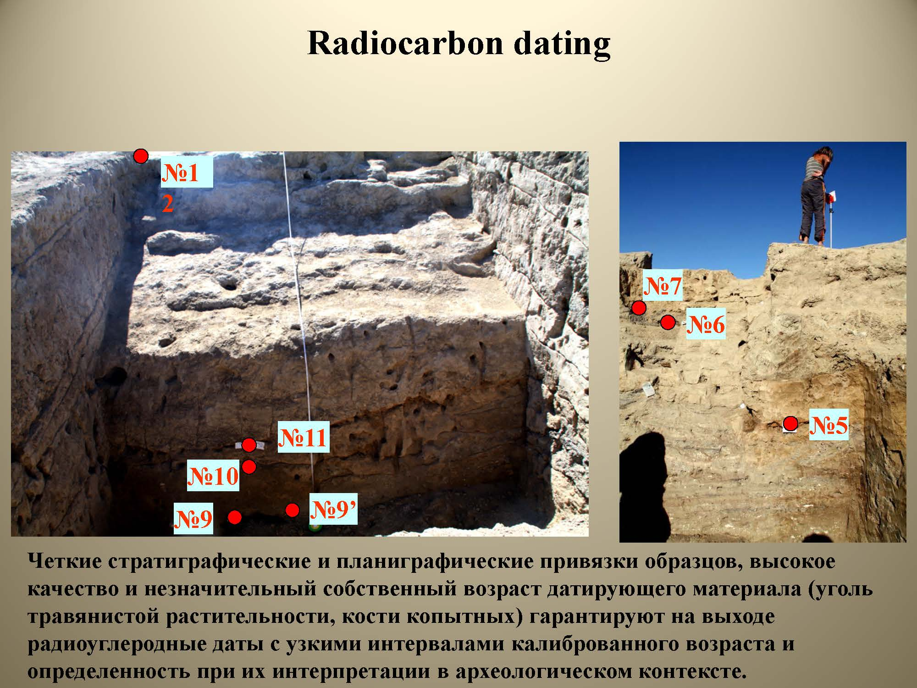
Рисунок Е.1

ПРИЛОЖЕНИЕ Ж
Иллюстрации находок

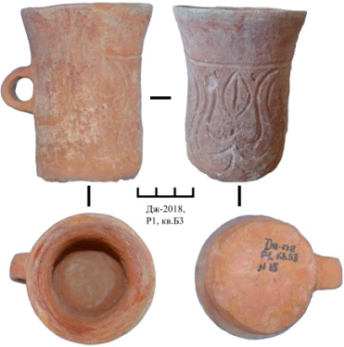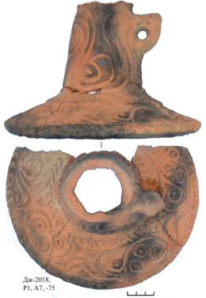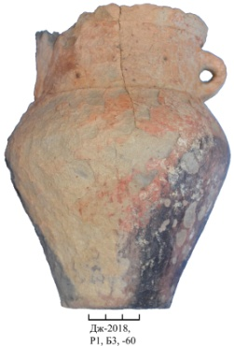
Рисунок Ж.1 Рисунок Ж.2 Рисунок Ж.3

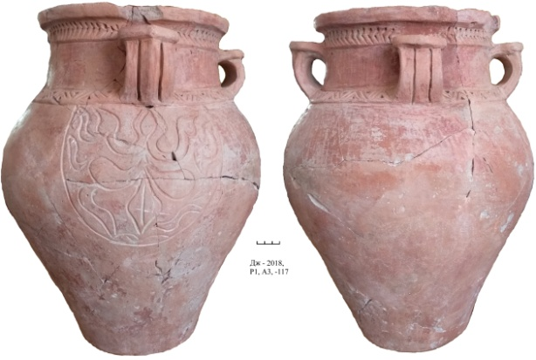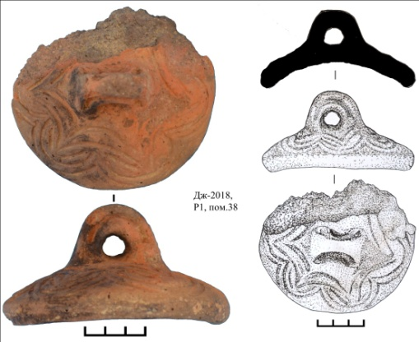
Рисунок Ж.4 Рисунок Ж.5

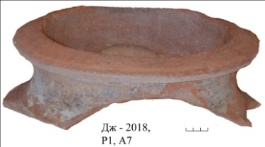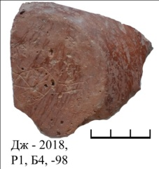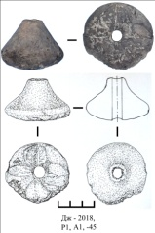
Рисунок Ж.6 Рисунок Ж.7 Рисунок Ж.8

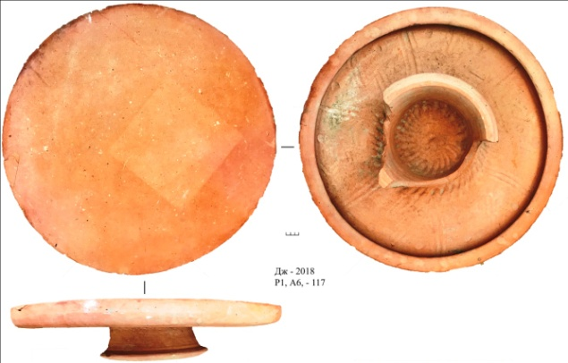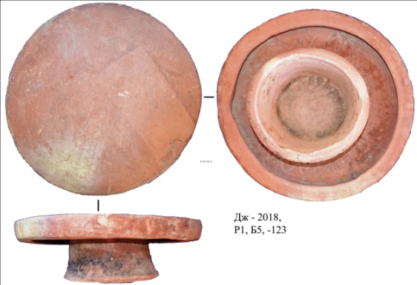
Рисунок Ж.9 Рисунок Ж.10
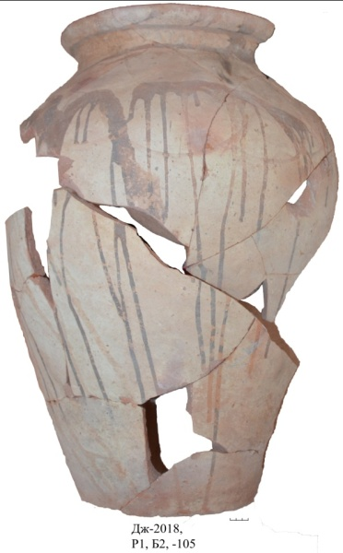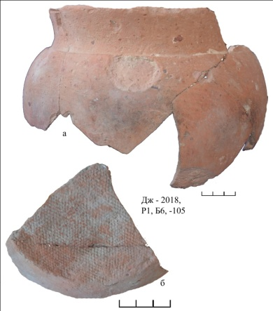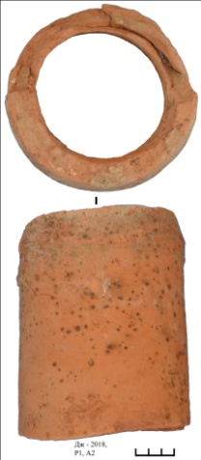
Рисунок Ж.11 Рисунок Ж.12 Рисунок Ж.13

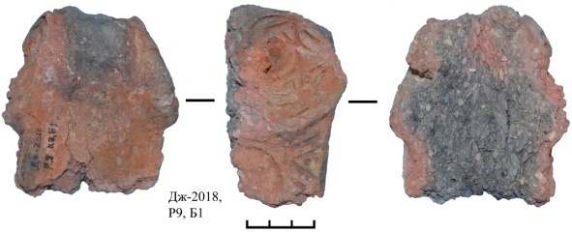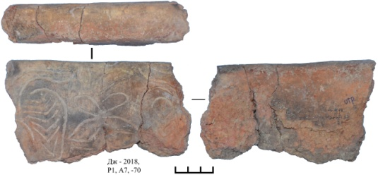
Рисунок Ж.14 Рисунок Ж.15

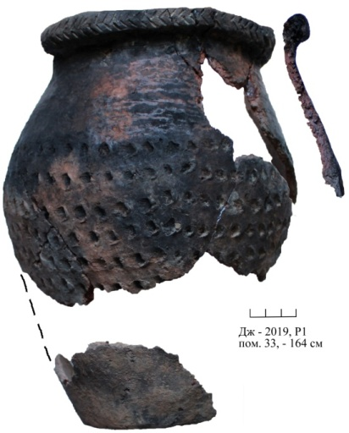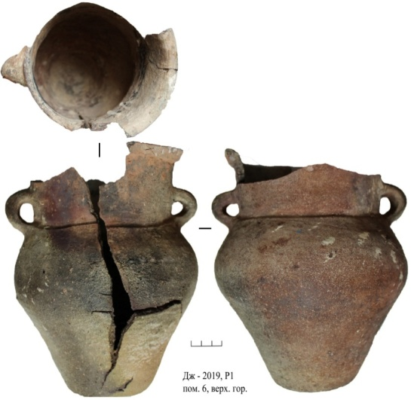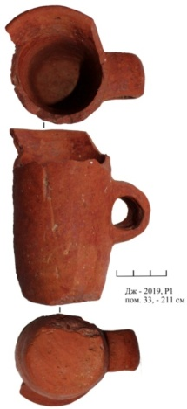
Рисунок Ж.16 Рисунок Ж.17 Рисунок Ж.18

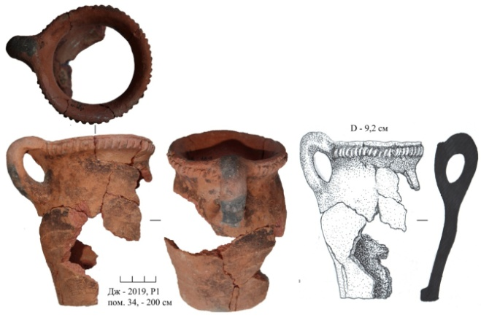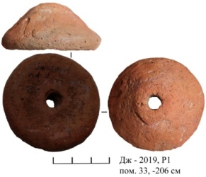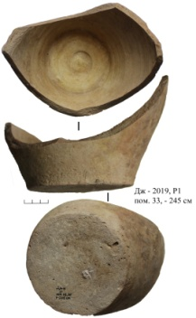
Рисунок Ж.19 Рисунок Ж.20 Рисунок Ж.21
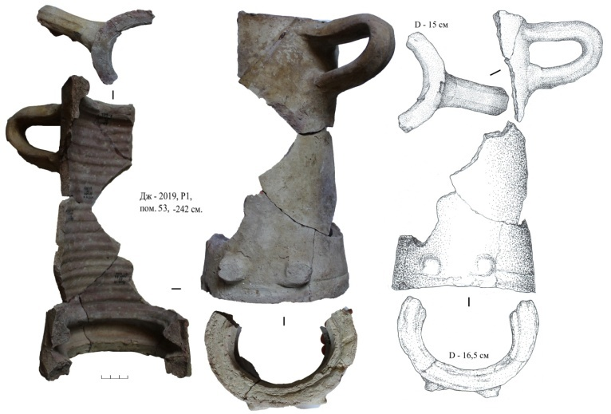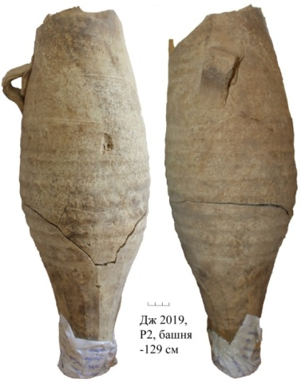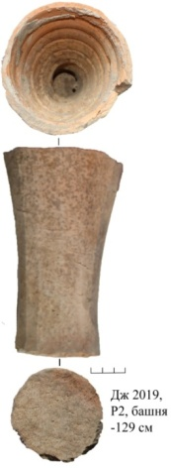
Рисунок Ж.22 Рисунок Ж.23 Рисунок Ж.24

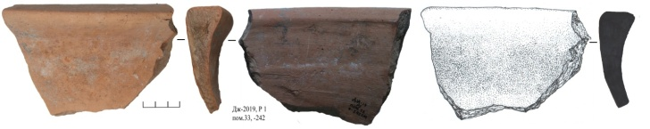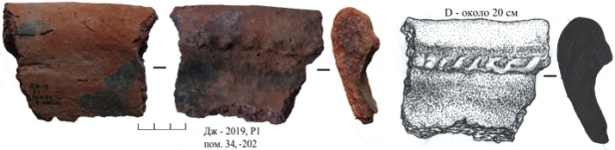
Рисунок Ж.25 Рисунок Ж.26

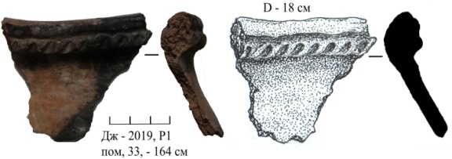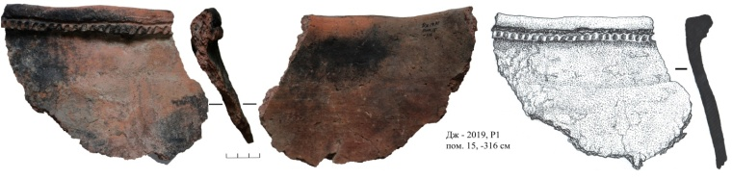
Рисунок Ж.27 Рисунок Ж.28

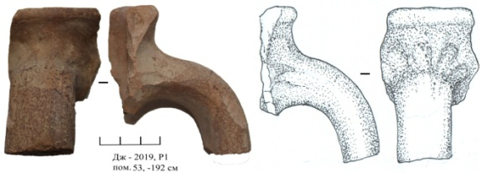
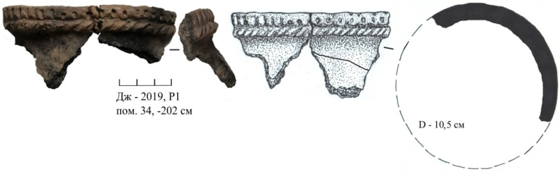
Рисунок Ж.29 Рисунок Ж.30
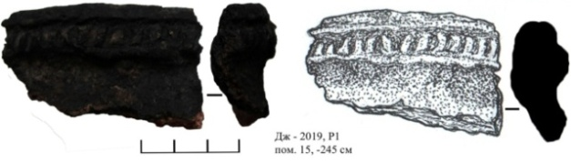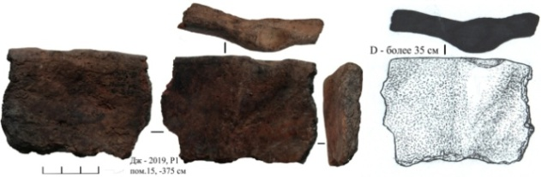
Рисунок Ж.31 Рисунок Ж.32

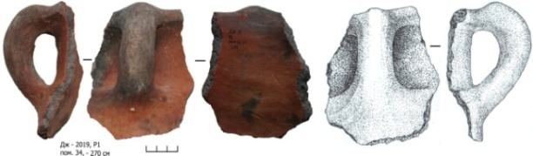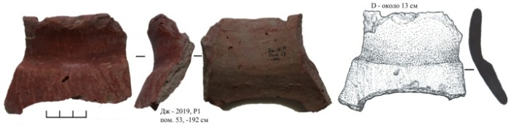
Рисунок Ж.33 Рисунок Ж.34
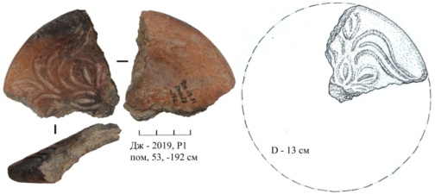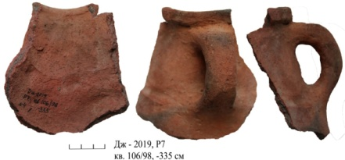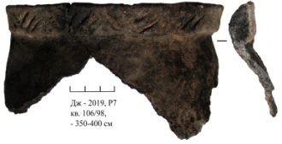
Рисунок Ж.35 Рисунок Ж.36 Рисунок Ж.37

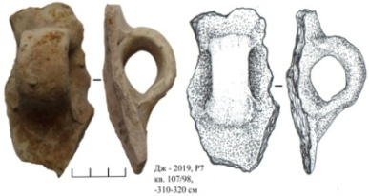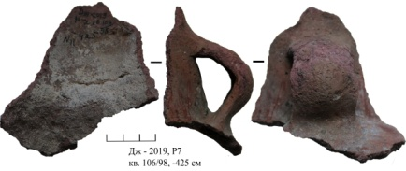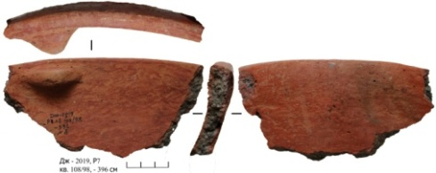
Рисунок Ж.38 Рисунок Ж.39 Рисунок Ж.40

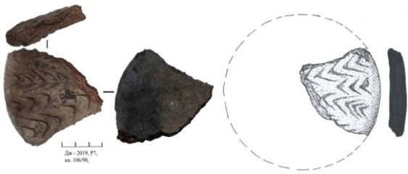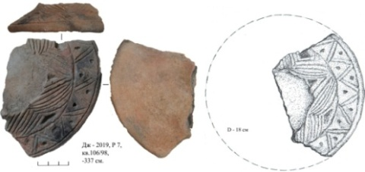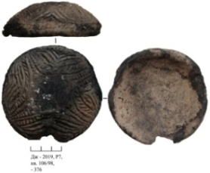
Рисунок Ж.41 Рисунок Ж.42 Рисунок Ж.43

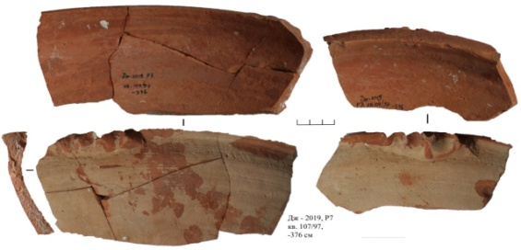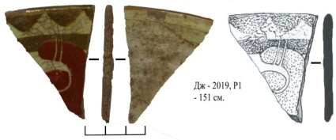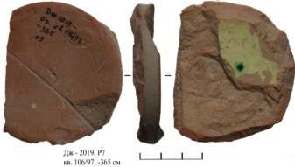
Рисунок Ж.44 Рисунок Ж.45 Рисунок Ж.46

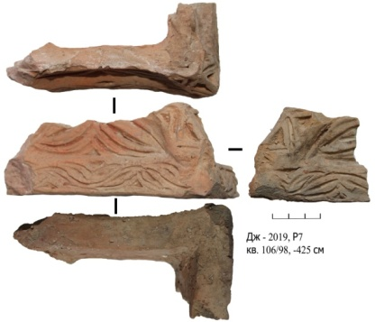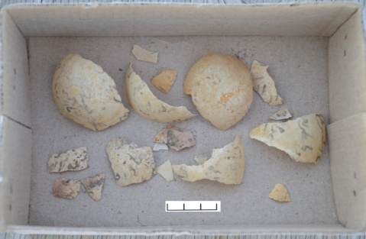
Рисунок Ж.47 Рисунок Ж.48
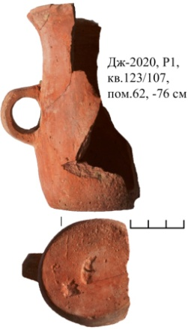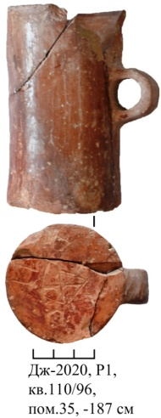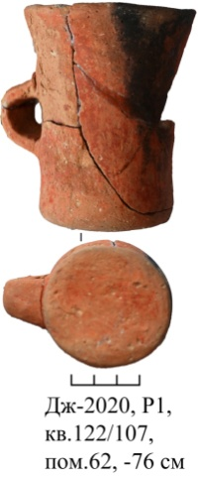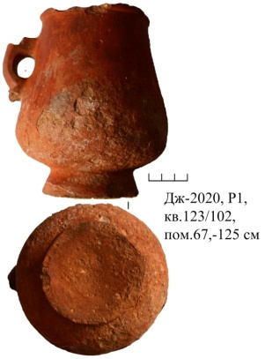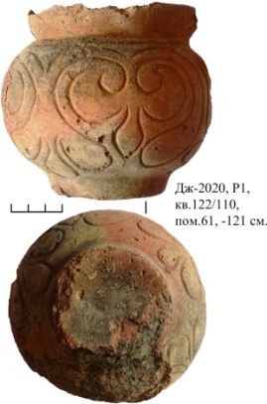
Рисунок Ж.49 Рисунок Ж.50 Рисунок Ж.51 Рисунок Ж.52 Рисунок Ж.53

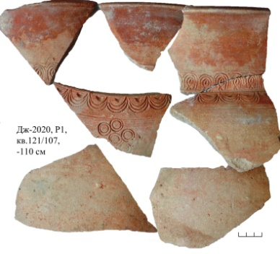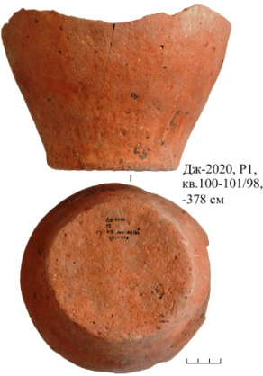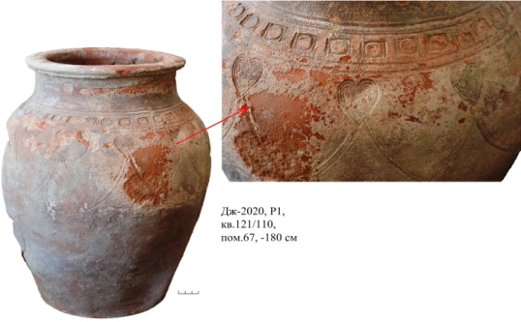
Рисунок Ж.54 Рисунок Ж.55 Рисунок Ж.56

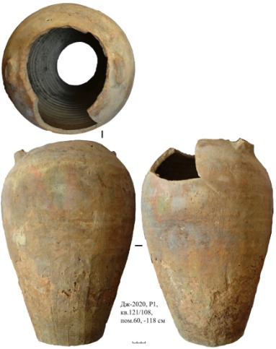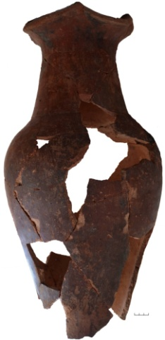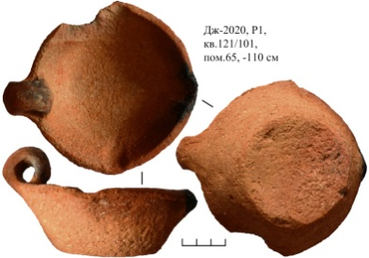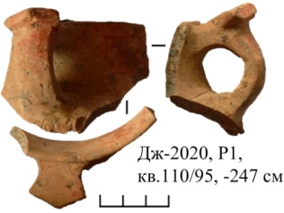
Рисунок Ж.57 Рисунок Ж.58 Рисунок Ж.59 Рисунок Ж.60

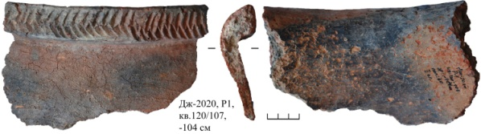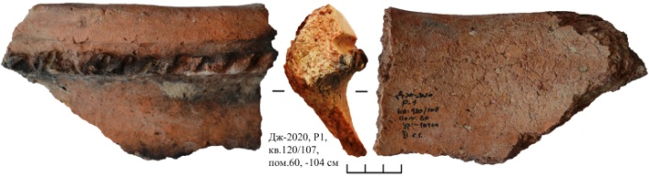
Рисунок Ж.61 Рисунок Ж.62

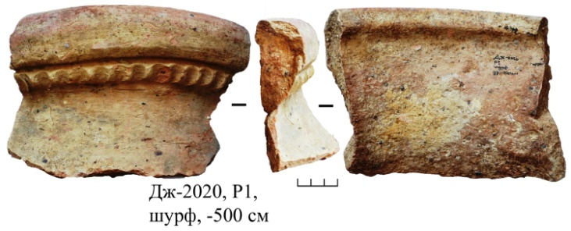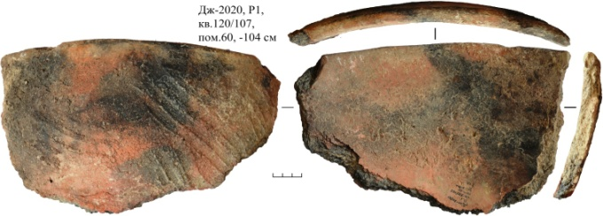
Рисунок Ж.63 Рисунок Ж.64

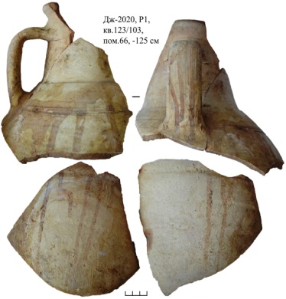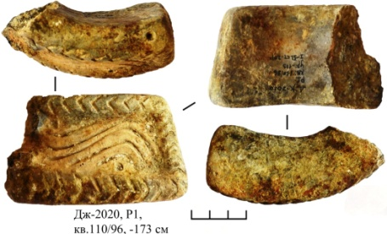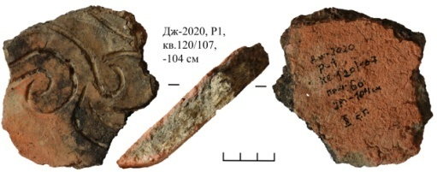
Рисунок Ж.65 Рисунок Ж.66 Рисунок Ж.67

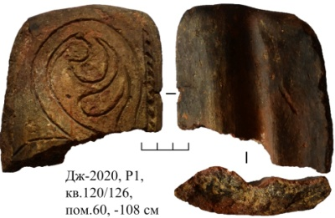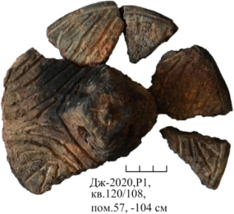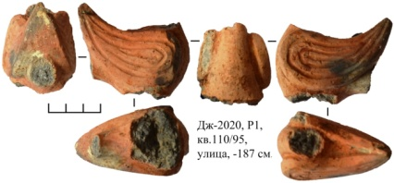
Рисунок Ж.68 Рисунок Ж.69 Рисунок Ж.70

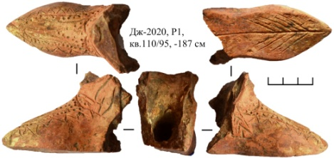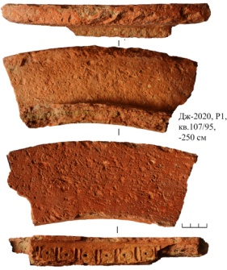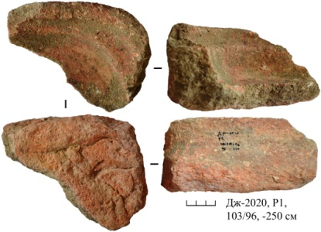
Рисунок Ж.71 Рисунок Ж.72 Рисунок Ж.73

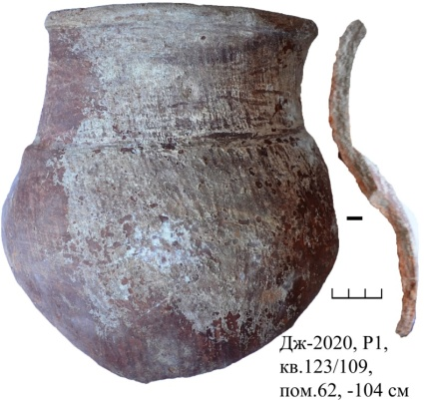
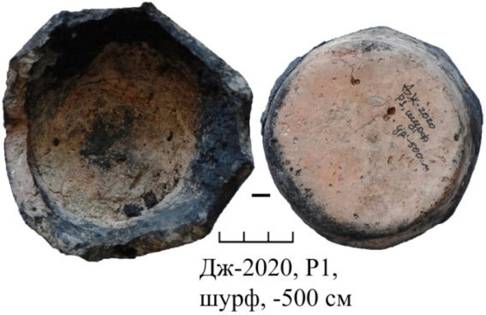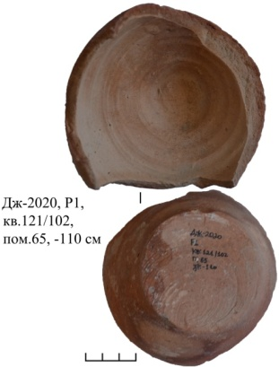
Рисунок Ж.74 Рисунок Ж.75 Рисунок Ж.76
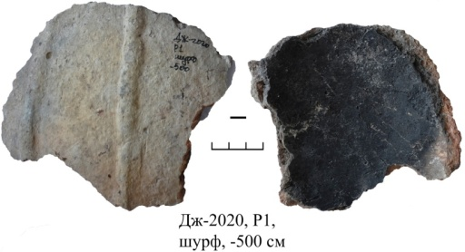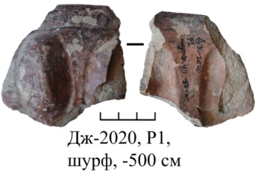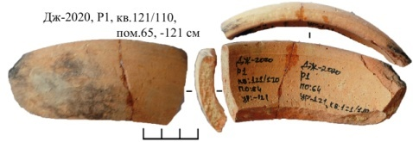
Рисунок Ж.77 Рисунок Ж.78 Рисунок Ж.79

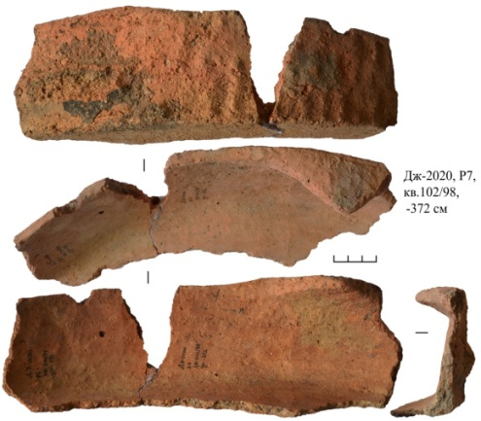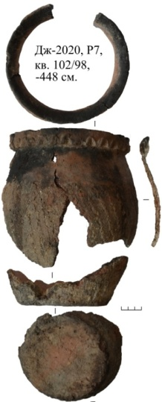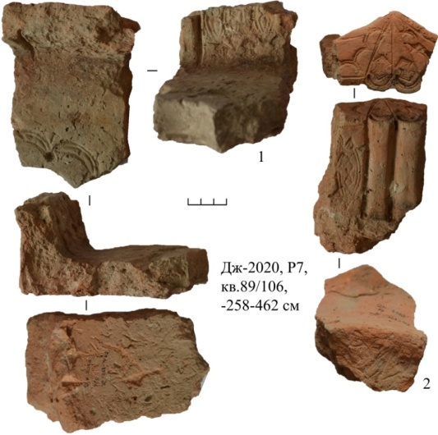
Рисунок Ж.80 Рисунок Ж.81 Рисунок Ж.82

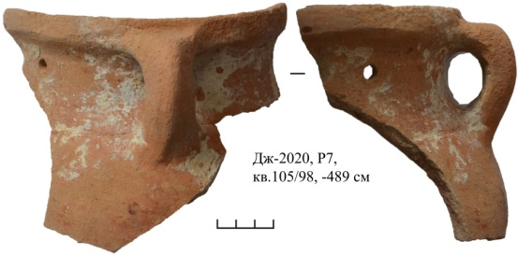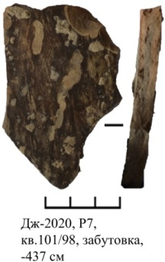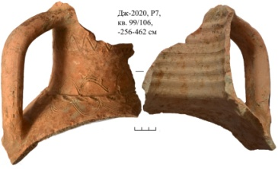
Рисунок Ж.83 Рисунок Ж.84 Рисунок Ж.85

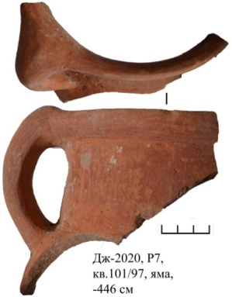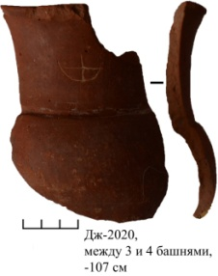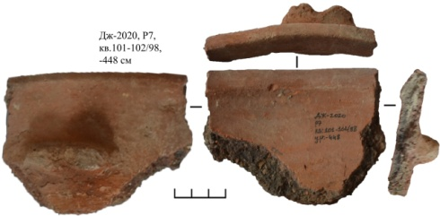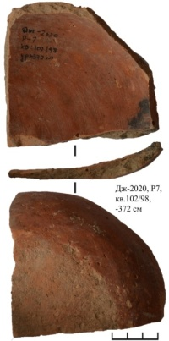
Рисунок Ж.86 Рисунок Ж.87 Рисунок Ж.88 Рисунок Ж.89

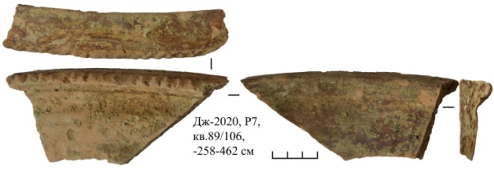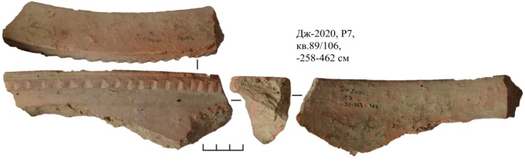
Рисунок Ж.90 Рисунок Ж.91

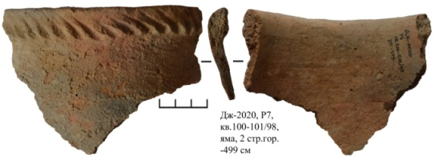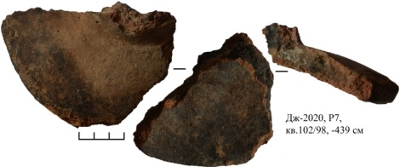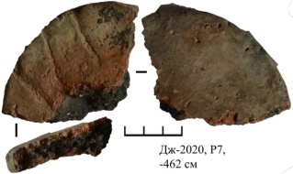
Рисунок Ж.92 Рисунок Ж.93 Рисунок Ж.94
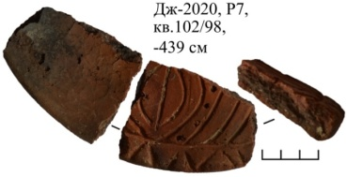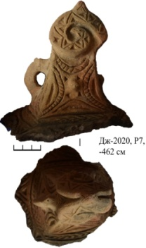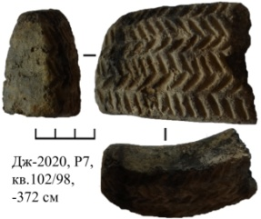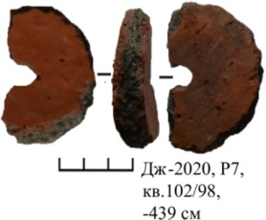
Рисунок Ж.95 Рисунок Ж.96 Рисунок Ж.97 Рисунок Ж.98

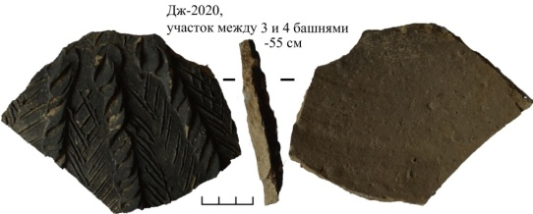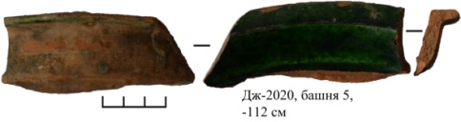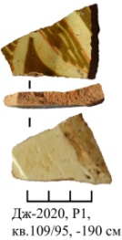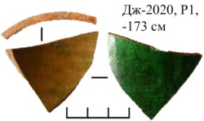
Рисунок Ж.99 Рисунок Ж.100 Рисунок Ж.101 Рисунок Ж.102

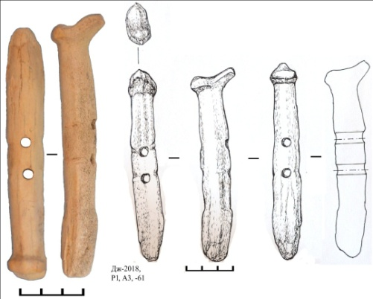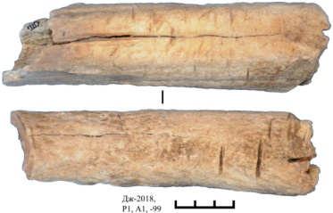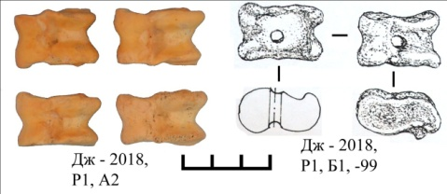
Рисунок Ж.103 Рисунок Ж.104 Рисунок Ж.105
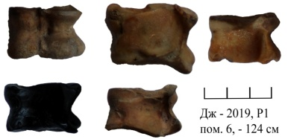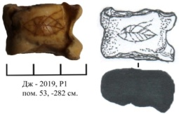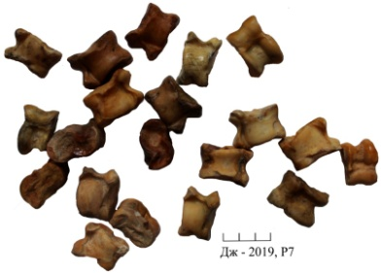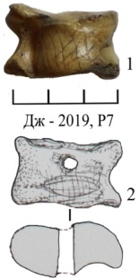
Рисунок Ж.106 Рисунок Ж.107 Рисунок Ж.108

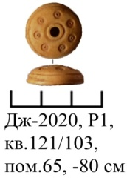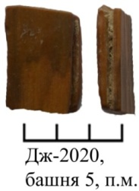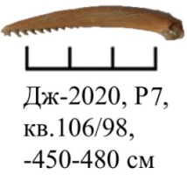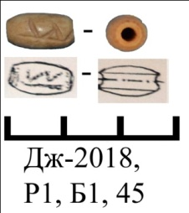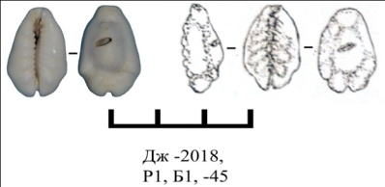
Рисунок Ж.109 Рисунок Ж.110 Рисунок Ж.111 Рисунок Ж.112 Рисунок Ж.113

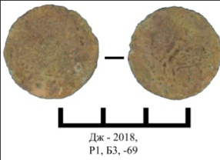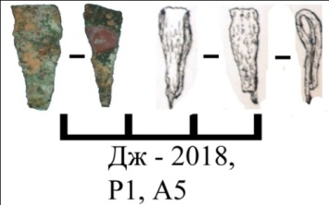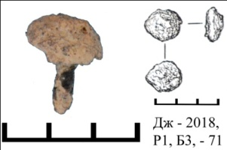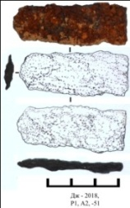
Рисунок Ж.114 Рисунок Ж.115 Рисунок Ж.116 Рисунок Ж.117

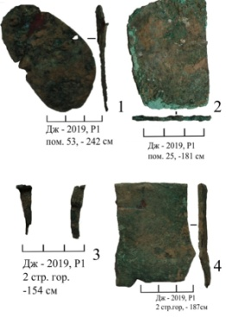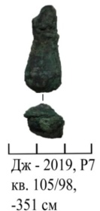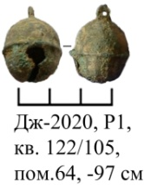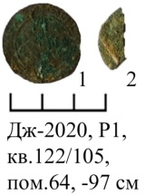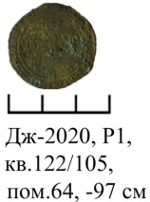
Рисунок Ж.118 Рисунок Ж.119 Рисунок Ж.120 Рисунок Ж.121 Рисунок Ж.122

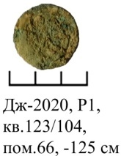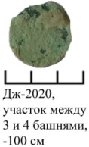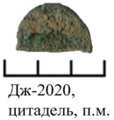
Рисунок Ж.123 Рисунок Ж.124 Рисунок Ж.125

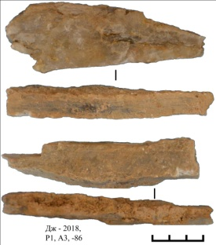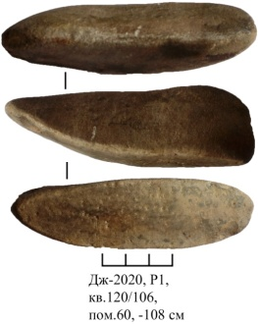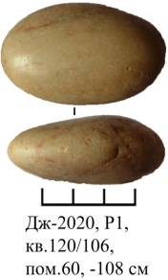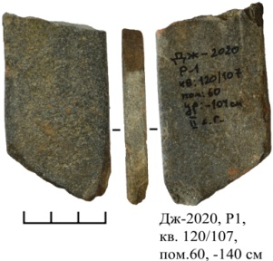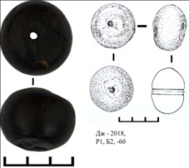
Рисунок Ж.126 Рисунок Ж.127 Рисунок Ж.128 Рисунок Ж.129 Рисунок Ж.130

ПРИЛОЖЕНИЕ И
Акт приема-передачи археологических экспонатов